BAB 1
PENDAHULUAN

- Latar Belakang
Pendidikan adalah segala situasi hidup yang mempengaruhi pertumbuhan individu sebagai pengalaman belajar yang berlangsung dalam segala lingkungan dan sepanjang hidup. Pendidikan mencakup segala aspek keseharian saat seseorang belajar, mengamati, mendengarkan, dan membaca, menonton, bekerja dan lain sebagainnya.
Suhartono (2010: 56) mengartikan bahwa:
Pendidikan adalah segala kegiatan pembelajaran yang berlangsung sepanjang zaman dalam segala situasi kegiatan kehidupan berlangsung dalam segala jenis bentuk dan tingkat lingkungan hidup, yang kemudian mendorong pertumbuhan segala potensi yang abadi dalam diri individu.

Tentu sangat logis bagi manusia memilih jalur pendidikan untuk meningkatkan potensi belajaranya. Karena itu pendidikan diarahkan pada pembentukan manusia yang diidamkan, sosok manusia yang diharapkan adalah sosok manusia yang mampu mandiri dan bertanggung jawab sendiri. Sedangkan pengajaran yang tugasnya dilaksanakan oleh guru adalah salah satu alat atau usaha untuk membentuk manusia tersebut.
1
Undang-Undang Nomor 20 tahun 2003 tentang fungsi dan tujuan Sistem Pendidikan Nasional Pasal 3 menyatakan bahwa:
Pendidikan Nasional berfungsi mengembangkan kemampuan dan membentuk watak serta peradaban bangsa yang bermartabat dalam rangka mencerdaskan kehidupan bangsa, bertujuan untuk berkembangnya potensi siswa agar menjadi manusia beriman, dan bertaqwa kepada Tuhan yang Maha Esa, berakhlak mulia, sehat berilmu, cakap, kreatif, mandiri, dan menjadi warga Negara yang demokratis serta bertanggung jawab.

Pembelajaran yang menimbulakan interaksi belajar mengajar antar guru siswa mendorong perilaku belajar siswa. Siswa merupakan kunci terjadinya pembelajaran atau perilaku belajar dan pencapaian sasaran belajar. Kegiatan pembelajaran yang dilakukan oleh guru berpangkal pada suatu kurikulum, dan dalam proses pembelajaran guru juga berorientasi pada tujuan kurikulum.
Guru sebagai tenaga pendidik adalah seseorang yang berperan mengelola kegiatan belajar dan mengajar serta seperangkat peran lainnya yang memungkinkan berlangsungnya kegiatan belajar mengajar yang lebih efektif, melalui transformasi. Namun, pengalaman di antara pengajar dalam proses pembelajaran menunjukkan, bahwa ada pada beberapa sekolah model pengajaran mengkondisikan siswanya disibukkan oleh kegiatan-kegiatan yang kurang perlu misalnya meminta siswa mencatat bahan pelajaran yang sudah ada didalam buku. Terkadang guru juga meminta salah satu siswa untuk menulis di papan tulis dan siswa yang lain diminta untuk menyalin dibuku tulisnya. Hal ini dilakukan oleh guru yang tidak terlalu kreatif dalam mengelola bahan pelajaran.
Untuk mengatasi beberapa problematika dalam pelaksanaan pembelajaran, tentu diperlukan model-model pengajaran yang dipandang mampu mengatasi kesulitan guru melaksanakan tugas mengajar dan juga kesulitan siswa. Model pembelajaran dapat dipahami sebagai kerangka konseptual yang mendeskripsikan dan melukiskan prosedur yang sistematik dalam mengorganisasikan pengalaman belajar dan pembelajaran untuk mencapai tujuan tertentu.
Salah satu indikator pencapaian tujuan pendidikan di sekolah adalah melalui pengukuran hasil belajar siswa, yang merupakan tolak ukur untuk mengetahui kesuksesan pendidikan di sekolah. Oleh karena itu proses pembelajaran sangat menentukan hasil yang diperoleh siswa, sehingga guru harus mengupayakan ketertarikan siswa dalam pembelajaran, meskipun siswa memiliki ketertarikan belajar yang berbeda, namun seorang guru yang inovatif diharapkan akan mampu mempelajari dan mendesain pembelajaran di dalam kelas.
Kesesuaian antara penggunaan model pembelajaran yang digunakan dengan mata pelajaran sangat berpengaruh pada tingkat pemahaman siswa dan hasil belajar siswa. Salah satu mata pelajaran yang sering menggunakan model pembelajaran yang tidak sesuai adalah mata pelajaran IPA. Pembelajaran IPA pada hakikatnya merupakan ilmu yang mempelajari tentang gejala-gejala alam yang disusun secara sistematis menguasai pengetahuan, fakta-fakta, konsep-konsep, prinsip-prinsip, proses penemuan dan sikap ilmiah.
Guru hendaknya memandang pembelajaran IPA tidak hanya menekankan pada hasil, tetapi juga menekankan pada proses memahami konsep tersebut, sehingga dapat membantu siswa untuk memperoleh pemahaman yang lebih mendalam tentang alam sekitar. Pada pembelajaran IPA di sekolah dasar, siswa seharusnya dibimbing oleh guru untuk aktif menemukan sesuatu yang berkaitan dengan materi pelajaran sehingga siswa dapat memahami konsep pembelajaran. Kegiatan penemuan menjadi ciri pembelajaran IPA yang mengemukakan keterampilan proses.
Sakah, dkk (2016: 2) mengemukakan bahwa “Pada dasarnya IPA merupakan mata pelajaran yang mempermudah siswa untuk terlibat langsung dan menemukan pengetahuaannya sendiri”
Sehubungan dengan hal tersebut di atas, untuk melaksanakan pendidikan di sekolah dasar diperlukan pengajaran dari berbagai disiplin ilmu, salah satu disiplin ilmu itu adalah IPA.
Berdasarkan data evaluasi belajar IPA siswa di kelas III Inpres bertingkat lariang bangi II hasil belajar IPA masih rendah dibandingkan dengan nilai yang diperoleh siswa pada mata pelajaran lainnya. Sesuai dengan hasil yang diperoleh peneliti pada saat obserservasi awal. Rendahnya nilai belajar IPA disebabkan oleh berbagai macam faktor, baik faktor bersumber dari guru, siswa, metode, model pembelajaran maupun sarana dan prasarana.
Masalah yang ditemukan dalam pembelajaran IPA selama observasi masih banyak siswa yang kurang memperhatikan gurunya pada saat pembelajaran Ilmu pengetahuan Alam berlangsung. Prioritas dalam proses pembelajaran bagaimana siswa dapat memperoleh pemahaman tentang sejumlah fakta, konsep, prinsip serta teori yang dipelajari . Hal ini terlihat dalam beberapa aktivitas yang dilakukan guru pada saat proses pembelajaran berlangsung dengan pengunaan media yang kurang maksimal, kurang menggunakan model pembelajaran yang bervariasi dan pembelajaran yang monoton, metode yang biasa digunakan metode diskusi biasa dan siswa ditekankan pada penguasaan materi tanpa mengembangkan sosial dan hubungan interpersonal diantara siswa hal ini dapat meyebabkan siswa merasa jenuh dan pasif dalam pembelajaran. Hal tersebut berimplikasi pada rendahnya hasil belajar siswa, dimana ujian semester dan ulangan harian siswa kelas III dengan nilai rata-rata di bawah standar KKM, sehingga perlu ada peningkatan terhadap hasil belajarnya.
Nurfadillah (2015: 73) mengungkapkan bahwa:

Evaluasi hasil pada pelaksanaan pembelajaran dengan menggunakan pembelajaran Kooperatif Tipe Group Investigation, ditemukan bahwa pada dasarnya pembelajaran ini memiliki potensi yang cukup baik untuk meningkatkan hasil belajar siswa yang dalam mata pelajaran ilmu pengetahuan alam. Hal ini ditunjukan oleh hasil tes siswa yang dilaksanakan di akhir pembelajaran mengalami peningkatan yaitu ketuntasan belajar klasikal, meningkat menjadi 84,55%.

Salah satu upaya untuk mengetahui hasil belajar IPA di sekolah dasar, peneliti mencoba menerapkan model pembelajaran Kooperatif Tipe Group Investigation (GI) merupakan keterampilan komunikasi dan proses kelompok yang baik dibentuk dengan mempertimbangkan keakraban dalam bekerjasama dalam topik tertentu untuk diselidiki, dan melakukan penyelidikan yang mendalam atas topik yang dipilih. Selanjutnya menyiapkan dan mempresentasikan hasil diskusinya.
Olehnya karena itu, peneliti dengan menggunakan model pembelajaran Kooperatif Tipe Group Investigation diharapkan dapat berpengaruh terhadap hasil belajar siswa. Seperti yang dikemukakan Height (Pramudya, 2010 :9) bahwa Investigasi adalah proses penyelidikan yang dilakukan seseorang, selanjutnya mengkomunikasikan hasil yang diperoleh orang lain, karena dalam investigasi dapat diperoleh lebih dari satu hasil.
Berkaitan dengan permasalahan yang telas diuraikan maka peneliti bersama guru akan melakukan suatu perbaikan pembelajaran dengan melakuan seuatu penelitian eksperimen yang berjudul “Pengaruh Model Pembelajaran Kooperatif Tipe Group Investigation (Gi) terhadap hasil belajar siswa pada Mata Pelajaran IPA kelas III SD Inpres Bertingkat Lariang Bangi II Kecamatan Makassar Kota Makassar”.
- Rumusan Masalah
Berdasarkan latar belakang yang telah dikemukakan, dapat dirumuskan permasalahan penelitian sebagai berikut:
- Bagaimanakah gambaran model Kooperatif Tipe Group Investigation pada mata pelajaran IPA kelas III SD Inpres Bertingkat Lariang Bangi II Kecamatan Makassar Kota Makassar?
- Bagaimanakah gambaran hasil belajar pada mata pelajaran IPA siswa kelas III SD Inpres Bertingkat Lariang Bangi II Kecamatan Makassar Kota Makassar?
- Apakah terdapat pengaruh model pembelajaran Kooperatif Tipe Group Investigation terhadap hasil belajar siswa pada mata pelajaran IPA kelas III SD Inpres Bertingkat Lariang Bangi II Kecamatan Makassar Kota Makassar?

- Tujuan Penelitian
Berdasarkan rumusan masalah yang telah dikemukakan, maka tujuan penelitian ini adalah:
- Untuk mengetahui gambaran model Kooperatif Tipe Group Investigation pada mata pelajaran IPA kelas III SD Inpres Bertingkat Lariang Bangi II Kecamatan Makassar Kota Makassar.
- Untuk mengetahui gambaran hasil belajar pada mata pelajaran IPA siswa kelas III SD Inpres Bertingkat Lariang Bangi II Kecamatan Makassar Kota Makassar.
- Untuk mengetahui apakah terdapat pengaruh model pembelajaran Kooperatif Tipe Group Investigation terhadap hasil belajar siswa pada mata pelajaran IPA kelas III SD Inpres Bertingkat Lariang Bangi II Kecamatan Makassar Kota Makassar.

- Manfaat Penelitian
Adapun manfaat penelitian yang diharapkan yaitu:
- Manfaat Teoritis
Hasil Penelitian ini diharapkan
- Bagi Akademis, Khususnya Program Studi Pendidikan Guru Sekolah Dasar, sebagai masukan tentang pengaruh penggunaan model Pembelajaran kooperatif tipe Group Investigation terhadap hasil belajar.
- Bagi Peneliti, yakni mendapat pengalaman nyata tentang penerapan sebuah model pembelajaranKooperatif Tipe Group Investigation, dan hasil penelitian ini dapat dijadikan bahan kajian, rujukkan, atau pembanding bagi penelitian yang sedang atau yang akan dilakukan.
- Manfaat Praktis
Hasil peneliti ini diharapkan:
- Bagi siswa, yakni dengan penggunaan model pembelajaran Kooperatif Tipe Group Investigation yang diterapkan pada mata pelajaran IPA, dapat meningkatkan hasil belajar siswa dan dapat berpartisipasi aktif dalam proses pembelajaran.
- Bagi guru, mendapat pengetahuan baru dan pengalaman baru dalam penggunaan model pembelajaran Kooperatif Tipe Group Investigation yang dapat dijadikan sebagai masukan tentang model pembelajaran yang dapat meningkatkan hasil belajar.
- Bagi kepala sekolah, sebagai upaya dalam peningkatan kualitas pembelajaran di kelas yang akan memberikan dampak positif bagi peningkatan kualitas sekolah.

BAB II
TINJAUAN PUSTAKA, KERANGKA PIKIR, DAN HIPOTESIS

- Tinjauan Pustaka
- Model Pembelajaran Kooperatif Tipe Group Investigation
- Pengertian Model Pembelajaran Kooperatif Tipe Group Investigation
Pembelajaran kooperatif merupakan terjemahan dari kalimat kooperatif learning. Beberapa bentuk pembelajaran kooperatif dirancang agar para siswa menjalankan peran-peran khusus dalam menyelesaikan seluruh tugas dalam kelompok. Model pembelajaran kooperatif (cooperative learning)sebagai suatu model pembelajaran yang menuntut adanya kelompok belajar dalam setiap kegiatannya, sehingga memungkinkan adanya interkasi dalam kelas secara menyeluruh namun tidak lepas dari pengawasan guru.
Gunawan (2013: 243) mengemukakan bahwa:
Pada dasarnya, pembelajaran kelompok (cooperative learning) ini mengandung pengertian sebagai suatu sikap atau perilaku kerjasama dalam bekerja atau membantu diantara sesama dalam sturktur kerjasama yang teratur dalam kelompok, yang terdiri atas dua orang atau lebih. Dimana keberhasilan sangat dipengaruhi oleh keterlibatan setiap anggota kelompok.

Taniredja, dkk (2013: 234) mengemukakan bahwa “Pembelajaran kooperatif (Cooperative learning) merupakan sistem pengajaran yang memberi kesempatan kepada peserta dituntut bekerjasama dengan sesama siswa dalam tugas-tugas yang terstuktur”.
9
8
Lie (dalam Isjoni 2013: 18) mengungkapkan “cooperative learning atau memberi landasan teoritis bagaimana siswa dapat sukses belajar bersama orang lain”.
Salah satu model pembelajaran kooperatif adalah Group Investigation. Metode ini menuntut siswa untuk memiliki kemampuan yang baik dalam berkomunikasi maupun dalam keterampilan proses kelompok (Group process skils). Para Guru pada umumnya membagi siswa menjadi beberapa kelompok yang beranggotakan 5 hingga 6 orang dengan karakteristik yang heterogen. Pembagian kelompok dapat juga didasarkan atas kesenangan berteman atau kesamaan minat terhadap suatu topik tertentu.
Seperti yang berkesan dari namanya, Group Investigation sesuai untuk proyek-proyek studi yang terintegrasi dan berhubungan dengan hal-hal semacam penguasaan, analisis, dan mensintesiskan informasi serhubungan dengan upaya menyelesaikan masalah yang bersifat multi aspek.
Hutagalung dan Simarmata (2015: 18) mengungkapkan bahwa:
Model pembelajaran Kooperatif tipe Group Investigation adalah sebuah model yang tidak mengharuskan siswa menghafal fakta, rumus-rumus tetapi sebuah model yang membimbing para siswa mengidentifikasi topik, merencanakan investigasi dalam kelompok, melaksanakan penyelidikan, melaporkan dan mempresentasikan hasil penyelidikannya.

Sebagai bagian dari investigasi, para siswa mencari informasi dari berbagai sumber baik dari dalam kelas maupun dari luar kelas. Sumber-sumber seperti (bermacam buku, instuisi, orang) menawarkan sederetan gagasan, opini, data, solusi, ataupun posisi yang berkaitan dengan masalah yang sedang dipelajari. Para siswa kemudian mengevaluasi dan mensintesiskan informasi yang disumbangkan oleh tiap anggota kelompok agar dapat menghasilkan buah karya kelompok.
Gunawan (2013: 242) mengemukakan bahwa:
Pada model ini murid dibagi kedalam kelompok yang beranggotakan dari empat sampai lima orang. Kelompok dapat dibentuk berdasarkan perkawanan atau berdasarkan pada keterkaitan akan sebuah materi. Pada model ini murid memilih sub topik yang ingin mereka pelajari dari topik yang biasanya telah ditentukan oleh guru mereka. Kemudian murid dan guru merencanakan tujuan, langkah-langkah belajar berdasarkan sub topik dari materi yang dipilih, kemudian murid mulai belajar dengan berbagai sumber belajar baik didalam kelas maupun di luar sekolah. Setelah proses pelaksanaan belajar selesai mereka menganalisis, menyimpulkan dan membuat kesimpulan untuk mempresentasikan hasil belajar mereka didepan kelas.

Group Invetigation adalah salah satu model pembelajaran kooperatif yang mengajak siswa berpartisipasi mulai dari mengidentifikasi topik, memilih sub topik, melaksanakan investigasi dan mempresentasikan hasil investigasi kelompok mereka.
- Langkah-langkah model pembelajaran kooperatif tipe group investigation
Langkah-langkah pembelajaran yang ditempuh dalam melaksanakan model kooperatif tipe group investigation sebagaimana dikemukakan oleh Slavin (2005) adalah sebagai berikut:
- Tahap 1: Mengidentifikasi Topik dan mengatur Kedalam Kelompok-Kelompok Penelitian.
Tahap ini secara khusus ditujukan untuk masalah pengaturan. Guru mempresentasikan serangkaian permasalahan atau isu dan para siswa mengindentifikasi dan memilih berbagai macam sub topik untuk dipelajari berdasarkan pada ketertarikan dan latar belakang mereka.
- Tahap 2: Merencanakan Investigasi di dalam kelompok
Setelah mengikuti kelompok-kelompok penelitian mereka masing-masing, para murid mengalihkan perhatian mereka kepada sub topik yang mereka pilih. Pada tahap ini anggota kelompok membagi tugas setiap anggotanya.
- Tahap 3: Melaksanakan Investigasi
Dalam tahap ini tiap kelompok melaksanakan rencana yang telah diformulasikan sebelumnya. Pada tahap ini murid menginvestigasi aspek proyek kelompok yang paling menarik minat mereka, dan dalam melakukannya memberi kontribusi satu bagian yang diperlukan untuk menciptakan sebuah “keseluruhan” kelompok.
- Tahap 4: Menyiapkan Laporan Akhir
Tahap ini merupakan transisi dari tahap pengumpulan data dan klarifikasi ke tahap dimana kelompok-kelompok yang ada melaporkan hasil investigasi mereka kepada seluruh kelas.
- Tahap 5: Mempresentasikan Laporan Akhir
Pada tahap ini masing-masing kelompok mempersiapkan diri untuk mempresentasikan laporan akhir. Mereka berkumpul dan kembali sebagai satu keseluruhan.
- Tahap 6: Evaluasi Pencapaian
Dalam kelas group investigation, guru harus mampu memberi evaluasi kepada siswa yang dapat diandalkan dan dapat mengukur tingkat pencapaian siswa.
Shoimin (2014) juga mengemukakan langkah-langkah model pembelajaran kooperatif tipe group investigation adalah sebagai berikut:
      - Mengidentifikasi topik dan mengatur siswa kedalam kelompok.
Para siswa meneliti beberapa sumber, siswa bergabung dengan kelompoknya untuk mempelajari topik yang dipelajari, pembagian kelompok harus bersifat heterogen 2-6 siswa. Guru membantu dalam pengumpulan informasi.
      - Merencanakan tugas yang akan dipelajari
Para siswa merencanakan bersama mengenai: Apa yang kita pelajari, bagaimana kita mempelajari, siapa melakukan tugas apa (pembagian tugas).
      - Melaksanakan investigasi
Para siswa mengumpulkan informasi dan membuat kesimpulan.Tiap anggota kelompok berkontribusi untuk usaha-usaha yang dilakukan kelompoknya.Siswa saling bertukar, berdiskusi, mengklarifikasi, dan mensintesis gagasan.
      - Menyiapkan laporan akhir
Anggota kelompok menentukan pesan-pesan esensial dari proyek mereka dan wakil-wakil kelompok membentuk sebuah panitia acara untuk mengkoordinasikan rencana-rencana presentasi.
      - Mempresentasikan laporan akhir
Presentasi yang dibuat untuk seluruh kelas dalam berbagai macam bentuk dan dapat melibatkan pendengarannya secara aktif agar para pendengar tersebut mengevaluasi kejelasan dan penampilan presentasi berdasarkan kriteria yang telah ditentukan sebelumnya oleh seluruh anggota kelas.
      - Evaluasi
Para siswa saling memberikan umpan balik mengenai topik tersebut, mengenai tugas yang telah mereka kerjakan. Guru dan siswa berkolaborasi dalam mengevaluasi.
Berdasarkan beberapa pendapat diatas dapat disimpulkan bahwa langkah-langkah model pembelajaran group investigation berpusat pada siswa guru hanya bertindak sebagai fasilitator sehingga siswa berperan aktif pembelajaran. Pembelajaran yang dilakukan salaing bekerjasama dan berinteraksi antara siswa dan kelompok tanpa memendang latar belakang, setiap siswa dalam kelompok memadukam berbagai ide dan pendapat, saling berdiskusi dan memahami satu pokok bahasan serta memecahkan suatu permasalahan yang dihadapi kelompok. Diantara dua pendapat mengenai langkah-langkah model pembelajaran Group Investigatigation yang calon peneliti jadikan rujukan untuk penelitian adalah langkah-langkah Group Investigation menurut Shoimin.
- Kelebihan dan kekurangan Model Pembelajaran Tipe Group Investigation
Model pembelajaran kooperatif tipe group investigation (GI) memiliki kelebihan dan kekurangan. Shoimin (2016: 18) memaparkan kelebihan dan kekurangan model pembelajaran kooperatif tipe group investigation (GI) yakni:
- Kelebihan
- Dalam proses belajar dapat bekerja secara bebas serta memberi semangat untuk berinisiatif, kreatif, aktif dan rasa percaya diri lebih meningkat.
- Dapat belajar untuk memecahkan dan menangani suatu masalah dan mengembangkan antusisme dan rasa pada fisi.
- Meningkatkan belajar bekerjasama.
- Belajar berkomunikasi yang baik secara sistematis baik dengan teman sendiri maupun guru.
- Belajar menghargai pendapat orang lain .
- Meningkatkan partisipasi dalam membuat suatu keputusan.
- Siswa dilatih untuk mempertanggung jawabkan jawaban yang diberikan dan bekerja secara sistematis.
- Mengembangkan dan melatih keterampilan fisik dalam berbagai bidang.
- Merencanakan dan mengorganisasikan pekerjaannya dan mengecek kebenaran jawaban yang mereka buat.
- Selalu berfikir tentang cara atau strategi yang digunakan sehingga didapat suatu kesimpulan yang berlaku umum.
- Kekurangan
        - Sedikitnya materi yang disampaikan pada satu kali pertemuan dan sulit memberikan penelitian secara personal.
        - Tidak semua topik cocok dengan model pembelajaran Group Investigation (GI). Model ini cocok diterapkan pada suatu topik yang menuntut siswa untuk memahami suatu bahasan dari pengalaman yang dialami sendiri.
        - Diskusi kelompok biasanya berjalan kurang efektif.
        - Siswa yang tidak tuntas memahami materi prasyarat akan mengalami kesulitan saat menggunakan model ini.
Berdasarkan pendapat ahli di atas tentang kelebihan dan kekurangan model group investigation (GI). Jika dalam proses penerapannya dilaksanakan sesuai dengan langkah-langkah. Maka kesulitan dalam proses pembelajaran akan dapat teratasi, begitu pula sebaliknya. Ketika penerapannya tidak sesuai dengan tujuan yang telah direncanakan sebelumnya.

      - Hakikat Hasil Belajar
              - Pengertian Belajar
Belajar merupakan komponen ilmu pendidikan yang berkenaan dengan tujuan dan bahan acuan interaksi baik yang bersifat eksplisit maupun yang bersifat implisit (tersembunyi). Kegiatan atau tingkah laku belajar terdiri dari kegiatan psikis dan fisik yang saling bekerjasama secara terpadu dan komprehensif integral.
Menurut Gegne (Sagala, 2013) “belajar adalah sebagai suatu proses dimana suatu organisme berubah perilakunya sebagai akibat dari pengalaman”. Henry E. Garnet (Sagala, 2013) “belajar merupakan proses yang berlangsung dalam jangka waktu lama melalui latihan maupun pengalaman yang membawa kepada perubahan diri dan perubahan cara beraksi terhadap suatu perangsan tertentu”.
Berdasarkan beberapa pendapat diatas dapat disimpulkan bahwa seseorang dikatakan belajar apabila telah terjadi perubahan tingkah laku dalam diri orang tersebut akibat adanya interaksi dengan lingkungannya yaitu bertambahnya pengetahuan yang di miliki karena adanya proses kegiatan berupa latihan atau perkembangan tumbuhnya serta bukan karena karakteristik seseorang sejak lahir.
Proses belajar terjadi melalui banyak cara baik disegaja maupun tidak disengaja dan berlangsung sepanjang waktu dan menuju pada suatu perubahan siswa. Perubahan yang di maksud adalah perubahan perilaku berupa pengetahuan, pemahaman, dan kebiasaan baru yang diperoleh individu.
              - Prinsip Belajar
Prinsip belajar merupakan suatu hubungan yang terjadi antara guru dan siswa dengan tujuan agar siswa mendapatkan motivasi belajar yang berguna untuk dirinya sendiri. Menurut Daryanto (2009: 27-28) Prinsip-prinsip belajar adalah sebagai berikut:
- Dalam belajar setiap siswa harus diusahakan berpartisipasi aktif, meningkatkan minat dan membimbing untuk mencapai tujuan instruksional.
- Belajar bersifat keseluruhan dan materi itu harus memiliki struktur, penyajian yang sederhana sehingga siswa mudah menangkap pengertiannya.
- Belajar harus dapat menimbulkan motivasi yang kuat pada siswa untuk mencapai tujuan instruksional.
- Belajar itu proses kontiyu maka harus bertahap menurut perkembangannya.
- Belajar adalah proses organisasi, adaptasi, eksplorasi, dan discovery.
- Belajar harus dapat mengembangkan kemampuan tertentu sesuai dengan tujuan instruksional yang harus dicapai.
- Belajar memerlukan sarana yang cukup sehingga siswa dapat belajar dengan tenang.
- Belajar perlu ada interaksi siswa dengan lingkungannya.
- Belajar adalah proses hubungan antara pengertian yang satu dengan pengertian yang lainnya sehingga mendapatkan pengertian yang diharapkan, stimulus yang diberikan, dan respon yang diharapkan.
- Repetesi, dalam proses belajar perlu pengulangan berkali-kali agar pengertian dan keterampilan atau sikap itu mendalam pada siswa.

Guru sebagai pendidik dalam kegiatan pembelajaran dituntut untuk memberikan perhatian kepada semua keunikan yang melekat pada setiap siswa dengan kata lain, guru tidak mengasumsikan bahwa siswa dalam kegiatan pembelajaran merupakan satu kesatuan yang memiliki karakteristik yang sama. Prinsip-prinsip belajar yang telah diutarakan sebelumnya dapat dijadikan acuan oleh guru dalam merencanakan pembelajaran sehingga tujuan pembelajaran dapat tercapai sesuai dengan perencanaan.
- Pengertian Hasil belajar
Pendidikan atau pembelajaran adalah usaha mengubah potensi perilaku kejiwaan agar mewujud menjadi kemampuan. Hasil belajar sering kali digunakan sebagai ukuran untuk mengetahui hasil seberapa jauh seseorang menguasai bahan yang sudah diajarkan. Hasil Belajar adalah perwujudan kemampuan akibat perubahan tingkah laku yang dilakukan oleh pendidikan.
Menurut Purwanto (2013: 49) “Hasil belajar atau perubahan tingkah laku yang menimbulkan kemampuan dapat berupa hasil utama pengajaran (Instructional effect) maupun hasil sampingan pengiring (nurturant effect).
Menurut Bloom (Daryanto dan Rahardjo, 2012: 27) menyatakan bahwa “tiga ranah hasil belajar yaitu kognitif, afektif dan psikomotorik. Untuk aspek kognitif, Bloom menyebutkan enam tingkatan yaitu: pengetahuan; pemahaman; pengertian; aplikasi; analisa; sintesa dan evaluasi”.
Berdasarkan pendapat sebelumnya dapat disimpulkan bahwa hasil belajar merupakan hasil yang dicapai seseorang setelah belajar yang ditandai dengan adanya perubahan pada diri orang tersebut. Perubahan yang di maksud adalah perubahan pemahaman dan penguasaan.
- Faktor-faktor yang Mempengaruhi Hasil belajar
Faktor-faktor yang mempegaruhi hasil belajar menurut Muhadi dalam Rusman (2015: 67) adalah sebagai berikut:
- Faktor Internal
- Fakto Psikologis
Kondisi psikologis siswa yang berbeda-beda tentunya berpengaruh terhadap hasil belajar siswa. Beberapa faktor psikologis yang dimaksud diantaranya intelegensi (IQ), Perhatian, minat, motif, motivasi, kognitif dan daya nalar siswa.
- Faktor Eksternal
a) Faktor Lingkungan
Faktor lingkungan yang dapat mempengaruhi hasil meliputi lingkungan fisik dan lingkungan sosial. Lingkungan fisik diantaranya suhu, kelembapan.
- Faktor Instrumental
Lingkungan instrumental adalah faktor yang keberadaan dan penggunaannya dirancang sesuai dengan hasil belajar yang diharapkan. Faktor ini diharapkan menjadi sarana untuk tercapainya tujuan belajar yang direncanakan. Faktor instrumental ini berupa kurikulum, guru, sarana dan prasarana, rancangan dan desain pembelajaran.
Berdasarkan pendapat tersebut diperoleh bahwa faktor yang memengaruhi hasil belajar adalah faktor internal dan faktor eksternal merupakan faktor yang memungkinkan untuk dimodifikasi atau diberi perlakuan sehingga bias meningkatkan hasil belajar siswa.

      - Pembelajaran Ilmu Pengetahuan Alam di SD
              - Pengertian Ilmu Pengetahuan Alam (IPA)
Ilmu pengetahuan alam merupakan bagian dari ilmu pengetahuan atau Sains. IPA mempelajari alam semesta, benda-benda yang ada dipermukaan bumi, didalam perut bumi, dan diluar angkasa, baik yang dapat diamati oleh indra maupun yang tidak amati oleh indra.
Menurut H.W Fowler (Trianto, 2015:136) mengartikan bahwa “IPA adalah pengetahuan yang sistematis dan dirumuskan, yang berhubungan dengan gejala-gejala kebendaan dan didasarkan terutama atas pengamatan dan deduksi”.
Menurut Wahyana (Trianto, 2015:136) mengatakan bahwa “IPA adalah suatu kumpulan pengetahuan tersusun secara sistematis, dan dalam penggunaannya secara umum terbatas pada gejala-gejala alam”.
              - Hakikat Ilmu Pengetahuan Alam
Menurut Laksmi Prihantoro, dkk (Trianto, 2015:137 ) mengatakan bahwa:
IPA hakikatnya merupakan suatu produk, proses, dan apliksai. Sebagai produk IPA merupakan sekumpulan pengetahuan dan sekumpulan konsep dan bangan konsep. Sebagai suatu proses, IPA merupakan proses yang digunakan untuk mempelajari obyek studi, menemukan dan mengembangkan produk-produk sains, dan sebagai aplikasi, teori-teori IPA akan melahirkan teknologi yang dapat memberi kemudahan bagi kehidupan.

Menurut Trianto (2015: 141) menegmukakan bahwa:
Hakikat IPA adalah ilmu pengetahuan yang mempelajari gejala-gejala melalui serangkaian proses yang dikenal sebagai proses ilmiah yang dibangun atas dasar sikap ilmiah dan hasilnya terwujud sebagai produk ilmiah yang tersusun atas tiga komponen terpenting berupa konsep, prinsip, dan teori yang berlaku secara universal.

Berdasarkan pendapat sebelumnya, maka dapat disimpulkan bahwa hakikat IPA adalah ilmu pengetahuan yang memadukan sejumlah konsep dari hasil kerja ilmiah yang menjadi serangkaian pengetahuan yang berkaitan dengan alam dan kehidupan.
              - Tujuan Pembelajaran Ilmu Pengetahuan Alam di SD
Secara khusus fungsi dan tujuan IPA berdasarkan kurikulum berbasis kompetensi dalam Depdiknas, 2003 (Trianto, 2015) adalah sebagai berikut:
- Menanamkan keyakinan terhadap Tuhan yang Maha Esa
- Mengembangkan keterampilan, sikap dan nilai ilmiah
- Mempersiapkan siswa menjadi warga Negara dan sikap yang melek sains dan teknologi.
- Menguasai konsep sains untuk bekali hidup di masyarakat dan melanjutkan pendidikan ke jenjang lebih tinggi.
Menurut Laksmi Prihantro (Trianto, 2015) sebagai alat pendidikan yang berguna untuk mencapai tujuan pendidikan, maka pendidikan IPA di sekolah mempunyai tujuan-tujuan tertentu, yaitu:
- Memberikan pengetahuan kepada siswa tentang dunia tempat hidup dan bagaimana bersikap.
- Menanamkan sikap hidup ilmiah
- Memberikan keterampilan untuk melakukan pengamatan\
- Mendidik siswa untuk menggali, mengetahui cara kerja serta menghargai para ilmuan penemunya
- Menggunakan dan menerapkan metode ilmiah dan memecahkan permasalahan.
Untuk mewujudkan tujuan-tujuan ilmu pengetahuan alam tersebut, guru harus mampu menjadi fasilitator yang mampu menciptakan pembelajaran yang disesuaikan dengan kebutuhan dan kemampuan siswa sehingga siswa mampu bereksplorasi dan menggali berbagai potensi dan keberanian ilmiah yang ada didalam dirinya.

- Kerangka Pikir
Perkembangan Ilmu Pengetahuan dan teknologi telah membawa perubahan yang signifikan dalam berbagai dimensi kehidupan manusia, baik dalam kegiatan ekonomi, sosial dan budaya, maupun pendidikan, oleh karena itu agar perkembangan pendidikan tidak tertinggal dari perkembangan IPTEK maka perlu adanya penyesuaian-penyesuaian, terutama yang berkaitan dengan faktor-faktor pengajaran di sekolah. Salah satu faktor tersebut adalah pengunaan model yang perlu di kuasai oleh guru.
Kegiatan guru dalam melaksanakan pengajaran pada di mensi pengajaran efektif, maka pembelajaran melalui model pembelajaran Kooperatif Tipe Group Investigation mendapat respon yang baik, dalam arti yang di tampilkan oleh seorang guru dalam pengajaran berlangsung akan mendapat penilaian yang tinggi dari berbagai pihak, khususnya siswa dan kepala sekolah, sehingga pada gilirannya guru dapat mengintropeksi diri tentang kekurangan yang dimiliki.Atas dasar inilah sehingga peneliti menjadikan sebagai landasan berfikir bahwa dengan memanfaatkan model pembelajaran Kooperatif Tipe Group Investigation dapat mempengaruhi hasil belajar siswa kelas III Inpres Bertingkat Lariang Bangi II Kecamatan Makassar Kota Makassar. Adapun bangan dari kerangka fikir di atas adalah sebagai berikut:

Pembelajaran IPA di kelas III SD Inpres Bertingkat Lariang Bangi II

Kelas Kontrol
Kelas Eksperimen
Pretest
Pembelajaran menggunakan model pembelajaran langsung
Pembelajaran dengan menggunakan model pembelajaran Group Investigation

Posttest
dianalisis

Berpengaruh
Tidak Berpengaruh
Ditarik Kesimpulan

Gambar 2.1 Bangan Kerangka Pikir

- Hipotesis Penelitian
Menurut Sugiyono (2017: 96) hipotesis merupakan dugaan atau jawaban sementara terhadap rumusan masalah penelitian, dimana rumusan masalah penelitian telah dinyatakan dalam bentuk kalimat pertanyaan. Dikatakan sementara karena hipotesis hanya didasarkan pada teori yang relevan, belum berdasarkan fakta-fakta yang empiris yang diperoleh melalui pengumpulan data dan penelitian.
Berdasarkan rumusan masalah, tinjauan pustaka dan kerangka pikir yang telah dikemukakan sebelumnya, maka hipotesis penelitian ini adalah ada pengaruh hasil belajar IPA siswa kelas III SD Inpres Beringkat Lariang Bangi II Kecamatan Makassar Kota Makassar setelah menggunakan model pembelajaran Kooperatif Tipe Group Investigation. Adapun hipotesis operasional dalam penelitian ini yaitu:
H₀ = Tidak ada perbedaan hasil belajar IPA pada siswa kelas III SD Inpres Beringkat Lariang Bangi II Kecamatan Makassar Kota Makassar setelah menggunakan model pembelajaran Kooperatif Tipe Group Investigation.
H_{a} = Terdapat perbedaan hasil belajar IPA pada siswa kelas III SD Inpres Beringkat Lariang Bangi II Kecamatan Makassar Kota Makassar setelah diberikan perlakuan menggunakan model pembelajaran Kooperatif Tipe Group Investigation.
Adapun hipotesis statistik dalam penelitian ini dirumuskan sebagai berikut :
Keterangan:
H₀ = Hipotesis awal
H_{a} = Hipotesis alternatif
µ₁= Rata-rata kelompok sebelum perlakuan
µ₂= Rata-rata kelompok setelah perlakuan

BAB III
METODE PENELITIAN

- Pendekatan dan Jenis Penelitian
Penelitian ini menggunakan pendekatan kuantitatif dan jenis penelitiannya adalah penelitian eksperimen. Pendekatan kuantitatif ini digunakan untuk mengetahui seberapa besar pengaruh model pembelajaran koopetarif Tipe Group Investigation terhadap hasil belajar siswa kelas III Inpres Bertingkat Lariang Bangi II Kecamatan Makassar Kota Makassar.
Jenis Penelitian yang digunakan dalam penelitian ini adalah Quasi Experiment yang terdiri dari dua kelompok penelitian yaitu kelas Eksperimen untuk membandingkan hasil belajar siswa dengan kelas Kontrol yang menggunakan model pembelajaran langsung dalam mata pelajaran IPA di kelas III SD Inpres Bertingkat Lariang Bangi II.

- Variabel dan Desain Penelitian
Variabel adalah segala sesuatu yang berbentuk apa saja yang memiliki variasi serta dapat di ukur yang di tetapkan oleh peneliti untuk di pelajari sehingga diperoleh informasi tentang hal tersebut. Dalam penelitian ini terdapat dua variabel, yaitu:

26
        - Variabel Bebas
Variabel bebas (Independent variabel) adalah variabel yang menjadi sebab atau mempengaruhi timbulnya atau berubahnya variabel terikat. Dalam penelitian ini yang menjadi variabel bebas adalah pembelajaran Kooperatif Tipe Group Investigation (GI). Yang kemudian dalam penelitian ini diberi symbol X.
        - Variabel Terikat
Variabel Terikat (dependent Variabel) adalah variabel yang dipengaruhi atau yang menjadi akibat karena adanya variabel bebas. Dalam penelitian ini yang menjadi variabel terikat adalah Hasil belajar IPA siswa, yang selanjutnya diberi symbol Y.
  - Desain Penelitian
Desain penelitian merupakan starategi yang dilakukan dalam melakukan prosedur dan langkah-langkah penelitian. Desain penelitian yang digunakan dalam penelitian ini adalah non equivalent control group design. Desain ini melibatkan dua kelompok yaitu kelompok eksperimen dan kelompok Kontrol. Dalam penelitian ini kelompok eksperimen akan di berikan treatment dengan menggunakan model pembelajaran Kooperatif Tipe Group Investigation (GI) sedangkan kelas kontrol akan diberikan model pembelajaran langsung.
Dalam pelaksanaan penelitian eksperimen, kelompok eksperimen dan kelompok kontrol diatur secara intensif sehingga kedua kelompok memiliki karakteristik yang sama atau mendekati sama. Yang membedakan dari kedua kelompok adalah kelompok eksperimen diberi treatment atau perlakuan tertentu, sedangkan kelompok kontrol seperti pembelajaran biasanya. Dengan pertimbangan sulitnya pengontrolan terhadap semua variabel yang mempengaruhi variabel yang diteliti maka peneliti memilih quasi eksperimen. Adapun gambaran mengenai rancangan nonequivalent control group design (Sugiyono, 2017) sebagai berikut:
Tabel 1 Desain Penelitian
Kelompok Pretest Perlakuan Posttest
Eksperimen O₁ X O₂
Kontrol O₃ O₄
Keterangan:
O₁: Pretest skala hasil belajar IPA sebelum pembelajaran menggunakan Model Group Investigation
O₂: Postest skala hasil belajar IPA sesudah pembelajaran menggunakan Model Group Investigation
X : Penggunaan Model Group Investigation
O₃: Pretest skala hasil belajar IPA sebelum pembelajaran langsung dilaksanakan
O₄: Postest skala Hasil belajar IPA setelah pembelajaran langsung dilaksanakan.
Penentuan kelas yang akan menjadi kelompok eksperimen dan kelompok kontrol menggunakan cara pengundian. Kelas yang namanya muncul pertama kali akan dijadikan kelompok eksperimen, dan yang namanya muncul berikutnya akan menjadi kelompok kontrol.
- Definisi Oprasional Variabel
  - Model Pembelajaran Group Investigation
Model Group Investigation (GI) adalah salah satu model pembelajaran Kooperatif yang menekankan pada partisipasi dan aktivitas siswa untuk mencari sendiri materi (informasi) pelajaran yang akan dipelajari melalui bahan-bahan yang tersedia, misalnya dari buku pelajaran atau sumber lain. Siswa dilibatkan sejak perencanaan, baik dalam menentukan topik maupun cara untuk mempelajari melalui investigasi. Tipe ini menuntut para siswa untuk memiliki kemampuan yang baik dalam berkomunikasi maupun dalam keterampilan proses kelompok. Model Group Investigation (GI) dapat melatih siswa untuk menumbuhkan kemampuan berpikir mandiri. Keterlibatan siswa secara aktif dapat terlihat mulai dari tahap pertama sampai tahap akhir pembelajaran.
  - Hasil Belajar
Hasil belajar yang dimaksud dalam penelitian ini adalah hasil belajar pada mata pelajaran IPA yang diukur setelah subjek diberi perlakuan. Hasil belajar IPA dalam penelitian ini adalah skor total yang menggambarkan tingkat penguasaan siswa terhadap materi mata pelajaran IPA yang diperoleh melalui tes hasil belajar IPA.

- Populasi dan Sampel
  - Populasi
Populasi dari penelitian ini adalah seluruh siswa kelas III SD Inpres Bertingkat Lariang Bangi II Kecamatan Makassar Kota Makassar.
Tabel 2 Populasi kelas III SD Inpres Bertingkat Lariang Bangi II
Sekolah | Jumlah siswa
Kelas III A | 25
Kelas III B | 27
Jumlah populasi | 52
Sumber: Admin SD Inpres Bertingkat Lariang Bangi II
  - Sampel
Dalam penelitian ini, sampel yang digunakan adalah Nonprobability sampling yaitu teknik pengambilan sampel yang tidak memberi peluang atau kesempatan sama bagi setiap unsur atau anggota populasi untuk dipilih menjadi sampel. Adapun cara pengambilan sampel menggunakan sampling jenuh.

- Teknik dan Prosedur Pengumpulan Data
  - Teknik pengumpulan data
Teknik Pengumpulan data yang digunakan dalam penelitian ini adalah sebagai berikut:

        - Observasi
Observasi merupakan teknik pengumpulan data untuk mengumpulkan kejadian atau perubahan serta reaksi siswa selama mengikuti pembelajaran treatment yang diberikan. Dalam penelitian ini, peneliti bertindak sebagai guru untuk melaksanakan pembelajaran menggunakan model pembelajaran kooperatif Tipe Group Investigation (GI) di dalam kelas eksperimen. Guru wali kelas yang berperan sebagai observer melihat keberhasilan peneliti dalam melaksanakan pembelajaran dengan menggunakan model pembelajaran Kooperatif tipe group investigation (GI) melalui lembar observasi yang telah disediakan oleh penenliti.
Tabel 3 Indikator Keberhasilan Proses Pembelajaran
Skor | Kategori
<20% | Sangat kurang afektif
21%-40% | Kurang efektif
41%-60% | Cukup efektif
61%-80% | Efektif
81%-100% | Sangat efektif
Sumber: (Sugiyono, 2017)
        - Tes
Teknik Pengumpulan data utama dalam penelitian adalah tes. Tes digunakan untuk mengukur Hasil Belajar IPA siswa sebelum dan setelah diberikan perlakuan (treatment) berupa model pembelajaran Kooperatif Tipe Group Investigation (GI).Pengumpulan yang digunakan dalam penelitian ini adalah berupa tes, yang terdiri dari pretest dan posttest dalam bentuk pilihan ganda. Masing-masing butir soal terdiri dari empat alternatif pilihan jawaban. Setelah tes dibuat selanjutnya tes divalidasi oleh ahli, baik secara konstruk maupun secara isi. Sebelum instrumen tes hasil belajar digunakan, terlebih dahulu dilakukan uji validasi isi oleh validator ahli dalam bidangnya, yakni Dr. Andi Makkasau, M.Si dan uji validasi item dengan menggunakan program ANATES Versi 4.0.9.
Pretest digunakan untuk mengukur hasil belajar IPA siswa sebelum diberikan sebuah treatment berupa model pembelajaran Group Investigation Sedangkan posttest digunakan untuk mengukur hasil belajar IPA siswa setelah diberikan treatment berupa model pembelajaran Group Investigation (Gi).
        - Angket Respon siswa
Angket respon siswa selama mengikuti pembelajaran, dibuat dengan cara sederhana dengan pertanyaan-pertanyaan yang dapat direspon secara terbuka sesuai pendapat siswa. Angket dapat digunakan untuk mengetahui pendapat siswa mengenai pembelajaran yan telah diikuti dengan menggunakan model pembelajaran kooperatif tipe group investigation untuk meningkatkan hasil pembelajaran siswa pada materi memelihara dan melestarikan alam. Pertanyaan yang ada pada lembar angket siswa berkaitan dengan apa yang meraka dapat dan rasakan pada saat pembelajaran berlangsung.

Tabel 3.4. Pengkategorian Skor Angket Siswa
No | Skor | Kategori
1 | 81 – 100 | Sangat Baik
2 | 61 – 80 | Baik
3 | 41 – 60 | Cukup Baik
4 | ≤ 40 | Kurang Baik
Sumber: Bundu, 2016
        - Dokumentasi
Dokumentasi adalah teknik pengumpulan data dengan mengumpulkan segala bentuk dokumen untuk keperluan penelitian seperti lembar hasil tes siswa, gambar kegiatan siswa, kondisi lingkungan belajar dan dokumen lainnya seperti jumlah dan nama-nama siswa termasuk Rencana Pelaksanaan Pembelajaran (RPP) kelas III SD Inpres Bertingkat Lariang Bangi II Kecamatan Makassar Kota Makassar.
  - Prosedur Pengumpulan Data
Pembelajaran dilaksanakan selama empat kali pertemuan. Pertemuan pertama sebagai pretest. Pertemuan kedua dan ketiga sebagai treatment (tindakan). Selanjutnya Pertemuan keempat sebagai posttest. Setiap pertemuan dilakukan dalam waktu 2 x 35 menit. Waktu yang dipergunakan tersebut disesuaikan dengan pembelajaran IPA di sekolah.
- Teknik Analisis Data
Analisis data digunakan untuk menguji hipotesis dari penelitian, dan dari hasil analisis ditarik suatu kesimpulan. Analisis data dalam penelitian ini dengan dua analisis teknik analisis statistika, yaitu:
  - Analisis Statistik Deskriptif
Statistik deskriptif adalah statistik yang digunakan untuk menganalisis data dengan cara mendeskripsikan data yang telah terkumpul sebagaimana adaanya tanpa bermaksud untuk membuat kesimpulan yang berlaku untuk umum. analisis deskriptif digunakan untuk mendeskripsikan secara umum hasil belajar IPA siswa ketika diberikan perlakuan pembelajaran Group Investigation (GI), yang terdiri dari nilai rata-rata (Mean), medium, modus, standar deviasi, skor tertinggi, dan terendah. Analisis data penelitian diolah dengan menggunakan program aplikasi analisis statistik SPSS. Kriteria penilaian menggunakan rumus Arikunto (2008) yaitu:
$Nilai=\frac{Skor perolehan}{Skor maksimum}$ x 100
data perolehan nilai selanjutnya dibuat kategori, dengan mengacu pada kategori dari Purwanto (2010) yang dituliskan pada tabel berikut:
Tabel 4 Pedoman kategori untuk mengukur hasil belajar IPA
Presentase Aspek Nilai Kategori
80% – 100% 80 – 100 Sangat tinggi
60% – 80% 60 – 80 Tinggi
40% – 60% 40 – 60 Sedang
20% – 40% 20 – 40 Rendah
0% – 20% 0 – 20 Sangat rendah

  - Analisis Statistik Inferensial
        - Uji Asumsi
- Uji Normalitas
Uji normalitas dilakukan untuk mengetahui distribusi data dalam variabel yang akan digunakan dalam penelitian. Data yang baik dan layak digunakan dalam penelitian adalah data yang terdistribusi normal. Uji Normalitas yang digunakan dalam penelitian ini adalah One- Sample Kolmogrove-Smirnov Normality Test pada sistem SPSS versi 20.0. Data dikatakan berdistribusi normal apabila sig (2-tailed) ≥ α dengan taraf nyata α = 0.05.
- Uji Homogenitas
Uji homogenitas dimaksudkan untuk memperlihatkan bahwa kedua atau lebih kelompok data sampel berasal dari populasi yang memiliki variansi sama. Kriteria pengujian homogenitas, jika nilai p value sig>0,05 maka variansi setiap sampel homogen. Jika nilai p value sig<0,05 maka variansi setiap sampel tidak homogen.
        - Uji Hipotesis
Setelah dilakukan pengujian normalitas, selanjutnya dilakukan pengujian hipotesis.
- Uji Independent Sample t-Test
Uji independent sample t-test dipergunakan untuk membandingkan dua kelompok mean dari dua sample yang berbeda. Prinsip dari uji ini adalah untuk mengetahui apakah ada perbedaan mean samplenya sehingga sebelum diuji dengan independent sample t-test maka syaratnya data tersebut harus berdistribusi normal dan homogen.
Rumus independent sample t-test (Utsman, 2015: 153)
Keterangan:
: nilai t hitung
X₁ : nilai rata-rata kelompok 1
X₂ : nilai rata-rata kelompok 2
: standar eror kedua kelompok
Kemudian untuk menentukan hipotesis terpilih maka kita melihat dari ketentuan yaitu: jika t_{hitung} ≤ α (0,05) maka H₀ diterima dan H_{a} ditolak dan jika t_{hitung} ≥ α (0,05) maka H₀ ditolak dan H_{a} diterima.
Untuk memudahkan perhitungan uji-t dengan metode Independent Sample t-Test, maka data penelitian ini diolah dengan menggunakan bantuan program SPSS 20.0. Adapun kriteria pengujian yaitu jika nilai signifikansi (2-tailed) lebih besar dari taraf nyata α sebesar 0,05 maka Ho diterima dan H_{a} ditolak.

BAB IV
HASIL PENELITIAN DAN PEMBAHASAN

- Hasil Penelitian
      - Hasil Analisis Statistik Deskriptif
Analisis statistik deskriptif hasil belajar IPA siswa kelas III SD Inpres Bertingkat lariang bangi II setelah dilakukan suatu pembelajaran yang berbeda, yaitu kelas eksperimen diberikan treatment dengan menggunakan model pembelajaran kooperatif tipe Group Investigation (Gi) dan pada kelas kontrol menggunakan pembelajaran langsung disajikan pada table 4.1.
Tabel 4.1 Statistik Deskriptif Hasil Belajar IPA Kelas Kontrol dan
Kelas Eksperimen
Deskripsi | Kelas Kontrol |  | Kelas Eksperimen
 | Pretest | Posttest | Pretest | Posttest
Ukuran Sampel (n) | 27 | 27 | 25 | 25
Nilai Tertinggi | 75 | 95 | 80 | 95
Nilai Terendah | 40 | 50 | 35 | 55
Rentang Nilai (Range) | 35 | 45 | 45 | 40
Modus | 55 | 65 | 55 | 75
Median | 55 | 65 | 55 | 75
Nilai Rata-rata (Mean) | 55,18 | 68,33 | 56,40 | 76,80
Standar Deviasi | 8,37 | 10,74 | 10,9 | 10,09
Varians | 70,15 | 115,38 | 119,83 | 101,83
Sumber : Data Output SPSS Versi 20.0 (Lampiran 10,Halaman 92,93)
37
Berdasarkan tabel di atas, diketahui bahwa nilai rata-rata skor pretest hasil belajar IPA pada kelas kontrol dan kelas eksperimen dengan nilai perbandingan yaitu 55,18 berbanding 56,40 dengan selisih nilai 1,22 hasil tersebut membuktikan bahwa kemampuan siswa pada kelompok kelas kontrol dan eksperimen memiliki kemampuan yang sama . Dari tabel dapat diketahui bahwa rerata posttest hasil belajar IPA kelas kontrol yaitu 68,33 dengan nilai terendah 50, nilai tertinggi 95, dan nilai modus 65. Sedangkan hasil posttest kelas eksperimen pada proses belajar mengajar dengan menggunakan model pembelajaran GI menunjukkan bahwa nilai rerata 76,80 dengan nilai terendah 55, nilai tertinggi mencapai 95, nilai modus 75. Jika nilai Posttets kelas kontrol dan kelas eksperimen mendapatkan hasil belajar IPA tersebut dikelompokkan dalam 5 kategori, maka diperoleh distribusi skor frekuensi dan persentase seperti pada table berikut 4.2
Tabel 4.2 Perbandingan Distribusi Frekuensi dan Persentase Hasil Belajar (Posttest) IPA Siswa pada Kelas Kontrol dan Eksperimen
Nilai Posttest | Kategori | Frekuensi |  | Persentase (%)
 |  | Kelas Kontrol | Kelas Eksperimen | Kelas Kontrol | Kelas Eksperimen
81 – 100 | Sangat tinggi | 2 | 8 | 7,4% | 32%
61 – 80 | Tinggi | 16 | 15 | 59% | 60%
41 – 60 | Sedang | 9 | 2 | 33% | 8%
21 – 40 | Rendah |  | - | - | -
0 – 20 | Sangat rendah | - | - | - | -
Jumlah |  | 27 | 25 | 100 | 100
Sumber : IBM SPSSStatistical versi 20 (Lampiran 9, Halaman 89 )
Berdasarkan hasil analisis deskriptif yang telah dilakukan terdapat persentase bahwa hasil pretest kelas IIIB sebagai kelas kontrol berada pada kategori sangat tinggi sebesar 7,4%, kategori tinggi sebesar 59% dan kategori sedang sebesar 33%,. Sedangkan, pada kelas IIIA sebagai kelas eksperimen siswa memperoleh kategori sangat tinggi sebanyak 32%, kategori tinggi sebagian besar sebanyak 60% dan kategori sedang sebanyak 8%. Dengan kata lain, dapat dikatakan bahwa sebagian besar nilai hasil posttest IPA pada kelas kontrol berada pada kategori sedang sebanyak 64%, sedangkan kelas eksperimen menunjukkan nilai persentase tertinggi dengan kategori sangat tinggi sebanyak 32%.
Tabel 4.3. Distribusi Frekuensi dan Persentase Keberhasilan Proses
Pembelajaran Model GI dan Respon Siswa

Indikator | Interval | Kategori | Frekuensi/  Persentase
Keberhasilan Proses Pembelajaran Model GI | 81% - 100% | Sangat efektif | 84,2%
Angket Siswa | 81 – 100 | Sangat Baik | 9
 | 61 – 80 | Baik | 16
 | 41 – 60 | Cukup baik | 0
 | ≤ 40 | Kurang baik | 0
Sumber : Data Primer Hasil Observasi Guru dan Angket Respon Siswa (Lampiran 13 dan 14, Halaman 98, 101)
Berdasarkan hasil table 4.3 bahwa indikator keberhasilan selama proses pembelajaran berlangsung menunjukkan perencana dan pelaksanaan dengan menggunakan model kooperatif Tipe Group Investigation berkategori sangat baik dilihat dari persentase keberhasilan mencapai 84,2%.Pada respon siswa terhadap model pembelajaran GI untuk meningkatkan hasil belajar IPA berkategori sangat baik berjumlah 9 orang dan berkategori baik berjumlah 16 orang.
2. Hasil Analisis Inferensial
- Hasil Uji Asumsi
1). Hasil Uji Normalitas
Uji normalitas dimaksudkan untuk melihat apakah sampel berdistribusi normal atau tidak. Statistik uji normalitas yang digunakan adalah uji One-Sample Kolmogrov-Smirnov Test dengan menggunakan software SPSS versi 20.0. Jika signifikansi yang diperoleh ≥ α (0,05), maka dapat dikatakan bahwa data berdistribusi normal. Sebaliknya, jika data tidak berdistribusi normal maka taraf signifikansi yang diperoleh < α (0,05). Adapun hasil uji Kolmogorov Smirnov Normality Test disajikan pada table 4.4.
Tabel 4.4 Rangkuman Uji Normalitas Kelas Kontrol dan Kelas Eksperimen

Kelompok Data |  | Kolmogorov-Smirnov Z | Asymp. Sig. (2-tailed) | Ket.
Kelas Kontrol (n=27) | Pretest | 0,912 | 0,377 | Sig > 0,05 (Normal)
 | Posttest | 0,922 | 0,363 | Sig > 0,05 (Normal)
Kelas Eksperimen (n=25) | Pretest | 0,656 | 0,783 | Sig > 0,05 (Normal)
 | Posttest | 0,654 | 0,786 | Sig > 0,05 (Normal)
Sumber : Data Output SPSS Versi 20.0 (Lampiran 10, Halaman 92)

Berdasarkan hasil uji normalitas diperoleh nilai Signifikansi pada pretest kelas eksperimen yaitu 0,656 , pretest kelas kontrol 0,912, Posttest kelas eksperimen 0,654 dan posttest kelas kontrol 0,922 yang lebih besar dari 0,05 maka dapat disimpulkan bahwa data kelas eksperimen dan kelas kontrol berdistribusi normal.
2). Hasil Uji Homogenitas
Uji homogenitas dilakukan untuk mengetahui apakah data dari kedua sampel homogen.Uji homogenitas dilakukan dengan bantuan program SPSS version 20.0 dengan metode levene. Data dikatakan homogen apabila nilai signifikansinya lebih besar dari 0,05. Adapun hasil pengujian homogenitas disajikan pada tabel 4.5
Tabel 4.5 Rangkuman Uji Homogenitas Kelas Kontrol dan Kelas
Eksperimen

Levene Statistic | df1 | df2 | Sig. | Ket.
0,290 | 1 | 50 | 0,593 | Sig > 0,05 (Homogen)
Sumber : Data Output SPSS Versi 20.0 (Lampiran 10, Halaman 92)
Berdasarkan hasil uji homogenitas pretest kelas eksperimen dan kelas kontrol diperoleh signifikansi 0,593 yang lebih besar dari 0,05. Dengan demikian dapat disimpulkan bahwa data tersebut homogen.
- Hasil Uji Hipotesis
Pengujian hipotesis pada penelitian ini menggunakan t-test yaitu independent samples t-test. Analisis independentsample t-test digunakan untuk membandingkan atau mengetahui perbedaan rata-rata dari dua kelompok sampel data yang independen. Adapun hasil pengujian independent sample t-test disajikan sebagai berikut:
1). Uji Indepenedent Sample t-Test Pretest Kelas Eksperimen dan Kelas Kontrol
Analisis ini dilakukan dengan menguji hasil pretest kelas eksperimen dan kelas kontrol dengan menggunakan bantuan program SPSS version 20.0. Syarat dapat dikatakan signifikan kriteria pengujiannya yaitu jika nilai signifikansi (2-tailed)>$α$ (taraf signifikansi $α=0,05)$, maka Ho diterima dan H_{a} ditolak sedangkan jika nilai signifikansi (2-tailed) < $α$,maka Ho ditolakdan H_{a} diterima. Berikut disajikan rangkuman hasil anaisis uji-t antar kelompok kontrol dan eksperimen pada lampiran.
Uji hipotesis dalam penelitian ini menggunakan metode Independent Sample t-Test. Uji ini digunakan untuk melihat perbedaan rata-rata nilai hasil belajar IPA (posttest) dari dua kelas yang tak berkaitan (independent). Kriteria pengujiannya yaitu jika nilai signifikansi (2-tailed)>$α$ (taraf signifikansi $α=0,05)$, maka Ho diterima dan H_{a} ditolak sedangkan jika nilai signifikansi (2-tailed) < $α$,maka Ho ditolakdan H_{a} diterima. Berikut disajikan rangkuman hasil anaisis uji-t antar kelompok kontrol dan eksperimen pada table 4.6
Tabel 4.6 Rangkuman Uji-t Metode Independent Samples t-Test
Variabel | T | Df | Sig. (2-tailed) | Ket.
Posttest Hasil Belajar IPA Kelas Kontrol dan Eksperimen*  (*Equal variances assumed) | 2,923 | 50 | 0,005 | Sig < 0,05  (Ho ditolak, H_{a} diterima)
Sumber : Data Output SPSS Versi 20.0 (Lampiran 10, Halaman 93 )
Berdasarkan tabel yang ada pada lampiran menunjukkan bahwa hasil perhitumgan uji-t dan diperoleh nilai t hitung 2,923 dengan nilai signifikan 0,005.yang lebih kecil dari 0,05 maka Ho ditolak dan H_{a} diterima. Hasil ini menunjukkan bahwa terdapat perbedaan signifikan hasil belajar pada siswa kelas III SD Inpres Bertingkat Lariang bangi II Kota Makassar yang diberikan perlakuan dengan menggunakan model pembelajaran kooperatif tipe Group Investigation.
- Pembahasan
Penelitian yang dilakukan di SD Inpres Bertingkat Lariangbangi II Kota Makassar khususnya kelas III bertujuan untuk mengetahui gambaran hasil belajar siswa apakah terdapat pengaruh penggunaan model pembelajaran Kooperatif Tipe Group Investigation terhadap hasil belajar siswa.
Sebelum melaksanakan penelitian terlebih dahulu peneliti melakukan uji validitas isi pada soal pretest dan posttest Instrumen divalidasi melaluli validator ahli dalam bidangnya yakni Dr. Andi Makkasau, M.Si dan uji validasi item dengan menggunakan program ANATES Versi 4.0.9.
Pada penelitian ini menggunakan dua kelompok yaitu kelompok eksperimen dan kelompok kontrol. Subjek penelitian ini yaitu siswa kelas IIIA yang berjumlah 25 orang dan kelas IIIB berjumlah 27 orang. Sampel dalam penelitian ini ialah seluruh siswa kelas III SD Inpres Bertingkat Lariang bangi II Kota Makassar yang berjumlah 52 orang yang terdiri atas kelas IIIA dan kelas IIIB. Jenis sample yang digunakan dalam penelitian ini ialah sampel jenuh. Sampel pada penelitin ini berjumlah 52 orang siswa. Kelompok eksperimen berjumlah 25 orang dan kelompok kontrol berjumlah 27 orang.
Penelitian dilaksanakan pada bulan juni yaitu 4 kali pertemuan di kelas eksperimen dan 4 kali pertemuan di kelas kontrol. Pada pertemuan pertama, diberikan tes kepada kelas IIIA dan kelas IIIB untuk mengetahui kemampuan awal siswa (pretest). Pertemuan selanjutnya diberikan Treatment kepada kelas eksperimen dan kelas kontrol yang masing-masing dilaksanakan sebanyak 2 kali pertemuan. Di kelas eksperimen diberikan Treatment dengan menggunakan model pembelajaran Group Investigation di kelas kontrol tanpa menggunakan pembelajaran langsung. Pada pertemuan berikutnya diberikan Posttest kepada kelas eksperimen dan kelas kontrol pada waktu yang berbeda.
Data yang diperoleh setelah melakukan kegiatan observasi dianalisis secara analisis statistik deskriptif yang digunakan untuk mendeskripsikan hasil belajar siswa. Analisis statistik inferensial digunakan untuk menguji normalitas menggunakan Kolmogorow-Smirnov, untuk menguji homogenitas menggunakanTest of Homogenity of Variances dan uji hipotesis dengan menggunakan Uji Independent sample t-Test.
Berdasarkan analisis deskriptif yang dilakukan pada data Pretest hasil belajar siswa menunjukkan bahwa kemampuan awal pada kelompok kontrol dan eksperimen adalah relatif sama yang ditunjukkan oleh rerata skor pretest hasil belajar IPA pada kelas kontrol dan eksperimen masing-masing 55,18 berbanding 56,40 dengan selisih nilai 1,22. Selanjutnya dilakukan uji normalitas untuk mengetahui apakah data tersebut berdistribusi normal. Berdasarkan hasil analisis data maka diketahui bahwa data pretest kelas eksperimen dan pretest kelas kontrol berdistribusi normal karena signifikansi lebih besar dari 0,05.Setelah itu, dilakukan uji homogenitas untuk mengetahui apakah kedua kelas tersebut homogen.Dari analisis data yag dilakukan, diketahui bahwa data pretest kelas ksperimen dan kelas control homogen karena signifikansinya lebih besar dari 0,05, yang artinya hasil belajar siswa pada kelas eksperimen dan kelas kontrol pada saat diberikan pretest homogen.
Setelah diberi perlakuan dengan menggunakan model pembelajaran Group Investigation pada kelas eksperimen, maka diperoleh rata-rata tes hasil belajar IPA sebesar 76,80 dengan standar deviasi 10,09 dari skor tertinggi sebesar 95. Skor tersebut lebih tinggi dibandingkan kelas kontrol yang hanya 68,33 dengan standar deviasi 10,74. Hasil ini menunjukkan bahwa ada perbedaan hasil belajar IPA dengan siswa pada kelas eksperimen dan kelas kontrol. Berdasarkan Tabel 4.3, hasil ini didukung pula oleh indikator keberhasilan perencanaan dan pelaksanaan pembelajaran menggunakan model Group Investigation mencapai 84,2%% dengan kategori sangat efektif. Lebih lanjut, data angket respon siswa terhadap penerapan model pembelajaran Group Investigation untuk meningkatkan hasil belajar IPA menunjukkan sebanyak 16 orang dengan kategori menilai baik dan 9 orang menilai sangat baik.
Selanjutnya, dilakukan uji hipotesis dengan menggunakan Uji Independent Sample T-test.Berdasarkan hasil uji Independent Sample t-test (Uji-t) posttest yang telah dilakukan terhadap kelas eksperimen dan kelas kontrol, diperoleh p-value yang lebih kecil dari 0,05,maka dalam hal ini H_{o} ditolak dan H_{a} diterima artinya terdapat perbedaan hasil belajar antara kelas dengan menggunakan model pembelajaran Group investigation dengan kelas yang menggunakan model pembelajaran pada siswa kelas III SD Inpres Bertingkat Lariangbangi II Kota Makassar. Hal ini sejalan dengan hasil penelitian yang telah dilakukan oleh Nurfadillah (2015: 73) mengungkapkan bahwa: Evaluasi hasil pada pelaksanaan pembelajaran dengan menggunakan pebelajaran Kooperatif Tipe Group Investigation, ditemukan bahwa pada dasarnya pembelajaran ini memiliki potensi yang cukup baik untuk meningkatkan hasil belajar siswa yang dalam mata pelajaran ilmu pengetahuan alam. Hal ini ditunjukan oleh hasil tes siswa yang dilaksanakan di akhir pembelajaran mengalami peningkatan yaitu ketuntasan belajar klasikal, meningkat menjadi 84,55%. Hal ini sejalan dengan yang dikemukan oleh Shoimin (2016: 18) bahwa pemerolehan hasil belajar dengan menggunakan model Group Investigation siswa dapat bekerja secara bebas serta memberi semangat untuk berinisiatif, kreatif, aktif dan rasa percaya diri , maka akan menghasilkan hasil belajar yang lebih meningkat. Dalam proses pembelajaran dapat meningkat hasil belajar siswa karena dalam proses berdiskusi bersama teman kelompok investigasi sangat membantu siswa untuk memahami materi. Dengan menggunakan model pembelajaran kelompok investigasi siswa pun tidak merasa jenuh sehingga dapat memotivasi dan melibatkan secara aktif dalam proses pembelajaran.Hal tersebut didukung oleh hasil pengamatan yang dilakukan kepada siswa selama berlangsungnya pembelajaran.

BAB V
KESIMPULAN DAN SARAN
- Kesimpulan
Berdasarkan hasil analisis data dan pembahasan, maka dapat disimpulkan bahwa:
- Gambaran pelaksanaan model pembelajaran kooperatif tipe Group Investigation dalam meningkatkan hasil belajar siswa pada mata pelajaran IPA dilihat dari keberhasilan proses pembelajaran dan angket respon siswa menunjukkan kategori sangat baik dan baik
- Hasil belajar siswa yang menggunakan model pembelajaran kooperatif tipe Group Investigation pada kelas eksperimen berada pada kategori tinggi. Hal ini dilihat hasil pretest menunjukkan kategori sedang dan posttets menunjukkan kategori tinggi dan hasil pretest siswa di kelas kontrol berada pada kategori sedang dan Postest manunjukkan kategori tinggi.
- Terdapat pengaruh model pembelajaran kooperatif tipe Group Investigation secara positif dan signifikan terhadap hasil belajar IPA siswa kelas III
- Saran
Berdasarkan hasil pembahasan dan kesimpulan yang diperolah dari penelitian ini, maka penulis mengajukan beberapa saran sebagai berikut:
- Sebagai bahan masukan bagi guru, bentuk pembelajaran dengan menggunakan model pembelajaran kooperatif tipe group Investigation dengan mengacu pada semua tahapan pembelajaran layak dipertimbangkan untuk menjadi bentuk pembelajaran alternative baik pada mata pelajaran IPA maupun pada mata pelajaran lainnya.
47
- Bagi guru atau praktisi pendidikan lainnya yang tertarik untuk menerapkan model pembelajaran ini, perlu memperhatikan hal-hal sebagai berikut:
  - Memperhatikan dan menelaah kegiatan-kegiatan dalam tahapan pembelajaran model kooperatif tipe group Investigation agar dapat tercapai dengan baik.
  - Kegiatan pembelajaran harus dilaksanakan dengan waktu yang telah ditentukan.

DAFTAR PUSTAKA

Arikunto, Suharsimi. 2008. Penelitian Tindakan Kelas. Bandung . Bandung: Bumi Aksara.
Bundu, Patta. 2016. Asesmen Pembelajaran. Padang: Hayfa Press
Daryanto & Rahardjo. 2012. Model Pembelajaran Inovatif. Yogyakarta: Gava Media.
Daryanto. 2009. Panduan Proses Pembelajaran Kreatif dan Inovatif (Teori Praktek Dalam Perkembangan Profesionalisme bagi Guru). Jakarta: Gava Media.
Gunawan, Heri. 2013. Kurikulum dan Pembelajaran Pendidikan Agama Islam. Bandung: Alfabeta.
Hutagalung, dkk. 2015. Pengaruh Model Pembelajaran Kooperatif Tipe Group Investigation Terhadap Hasil Belajar Siswa. Jurnal Inpafi ,Vol 3 (1): 18
Isjoni. 2013. Cooperatif Learning. Bandung: Alfabeta.
Nurfadillah . 2015. Pengaruh Model Pembelajaran Kooperatif Tipe Group Investigation Untuk Meningkatkan Hasil Belajar Siswa Kelas V SD Negeri 18 Leppang Bunggoro Kabupaten Pangkep. Makassar: Tidak diterbitkan PGSD FIP UNM.
Pramudya, G. 2010. Pembelajaran Matematika dengan Menggunakan Model Kooperatif Tip e Group Investigation untuk Meningkatkan Kemampuan Pemecahan Masalah Matematika Siswa SMA. Skripsi. Universitas
Purwanto, Ngalim. (2010). Prinsip-prinsip dan Teknik Evaluasi Pengajaran . Bandung: Remaja Rosdakarya.
Rusman. (2012). Model-Model Pembelajaran . Jakarta: Rajagrafindo Persada.
Rusman. (2015). Model-Model Pembelajaran. Yogyakarta: Rajagrafindo.
Sagala, S. (2013). Konsep dan Makna Pembelajaran Untuk Membantu Memecahkan Problematika Belajar dan Mengajar. Bandung: Alfabeta.
49
Sakah, dkk. (2016). Pengaruh Model Pembelajaran Group Investigation (GI) Terhadap Hasil Belajar IPA siswa Kelas V. e-Journal PGSD Universitas Pendidikan Ganesha , Vol 4 (1): 2
Shoimin, A. (2016). 66 Model Pembelajaran Inovatif Dalam Kurikulum 2013 . Yogyakarta: Ar-Ruzz Media.
------. (2014). 66 Model Pembelajaran Inovatif Dalam Kurikulum 2013. Yogyakarta: Ar-Ruzz Media.
Slavin, E. Robert. 2005. Cooperatif Learning Teori Riset dan Praktik . Bandung: Nusa Media.
Sugiyono. 2017. Metode Penelitian Pendidikan (Pendekatan Kuantitatif, Kualitatif dan R&D. Bandung: Alfabeta.
Suhartono, S. 2010. Filsafat Pendidikan . Makasaar: Badan Penerbit Universitas Negeri Makassar.
Trianto. 2015. Model Pembelajaran Terpadu. Jakarta : Bumi Aksara.
Taniredja Tukiran dkk. 2015. Model-Model Pembelajaran Inovatif. Bandung: Alfabeta.
Utsman, Faktor Rachman. 2015. Panduan Statistika Pendidikan. Yogyakarta: DIVA Pers.
Undang-Undang Republik Indonesia No 20 Tahun 2003 Tentang Sistem Pendidikan Nasional. Yogyakarta: Laksana

LAMPIRAN

51
Lampiran: 1
RENCANA PELAKSANAAN PEMBELAJARAN KELAS EKSPERIMEN
(RPP)
Nama Sekolah : SD Inpres Bert. Lariang Bangi II
Mata Pelajaran : Ilmu Pengetahuan Alam (IPA)
Kelas/Semester : IIIA/2
Pertemuan : I
Alokasi Waktu : 2 x 35 menit

- Standar Kompetensi
6. Memahami kenampakan permukaan bumi, menjaga lingkungan dan pengaruhnya bagi manusia, serta hubungannya dengan cara manusia memelihara dan melestarikan alam
- Kompetensi Dasar
6.4 Mengidentifikasi cara manusia dalam memelihara dan melestarikan alam di lingkungan sekitar
- Indikator
6.4.1 Menjelaskan jenis-jenis sumber daya alam
6.4.2 Menjelaskan cara memanfaatkan sumber daya alam
- Tujuan Pembelajaran
  - Setelah membaca dengan materi siswa dapat mengidentifikasi berbagai jenis-jenis sumber daya alam dan berbagai cara memanfaatkan sumber daya alam.
  - Dengan Penjelasan guru, siswa dapat menyebutkan jenis-jenis sumber daya alam dan cara memanfaatkan sumber daya alam dengan benar.
  - Melalui metode diskusi siswa dapat menyebutkan perbedaan sumber daya alam dari manusia, hewan dan benda tak hidup dengan menggunakan permainan ular tangga sumber daya alam.
- Materi Ajar
  - Sumber daya alam Jenis-jenis Sumber Daya Alam Sumber Daya Alam adalah semua kekayaan alam yang dapat di manfaatkan untuk memenuhi kebutuhan
  - Pemanfaatan dan Pelestarian Sumber Daya Alam
- Langkah-Langkah Pembelajaran
Kegiatan | Deskripsi Kegiatan | Waktu
Kegiatan  Awal | Apersepsi:  - Guru membuka pelajaran dengan berdoa dan memberi salam  - Guru mengabsen siswa  - Guru menanyakan kabar siswa  - Guru menggali wawasan dasar atau pengalaman siswa yang berkaitan dengan jenis-jenis sumber daya alam dan cara memanfaatkan sumber daya alam dengan bertanya: Siapa yang memelihara hewan di rumah? Siapa yang suka tempe goreng?  - Guru menyampaikan tujuan pembelajaran yaitu proses pembelajaran materi jenis-jenis sumber daya alam dan cara memanfaatkan sumber daya alam yang akan dicapai secara rinci | 5 menit
Kegiatan  Inti | - Siswa menyimak penjelasan guru tentang tata cara kegiatan pembelajaran yang akan dilakukan.  Materi : Guru menjelaskan pemanfaatan sumber daya alam dan jenis-jenis sumber daya alam  - Siswa memberikan tanggapan terhadap penjelasan yang diberikan oleh guru.  - Siswa dibagi dalam kelompok secara heterogen yang masing-masingkelompok beranggotakan 5-6 siswa.  Para siswa bergabung dalam kelompoknya untuk mempelajari topik yang sudah diberikan oleh guru (ular tangga mengenai pemanfaatan sumber daya alam dan jenis-jenis sumber daya alam).  - Siswa mengambil materi yang diberikan oleh guru.  - Siswa berdiskusi mengerjakan lembar kerja kelompok menyelesaikanlembar diskusi.  - Siswa bersama kelompok berdiskusi menyiapkan laporan hasil kerja kelompoknya.  - Salah satu siswa mempresentasikan hasil diskusi di depan kelas secarabergantian.  - Kelompok lain memberikan penilain terhadap kelompok penyaji.  - Para siswa saling memberikan umpan balik dari hasil presentasi yangdisajikan.  - Siswa bersama guru mengevaluasi seluruh hasil percobaan yang telah dilakukan masing-masing kelompok. | 55 menit
Kegiatan  Akhir | - Siswa dengan bimbingan guru membuat kesimpulan tentang materi yang telah dipelajari.  - Siswa bersama guru melakukan kegiatan refleksi tentang materi yangtelah dipelajari.  - Guru menutup kegiatan pembelajaran dengan salam penutup. | 10 menit
- Model & Metode Pembelajaran
- Model
Model pembelajaran kooperatif tipe Group Investigation

- Metode
- Diskusi kelompok kecil
- Tanya jawab
- Ceramah
- Pemecahan Masalah
- Sumber dan Media Pembelajaran
  - Sumber
    - Choirul Amin dan Amin Priyono, Ilmu Pengetahuan Alam untuk SD dan MI kelas III, Jakarta: Pusat Perbukuan Departemen Pendidikan Nasional, 2009.
    - Ahmad Zulfikar Zein dan Asep Rahman, Mengenal Alam IPA untuk SD/MI Kelas III,Jakarta:Pusat Perbukuan Departemen Pendidikan Nasional, 2009
  - Media Pembelajaran
Permaian ular tangga Sumber daya Alam
- Penilaian
- Prosedur penilaian : Pretest & Postest
- Jenis Penilaian : Asesmen Tes (Terlampir)
- Bentuk Penilaian : Tes
- Alat Penilaian : Pilihan Ganda

Makassar, 2018
Mengetahui,
Guru Kelas Mahasiswa

Nursyamsi S, S.pd i Nita Dinarta Tamis
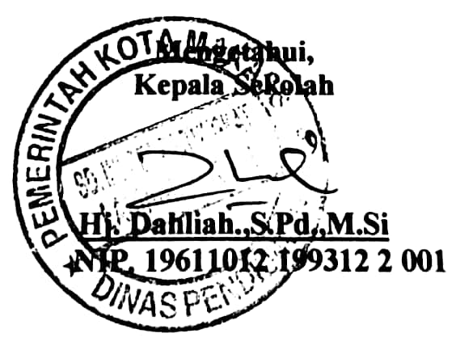

RENCANA PELAKSANAAN PEMBELAJARAN KELAS EKSPERIMEN
(RPP)

Nama Sekolah : SD INPRES BERTINGKAT LARIANG BANGI II
Mata Pelajaran : Ilmu Pengetahuan Alam (IPA)
Kelas/Semester : III A/2
Pertemuan : II
Alokasi Waktu : 2 x 35 menit

- Standar Kompetensi
6. Memahami kenampakan permukaan bumi, menjaga lingkungan dan pengaruhnya bagi manusia, serta hubungannya dengan cara manusia memelihara dan melestarikan alam
- Kompetensi Dasar
6.4 Mengidentifikasi cara manusia dalam memelihara dan melestarikan alam di lingkungan sekitar
- Indikator
6.4.3 Mengidentifikasi bencana alam yang dapat merusak alam
6.4.5 Menjelaskan perilaku manusia yang peduli dengan lingkungan
- Tujuan Pembelajaran
  - Setelah membaca dengan materi siswa dapat mengidentifikasi berbagai bencana alam yang dapat merusak alam dan mengidentifikasi perilaku manusia yang peduli dengan lingkungan.
  - Setelah bernyanyi siswa dapat menyebutkan bencana alam yang dapat merusak alam dan menjelaskan perilaku manusia yang peduli dengan lingkungan dengan benar
- Materi Ajar
- Bencana alam yang dapat merusak kelestarian sumber daya alam.
- Perilaku manusia yang peduli lingkungan
- Langkah-Langkah Pembelajaran
Kegiatan | Deskripsi Kegiatan | Waktu
Kegiatan  Awal | Apersepsi:  - Guru membuka pelajaran dengan berdoa dan memberi salam.  - Guru mengabsen siswa dan menanyakan kabar siswa.  - Guru menggali wawasan dasar atau pengalaman siswa yang berkaitan dengan materi terkait bencana alam yang dapat merusak alam dan perilaku manusia yang peduli dengan lingkungan dengan bertanya: Siapa yang pernah melihat banjir? Siapa yang pernah menanam pohon?  - Guru menyampaikan tujuan pembelajaran yaitu proses pembelajaran materi menjaga lingkungan terkait bencana alam yang dapat merusak alam dan perilaku manusia yang peduli dengan lingkungan yang akan dicapai secara rinci. | 5 menit
Kegiatan  Inti | - Guru menampilkan gambar mengenai bencana alam yang dapat merusak alam dan perilaku manusia yang peduli dengan lingkungan.  - Siswa mengamati gambar yang di perlihatkan oleh guru.  - Guru menjelaskan pokok bahasan yang tersedia dalam gambar yang akan dipelajari oleh siswa.  - Siswa dibagi dalam kelompok secara heterogen yang masing-masingkelompok beranggotakan 5-6 siswa.  - Para siswa bergabung dalam kelompoknya untuk mempelajari gambar yang sudah mereka pilih (bencana alam yang dapat merusak alam dan perilaku manusia yang peduli dengan lingkungan).  - Siswa mengambil materi yang telah dibagikan oleh guru.  - Siswa diminta untuk mempelajari dan berdiskusi dengan kelompok masing-masing terkait materi yang diberikan oleh guru dengan ketentuan batas waktu 15 menit.  - Setiap kelompok mewakilkan satu anggota untuk maju ke depan menyampaikan hasil diskusi kelompoknya.  - Para siswa saling memberikan umpan balik dari hasil presentasi yangdisajikan.  - Siswa bersama guru mengevaluasi seluruh hasil percobaan yang telah.  - Siswa bertanya jawab tentang hal-hal yang belum diketahui.  - Guru meluruskan hasil diskusi dan memberikan tambahan. | 55 menit
Kegiatan  Akhir | - Siswa dengan bimbingan guru membuat kesimpulan tentang materi yang telah dipelajari.  - Siswa bersama guru melakukan kegiatan refleksi tentang materi yangtelah dipelajari.  - Guru menutup kegiatan pembelajaran dengan salam penutup. | 10 Menit

- Model & Metode Pembelajaran
- Model
Model pembelajaran kooperatif tipe Group Investigation
- Metode
Diskusi kelompok kecil
Tanya jawab
Ceramah
Pemecahan Masalah
- Alat/Bahan dan Sumber Belajar
- Sumber
  - Choirul Amin dan Amin Priyono, Ilmu Pengetahuan Alam untuk SD dan MI kelas III, Jakarta: Pusat Perbukuan Departemen Pendidikan Nasional, 2009.
  - Ahmad Zulfikar Zein dan Asep Rahman, Mengenal Alam IPA untuk SD/MI Kelas III,Jakarta:Pusat Perbukuan Departemen Pendidikan Nasional, 2009
- Media Pembelajaran
Gambar Bencana Alam
- Penilaian
  - Prosedur penilaian : Pretest & Postest
  - Jenis Penilaian : Asesmen Tes (Terlampir)
  - Bentuk Penilaian : Tes
  - Alat Penilaian : Pilihan Ganda

Makassar, 2018
Mengetahui,
Guru Kelas Mahasiswa

Nursyamsi S, S.pd i Nita Dinarta Tamis

Mengetahui,

Lampiran 2

RENCANA PELAKSANAAN PEMBELAJARAN KELAS KONTROL
(RPP)
Nama Sekolah : SD Inpres Bert. Lariang Bangi II
Mata Pelajaran : Ilmu Pengetahuan Alam (IPA)
Kelas/Semester : IIIA/2
Pertemuan : I
Alokasi Waktu : 2 x 35 menit

- Standar Kompetensi
6. Memahami kenampakan permukaan bumi, menjaga lingkungan dan pengaruhnya bagi manusia, serta hubungannya dengan cara manusia memelihara dan melestarikan alam
- Kompetensi Dasar
6.4 Mengidentifikasi cara manusia dalam memelihara dan melestarikan alam di lingkungan sekitar
- Indikator
6.4.1 Menjelaskan jenis-jenis sumber daya alam
6.4.2 Menjelaskan cara memanfaatkan sumber daya alam
- Tujuan Pembelajaran
  - Setelah membaca dengan materi siswa dapat mengidentifikasi berbagai jenis-jenis sumber daya alam dan berbagai cara memanfaatkan sumber daya alam.
  - Dengan Penjelasan guru, siswa dapat menyebutkan jenis-jenis sumber daya alam dan cara memanfaatkan sumber daya alam dengan benar.
  - Melalui metode diskusi siswa dapat menyebutkan perbedaan sumber daya alam dari manusia, hewan dan benda tak hidup dengan menggunakan permainan ular tangga sumber daya alam.
- Materi Ajar
  - Sumber daya alam Jenis-jenis Sumber Daya Alam Sumber Daya Alam
  - Pemanfaatan dan Pelestarian Sumber Daya Alam
- Langkah-Langkah Pembelajaran
Kegiatan | Deskripsi Kegiatan | Waktu
Kegiatan  Awal | Apersepsi:  - Guru membuka pelajaran dengan berdoa dan memberi salam  - Guru mengabsen siswa  - Guru menanyakan kabar siswa  - Siswa diberikan penjelasan terkait dengan sumber daya alam dengan materi sebelumnya  - Siswa diberikan penjelasan mengenai keadaan alam | 5 menit
Kegiatan  Inti | - Siswa diberikan penjelasan tentang pemanfaatan sumber daya alam  - Guru menjelaskan mengenai macam-macam sumber daya alam  - Guru menjelaskan contoh-contoh sumber daya alam pada manusia, hewan dan benda tak hidup  - Siswa bersama guru melakukan Tanya jawab mengenai hal-hal yang belum di ketahui  - Siswa diberikan penjelasan dan penguatan materi yang telah diajarkan | 55 menit
Kegiatan  Akhir | - Siswa dengan bimbingan guru membuat kesimpulan tentang materi yang telah dipelajari.  - Guru menutup kegiatan pembelajaran dengan salam penutup. | 10 menit

- Model & Metode Pembelajaran
- Model
Model pembelajaran Langsung
- Metode
  - Tanya Jawab
  - Penugasan Individu
  - Ceramah
- Sumber dan Media Pembelajaran
  - Sumber
- Choirul Amin dan Amin Priyono, Ilmu Pengetahuan Alam untuk SD dan MI kelas III, Jakarta: Pusat Perbukuan Departemen Pendidikan Nasional, 2009
- Ahmad Zulfikar Zein dan Asep Rahman, Mengenal Alam IPA untuk SD/MI Kelas III,Jakarta:Pusat Perbukuan Departemen Pendidikan Nasional, 2009
- Penilaian
- Teknik : tes tertulis
- Bentuk Instrumen: ter uraian
- Soal Instrumen: Lampiran

Makassar, 2018
Mengetahui,
Guru Kelas Mahasiswa

Nursyamsi S, S.pd i Nita Dinarta Tamis

RENCANA PELAKSANAAN PEMBELAJARAN KELAS KONTROL
(RPP)

Nama Sekolah : SD INPRES BERTINGKAT LARIANG BANGI II
Mata Pelajaran : Ilmu Pengetahuan Alam (IPA)
Kelas/Semester : III A/2
Pertemuan : II
Alokasi Waktu : 2 x 35 menit

- Standar Kompetensi
6. Memahami kenampakan permukaan bumi, menjaga lingkungan dan pengaruhnya bagi manusia, serta hubungannya dengan cara manusia memelihara dan melestarikan alam
- Kompetensi Dasar
6.4 Mengidentifikasi cara manusia dalam memelihara dan melestarikan alam di lingkungan sekitar
- Indikator
6.4.3 Mengidentifikasi bencana alam yang dapat merusak alam
6.4.5 Menjelaskan perilaku manusia yang peduli dengan lingkungan
- Tujuan Pembelajaran
- Setelah membaca dengan materi siswa dapat mengidentifikasi berbagai bencana alam yang dapat merusak alam dan mengidentifikasi perilaku manusia yang peduli dengan lingkungan.
- Melalui Tanya jawab siswa dapat menyebutkan bencana alam yang dapat merusak alam dan menjelaskan perilaku manusia yang peduli dengan lingkungan dengan benar
- Materi Ajar
- Bencana alam yang dapat merusak kelestarian sumber daya alam.
- Perilaku manusia yang peduli lingkungan
- Langkah-Langkah Pembelajaran
Kegiatan | Deskripsi Kegiatan | Waktu
Kegiatan  Awal | Apersepsi:  - Guru membuka pelajaran dengan berdoa dan memberi salam.  - Guru mengabsen siswa dan menanyakan kabar siswa.  - Siswa diberikan penjelasan terkait dengan perilaku manusia yang peduli denganlingkungan dengan materi sebelumnya yaitu sumber daya alam  - Siswa diberikan penjelasan mengenai bencana alam | 5 menit
Kegiatan  Inti | - Siswa diberikan penjelasan mengenai cara memelihara lingkungan  - Guru memberikan penjelasan bagaimna cara memelihara lingkungan  - Siswa mendengarkan penjelasan guru mengenai pentingnya lingkungan bagi kehidupan  - Guru menyebutkan contoh-contoh bencan alam yang terjadi akibat perilaku manusia  - Siswa bersama guru melakukan Tanya jawab mengenai hal-hal yang belum di ketahui  - Siswa diberikan penjelasan dan penguatan materi yang telah diajarkan  - Guru mengadakan evaluasi | 55 menit
Kegiatan  Akhir | - Siswa dengan bimbingan guru membuat kesimpulan tentang materi yang telah dipelajari.  - Guru menutup kegiatan pembelajaran dengan salam penutup. | 10 menit
- Model & Metode Pembelajaran
- Model
Model pembelajaran Langsung
- Metode
  - Tanya Jawab
  - Penugasan Individu
  - Ceramah
- Sumber dan Media Pembelajaran
  - Sumber
    - Choirul Amin dan Amin Priyono, Ilmu Pengetahuan Alam untuk SD dan MI kelas III, Jakarta: Pusat Perbukuan Departemen Pendidikan Nasional, 2009
    - Ahmad Zulfikar Zein dan Asep Rahman, Mengenal Alam IPA untuk SD/MI Kelas III,Jakarta:Pusat Perbukuan Departemen Pendidikan Nasional, 2009
- Penilaian
    - Teknik : tes tertulis
    - Bentuk Instrumen: ter uraian
    - Soal Instrumen: Lampira
Makassar, 2018
Mengetahui,
Guru Kelas Mahasiswa

Nursyamsi S, S.pd i Nita Dinarta Tamis

Lampiran 3

KISI-KISI INSTRUMEN SOAL SEBELUM VALIDASI

Nama Sekolah : SD Inpres Bert. Lariang Bangi II
Mata Pelajaran : Ilmu Pengetahuan Alam (IPA)
Kelas/Semester : III/2
Materi Pokok: Cara Manusia dalam Memelihara dan Melestarikan Alam

Standar Kompetensi:
6. memahami kenampakan permukaan bumi, menjaga lingkungan dan pengaruhnya bagi manusia, serta hubungannya dengan cara manusia memelihara dan melestarikan alam
Kompetensi Dasar:
6. 4 mengidentifikasi cara manusia dalam memelihara dan melestarikan alam di lingkungan sekitar
No. | Indikator | Jumlah soal
1. | Menjelaskan jenis-jenis sumber daya alam | 4
2. | Menjelaskan cara memanfaatkan sumber daya alam | 11
3. | Mengidentifikasi bencana alam yang dapat merusak alam | 7
4. | Menjelaskan perilaku manusia yang peduli dengan lingkungan | 8
Jumlah |  | 30
Lampiran 4

INSTRUMEN SOAL TES HASIL BELAJAR (UJI LAPANGAN)

Nama Sekolah : SD BTN IKIP I
Mata Pelajaran : Ilmu Pengetahuan Alam (IPA)
Kelas/Semester : III/2
Alokasi Waktu : 60 Menit
Nama:
Kelas :
PILIHAN GANDA
Petunjuk Mengerjakan Soal!
- Tulislah nama dan kelas pada sudut kanan atas .
- Bacalah soal dengan cermat dan teliti. Kerjakan dahulu soal yang kau anggap lebih mudah.
- Berilah tanda (X) padaa salah satu piliha a,b,c, atau d pada pilihan jawaban yang dianggap benar.
- Jika terdapat soal yang belum jelas, silahkan tanyakan langsung pada guru.
- Dilarang membaca catatatan atau bekerjasama dengan teman.
SOAL
- Bahan-bahan dari alam yang dimanfaatkan untuk memenuhi kebutuhan manusia disebut …
a. Sumber daya alam c. Sumber daya mesin
b. Sumber daya manusia d. Sumber daya tumbuhan
- Kelangsungan hidup manusia tergantung pada …
a. Kekayaan c. Kekuatan
b. Cita-cita d. Lingkungan
- Bahan tambang merupakan sumber daya alam yang …
a. Dapat diperbaharui c. Tahan lama
b. Tidak dapat diperbaharui d. Cepat habis
- Makanan yang berasal dari sumber daya alam tumbuhan adalah …
a. Tempe c. Susu
b. Keju d. Daging
- Berikut ini merupakan sumber daya alam yang dapat diperbaharui adalah …
a. Tumbuhan c. Minyak bumi
b. Bensin d. aluminium
- Salah satu manfaat hewan bagi manusia adalah …
a. Sebagai sumber protein c. Sebagai sasaran berburu
b. Menularkan penyakit d. Menyebabkan gagal panen
- Berikut ini manfaat air bagi makhluk hidup kecuali …
a. Mandi c. Mencuci
b. Minum d. Bahan pakaian
- Kekayaan alam hasil dari biotik laut diantaranya adalah …
a. Ulat sutra c. Batu bara
b. Terumbu karang d. Emas
- Contoh sumber daya alam yang dapat diperbaharui adalah …
a. Batu bara c. Mineral
b. Minyak bumi d. Air
- Di bawah ini yang merupakan manfaat kerbau bagi manusia adalah …
a. Dimanfatkan tenaganya c. Sebagai pembangkit listrik
b. Sebagai sumber oksigen d. Sebagai bahan bakar
- Sumber daya mineral yang digunakan untuk membuat perhiasan adalah …
a. Emas c. Seng
b. Batu bara d. Tembaga
- Sumber daya alam hutan dimanfaatkan untuk …
a. Memelihara hewan ternak c. Berburu
b. Keseimbangan ekosistem d. Dilindungi
- Sumber daya ikan tidak akan habis apabila …
a. Diternakkan c. Diasinkan
b. Diawetkan d. Dijual
- Berikut ini yang tidak termasuk hasil olahan minyak adalah …
a. Solar c. Minyak jarak
b. Bensin d. Minyak tanah
- Sayuran, kacang, dan jagung termasuk tanaman …
a. Pangan c. Perdagangan
b. Sandang d. Perkebunan
- Sampah yang dibuang ke sungai dapat menyebabkan …
a. Tsunami c. Kekeringan
b. Banjir d. Tanah longsor
- Kegiatan yang dapat merusak sumber daya alam yaitu …
a. Melindungi satwa langka c. Pembakaran hutan
b. Tebang pilih d. Reboisasi
- Hewan yang dilindungi oleh negara adalah …
a. Kambing c. Kerbau
b. Orang utan d. Sapi
- Contoh perbuatan yang dapat mengakibatkan kerusakan lingkungan adalah …
a. Menanam pohon di pekarangan c. Melindungi hewan di hutan
b. Membuat pengairan sawah d. Mencari ikan dengan alat listrik
- Pengikisan permukaan tanah oleh air yang mengalir disebut …
a. Polusi c. Abrasi
b. Erosi d. Korosi
- Penanaman kembali hutan yang telah gundul disebut …
a. Reboisasi c. Erosi
b. Irigasi d. Imigrasi
- Mencegah tanah longsor pada tanah miring dapat dilakukan dengan cara …
a. Pemupukan c. Pembuatan terasering
b. Penghijauan d. Reboisasi
- Melestarikan sumber daya alam dapat dilakukan dengan cara …
a. Perladangan berpindah c. Menggunakan pestisida secara berlebihan
b. Penyuburan tanah d. Pemberian pupuk yang banyak
- Sumber daya alam yang dapat berfungsi sebagai paru-paru dunia adalah …
a. Hutan c. Laut
b. Tanah d. Minyak bumi
- Untuk mencegah abrasi kita dapat menanam pohon …
a. Pisang c. Bakau
b. Karet d. Kelapa
- Halaman yang hijau dan rindang menyebabkan udara terasa …
a. Panas c. Sejuk
b. Gerah d. Dingin
- Tanah longsor dan banjir yang sering terjadi karena ulah manusia disebabkan karena …
a. Reboisasi c. Tebang pilih
b. Merusak hutan d. Merawat hutan
- Menangkap ikan dengan bahan peledak dapat mengakibatkan …
a. Ikan mati c. Ikan mudah ditangkap
b. Ikan musnah d. Ikan lari
- Contoh sumber daya alam yang dimanfaatkan untuk kenyamanan manusia
adalah …
a. Hutan lebat c. Pemandangan alam
b. Tanah subur d. Tumbuhan dan hewan
- Tanah kering dan tandus dapat disebabkan dengan cara …
a. Dipupuk c. Dibakar
b. Disiram d. Ditanami

Lampiran 5

LEMBAR VALIDASI INSTRUMEN SOAL

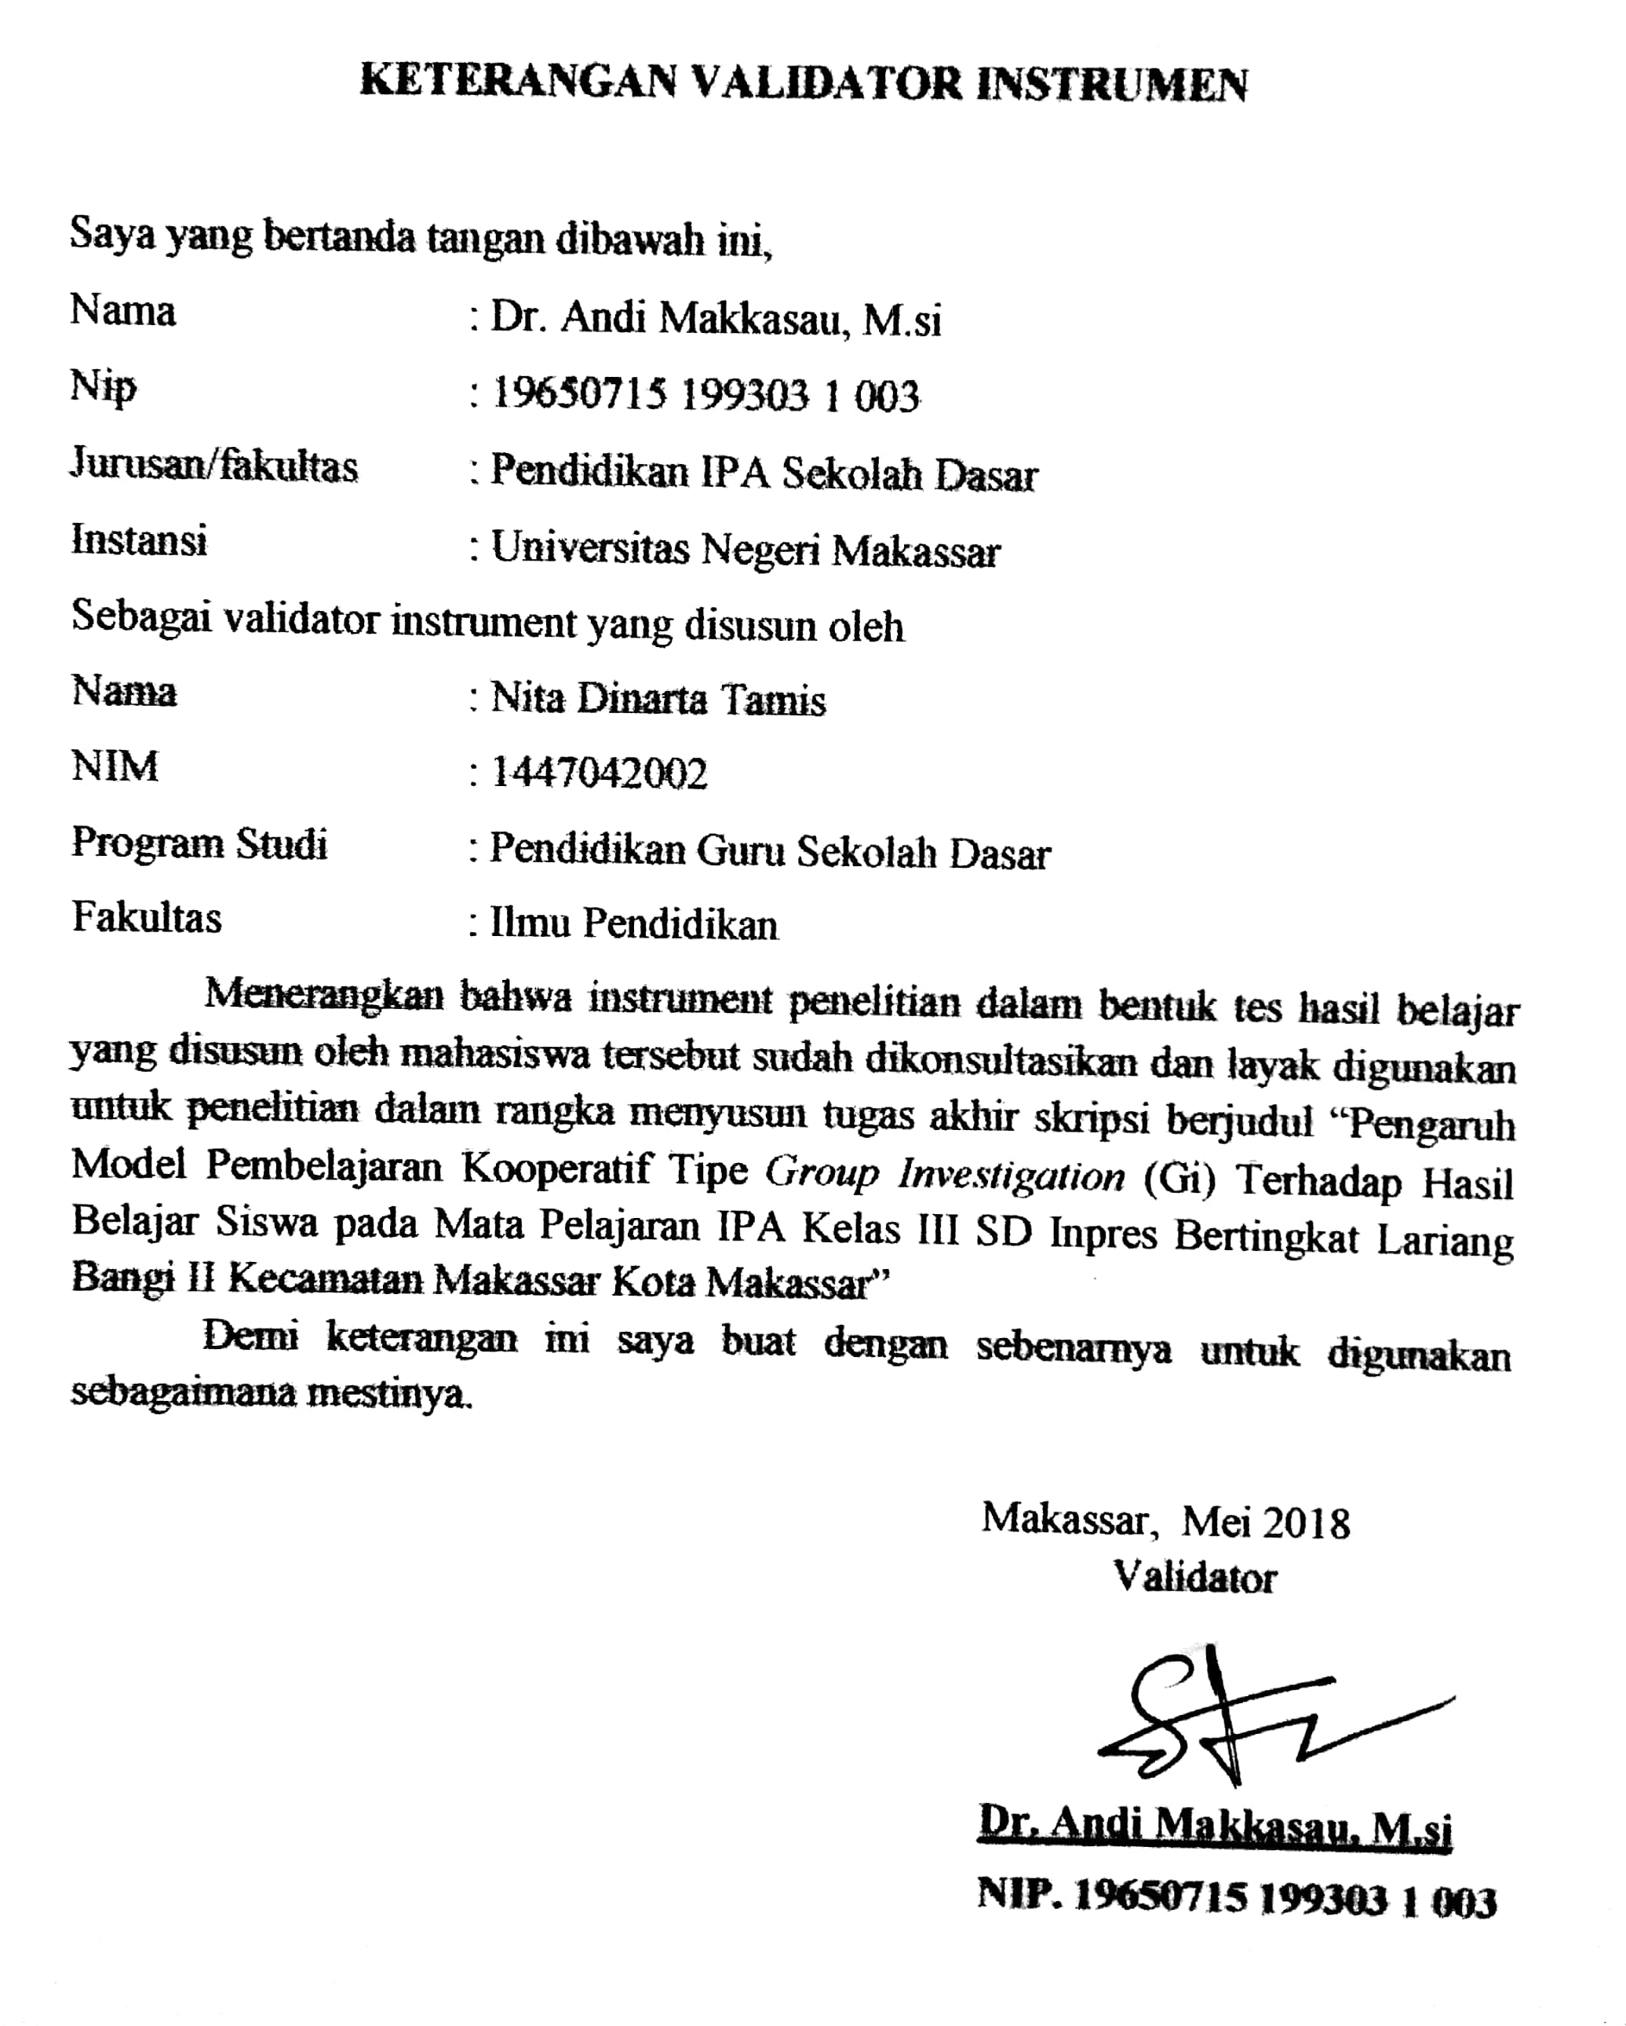

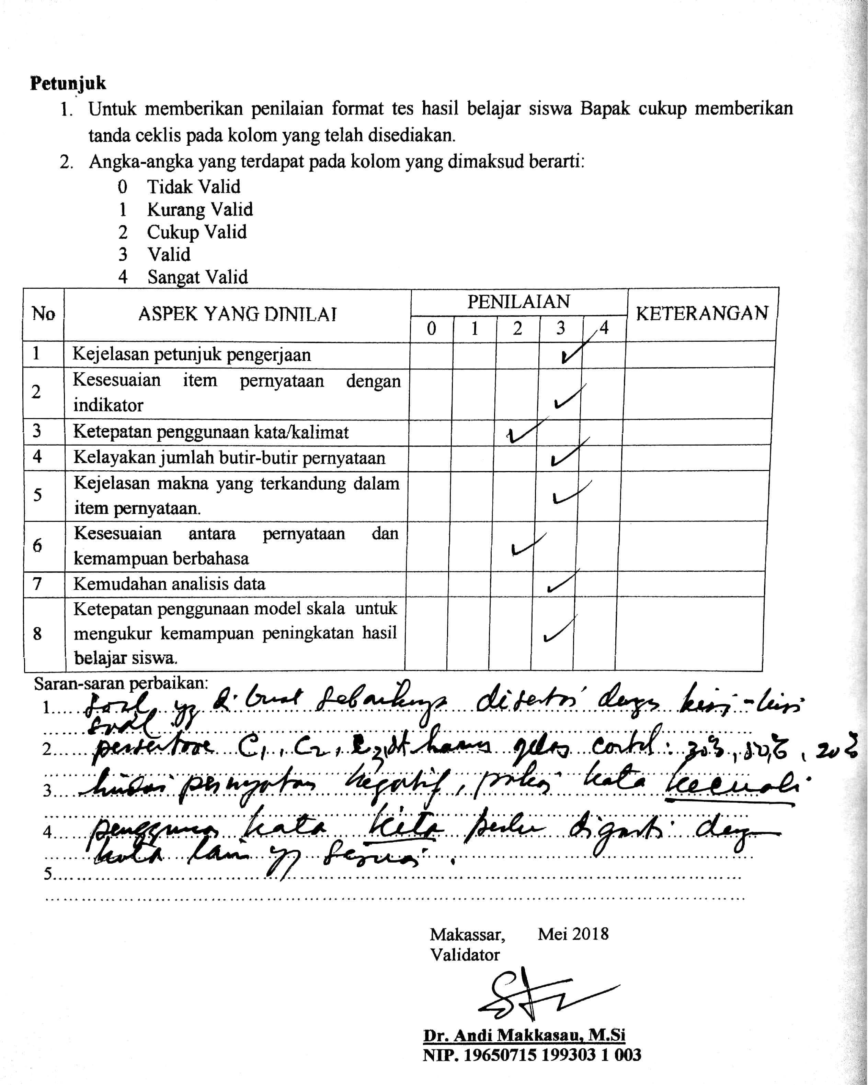

Lampiran 6
HASIL UJI VALIDITAS DAN RELIABILITAS
Rekap Analisi Butir

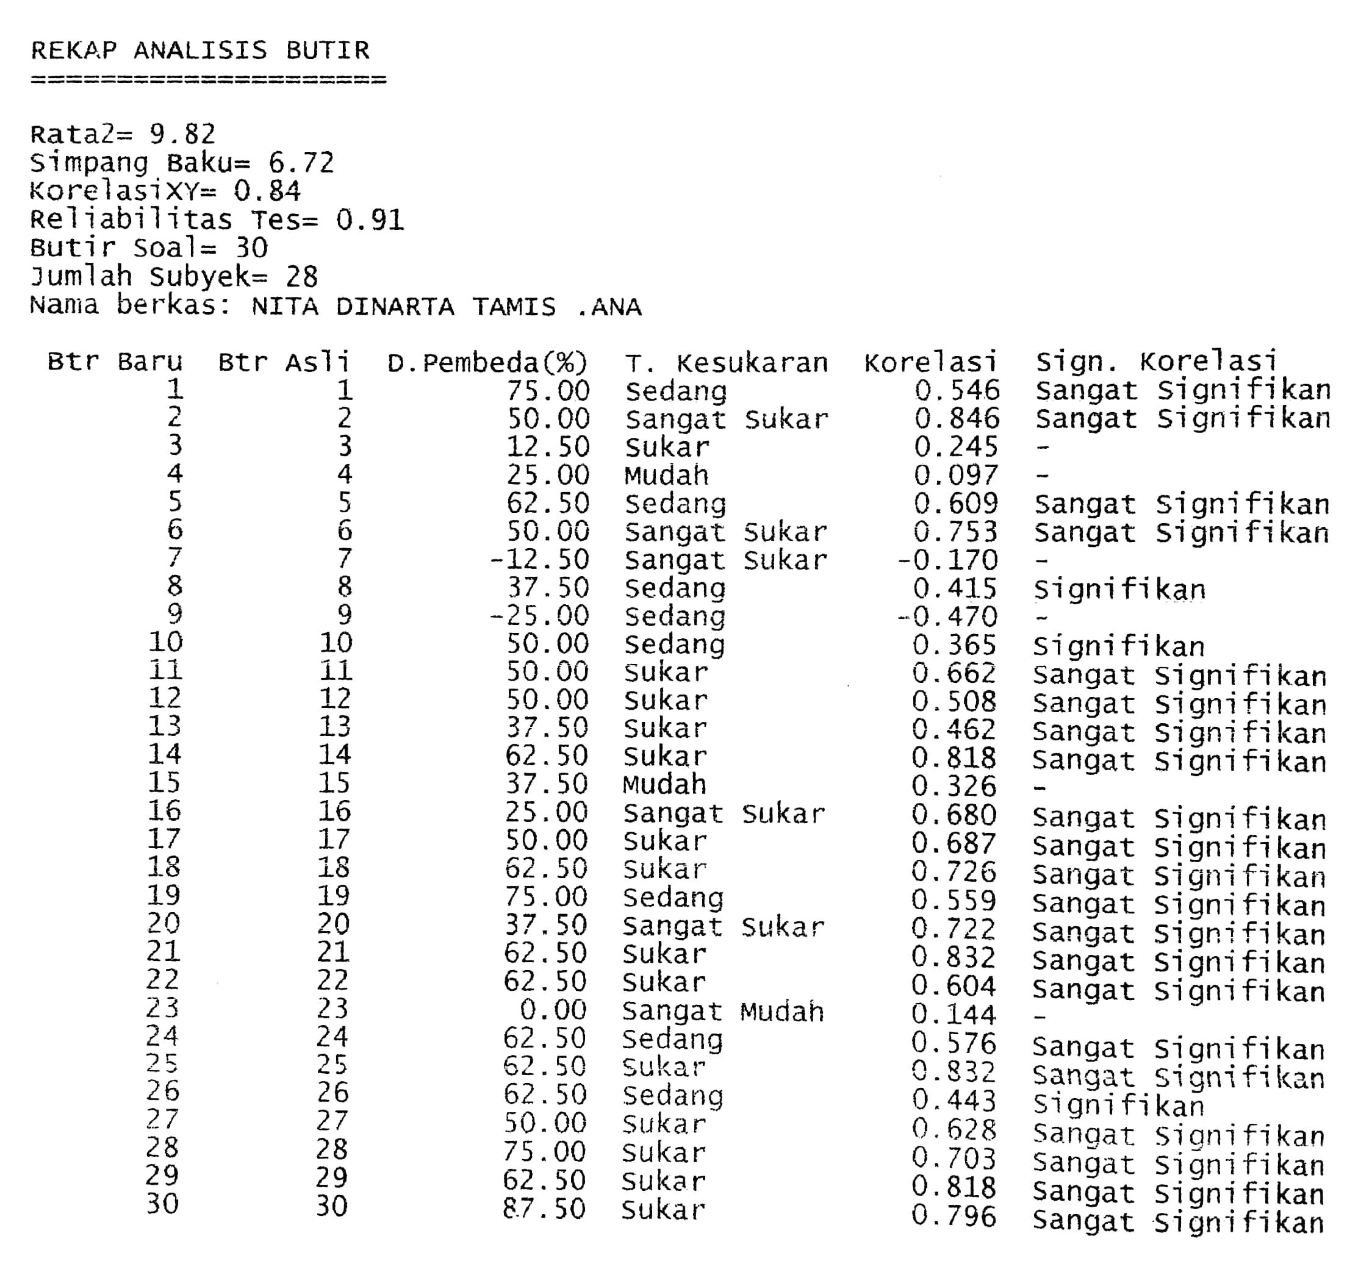

Lampiran 7

KISI-KISI INSTRUMEN SOAL SETELAH VALIDASI

Nama Sekolah : SD Inpres Bert. Lariang Bangi II
Mata Pelajaran : Ilmu Pengetahuan Alam (IPA)
Kelas/Semester : IIIA/2
Materi : Cara Memelihara dan Melestarikan Alam

Standar Kompetensi:
6. memahami kenampakan permukaan bumi, menjaga lingkungan dan pengaruhnya bagi manusia, serta hubungannya dengan cara manusia memelihara dan melestarikan alam
Kompetensi Dasar:
6. 4 mengidentifikasi cara manusia dalam memelihara dan melestarikan alam di lingkungan sekitar
No. | Indikator | Jumlah soal
1. | Menjelaskan jenis-jenis sumber daya alam | 6
2. | Menjelaskan cara memanfaatkan sumber daya alam | 6
3. | Mengidentifikasi bencana alam yang dapat merusak alam | 4
4. | Menjelaskan perilaku manusia yang peduli dengan lingkungan | 4
Jumlah |  | 20
Lampiran 8

INSTRUMEN SOAL PRETEST DAN POSTTEST

Soal pretest

Nama Sekolah : SD Inpres Bert. Lariang Bangi II
Mata Pelajaran : Ilmu Pengetahuan Alam (IPA)
Kelas/Semester : IIIA/2
Materi : Cara Memelihara dan Melestarikan Alam
Nama:
Kelas:
PILIHAN GANDA
Petunjuk Mengerjakan Soal!
- Tulislah nama dan kelas pada sudut kanan atas .
- Bacalah soal dengan cermat dan teliti. Kerjakan dahulu soal yang kau anggap lebih mudah.
- Berilah tanda (X) padaa salah satu piliha a,b,c, atau d pada pilihan jawaban yang dianggap benar.
- Jika terdapat soal yang belum jelas, silahkan tanyakan langsung pada guru.
- Dilarang membaca catatatan atau bekerjasama dengan teman.
SOAL
- Manusia memanfaatkan sumber daya alam dengan cara berikut, kecuali .…
- Bertani c. Berbudidaya
- Beternak d. Menghanguskan
- Sumber daya alam hasil bercocok tanam di sawah adalah ....
- Ayam c. Padi
- Karet d. Rotan
- Sumber daya alam hasil peternakan adalah ....
- Ikan tongkol c. Madu
- Ikan tuna d. Udang
- Sumber daya alam sebagai bahan membuat keramik adalah .…
- Batu c. Pasir
- Tanah liat d. Kayu
- Makanan yang berasal dari sumber daya alam tumbuhan adalah …
a. Tempe c. Susu
b. Keju d. Daging
- Makanan yang berasal dari hewan adalah ….
- Tahu c. Tempe
- Keju d. Kedelai
- Bulu binatang di samping dimanfaatkan untuk membuat ....
- Kain
- Sepatu
- Sapu
- Sikat
- Hewan yang di manfaatkan tenaganya adalah .…
- Kambing c. Kuda
- Ayam d. Kucing
- Sumber daya alam hasil pertambangan adalah ….
- Rotan c. Emas
- Mutiara d. Terumbu Karang
- Sumber daya alam yang dapat berfungsi sebagai paru-paru dunia adalah …
- Hutan c. Tanah
- Laut d. Sungai
- Pemanfaatan sumber daya air adalah .…
- Bahan makanan c. Bahan Pakai
- Bahan bangunan d. Beternak Ikan
- Minyak tanah diperoleh dengan cara mengolah .…
- Minyak kelapa c. Batu bara
- Minyak bumi d. Bensin
- Sumber daya alam yang dapat diperbaharui adalah .…
- Mutiara, kerbau, besi
- Padi, kuda, dan besi
- Minyak bumi, besi, dan emas
- Ayam, kambing, dan madu
- Kelestarian sumber daya alam dipengaruhi oleh .…
- Hewan c. Manusia
- Cuaca d. Curah Hujan
- Perbuatan berikut merusak kelestarian alam yaitu .…
- Memelihara hewan ternak
- Membuat bendungan untuk irigasi
- Menanam pohon
- Memburu hewan-hewan langka di hutan
- Kekayaan alam hasil dari biotik laut diantaranya adalah …
- Batu bara c. Emas
- Tambang d. Terumbu karang
- Sampah yang dibuang ke sungai dapat menyebabkan …
- Tsunami c. Banjir
- Tanah longsor d. kebakaran
- Pengikisan permukaan tanah oleh air yang mengalir disebut …
- Polusi c. Erosi
- Abrasi d. Korosi
- Penanaman kembali hutan yang telah gundul disebut …
- Reboisasi c. Imigrasi
- Erosi d. Irigasi
- Tanah longsor dan banjir yang sering terjadi karena ulah manusia disebabkan karena …
a. Reboisasi c. Tebang pilih
b. Merusak hutan d. Merawat hutan

SOAL POSTEST

Nama Sekolah : SD Inpres Bert. Lariang Bangi II
Mata Pelajaran : Ilmu Pengetahuan Alam (IPA)
Kelas/Semester : IIIA/2
Materi : Cara Memelihara dan Melestarikan Alam
Nama:
Kelas:
PILIHAN GANDA
Petunjuk Mengerjakan Soal!
- Tulislah nama dan kelas pada sudut kanan atas .
- Bacalah soal dengan cermat dan teliti. Kerjakan dahulu soal yang kau anggap lebih mudah.
- Berilah tanda (X) padaa salah satu piliha a,b,c, atau d pada pilihan jawaban yang dianggap benar.
- Jika terdapat soal yang belum jelas, silahkan tanyakan langsung pada guru.
- Dilarang membaca catatatan atau bekerjasama dengan teman.
SOAL
    - Kelestarian sumber daya alam dipengaruhi oleh .…
- Hewan c. Manusia
- Cuaca d. Curah Hujan
    - Sumber daya alam yang dapat berfungsi sebagai paru-paru dunia adalah …
- Hutan c. Tanah
- Laut d. Sungai
    - Manusia memanfaatkan sumber daya alam dengan cara berikut, kecuali .…
- Bertani c. Berbudidaya
- Beternak d. Menghanguskan
    - Sampah yang dibuang ke sungai dapat menyebabkan …
- Tsunami c. Banjir
- Tanah longsor d. kebakaran
    - Sumber daya alam hasil bercocok tanam di sawah adalah ....
- Ayam c. Padi
- Karet d. Rotan
    - Makanan yang berasal dari hewan adalah ….
- Tahu c. Tempe
- Keju d. Kedelai
    - Pemanfaatan sumber daya air adalah .…
- Bahan makanan c. Bahan Pakai
- Bahan bangunan d. Beternak Ikan
    - Hewan yang di manfaatkan tenaganya adalah .…
- Kambing c. Kuda
- Ayam d. Kucing
    - Minyak tanah diperoleh dengan cara mengolah .…
- Minyak kelapa c. Batu bara
- Minyak bumi d. Bensin
    - Tanah longsor dan banjir yang sering terjadi karena ulah manusia disebabkan karena …
a. Reboisasi c. Tebang pilih
b. Merusak hutan d. Merawat hutan
    - Kekayaan alam hasil dari biotik laut diantaranya adalah …
- Batu bara c. Emas
c. Tambang d. Terumbu karang
    - Sumber daya alam hasil pertambangan adalah ….
- Rotan c. Emas
- Mutiara d. Terumbu Karang
    - Sumber daya alam hasil peternakan adalah ....
- Ikan tongkol c. Madu
- Ikan tuna d. Udang
    - Perbuatan berikut merusak kelestarian alam yaitu .…
- Memelihara hewan ternak
- Membuat bendungan untuk irigasi
- Menanam pohon
- Memburu hewan-hewan langka di hutan
    - Makanan yang berasal dari sumber daya alam tumbuhan adalah …
a. Tempe c. Susu
b. Keju d. Daging
    - Sumber daya alam yang dapat diperbaharui adalah .…
a. Minyak bumi, besi, dan emas
  - Ayam, kambing, dan madu
  - Mutiara, kerbau, besi
  - Padi, kuda, dan besi
    - Bulu binatang di samping dimanfaatkan untuk membuat ....
- Kain
- Sepatu
- Sapu
- Sikat
    - Sumber daya alam sebagai bahan membuat keramik adalah .…
- Batu c. Pasir
- Tanah liat d. Kayu
    - Penanaman kembali hutan yang telah gundul disebut …
- Reboisasi c. Imigrasi
- Erosi d. Irigasi
    - Pengikisan permukaan tanah oleh air yang mengalir disebut …
- Polusi c. Erosi
- Abrasi d. Korosi

Lampiran 9

DATA TES HASIL BELAJAR KELAS EKSPERIMEN DAN KELAS KONTROL

Data Hasil Belajar Ekaperimen
NO | NAMA SUBJEK SISWA | PRETEST | POSTTEST
1. | AQ | 55 | 70
2. | NM | 60 | 85
3. | SP | 50 | 75
4. | SB | 60 | 75
5. | NU | 70 | 75
6. | DA | 50 | 65
7. | EA | 60 | 75
8. | SA | 75 | 95
9. | NN | 45 | 75
10. | SN | 65 | 85
11. | WT | 40 | 70
12. | RN | 35 | 60
13. | SF | 50 | 75
14. | MG | 60 | 80
15. | NT | 70 | 90
16. | MR | 45 | 55
17. | NH | 55 | 80
18. | AC | 55 | 85
19. | MR | 40 | 65
20 | MN | 80 | 95
21. | MF | 55 | 70
22. | FC | 65 | 85
23. | FT | 60 | 85
24. | RA | 55 | 70
25. | DS | 55 | 80

Data Hasil Belajar Kelas Kontrol

NO | NAMA SUBJEK SISWA | PRETEST | POSTTEST
1. | RB | 65 | 70
2. | NK | 55 | 60
3. | MR | 55 | 75
4. | MY | 50 | 55
5. | SN | 55 | 65
6. | AA | 55 | 75
7. | AC | 65 | 85
8. | MR | 55 | 65
9. | DF | 60 | 75
10. | FR | 55 | 65
11. | AP | 55 | 55
12. | MA | 75 | 95
13. | MF | 55 | 65
14. | KA | 40 | 60
15. | MG | 45 | 60
16. | SS | 60 | 75
17. | BP | 45 | 65
18. | AK | 60 | 75
19. | FR | 55 | 55
20 | AF | 50 | 75
21. | GF | 40 | 50
22. | AK | 65 | 65
23. | PY | 45 | 65
24. | RJ | 50 | 55
25. | NB | 65 | 80
26. | MW | 50 | 65
27 | AS | 55 | 80

Lampiran 10

HASIL ANALISIS DATA HASIL PENELITIAN

Statistik Deskriptif Hasil Penenlitian
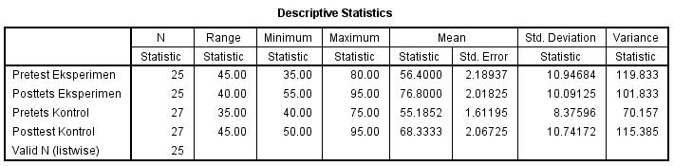

Statistik Inferensial Hasil Penelitian
Uji Asumsi
Hasil Analisis Normalitas Data
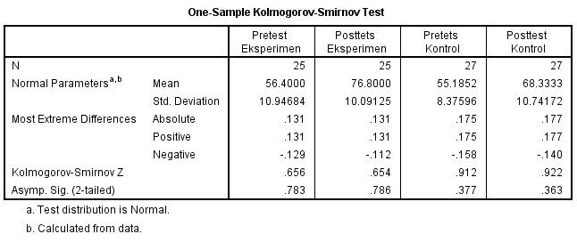
Hasil Analisis Homogen Data
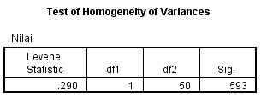
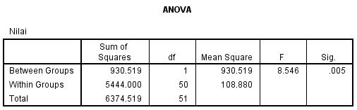
Uji Hipotesis
Hasil Analisis Uji Independent Sample t-Test
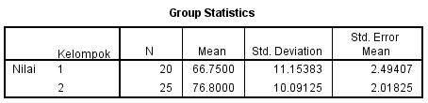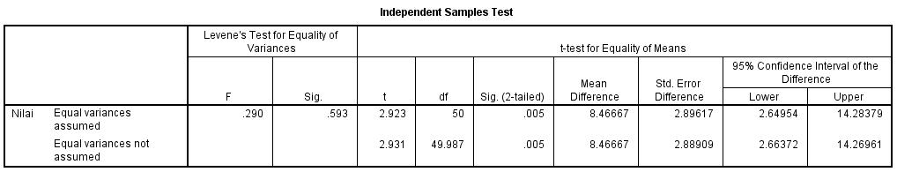

Lampiran 11

INSTRUMEN ANGKET SISWA
Kisi-kisi Angket Respon Siswa
No | Komponen Utama | Sub Komponen | No.  Pernyataan
1. | Respon siswa terhadap cara belajar Group Investigation | - Menyatakan tertarik dan tidak tertarik kepada siswa mengenai model pembelajaran Group Investigation | 1,8
 |  | - Menunjukkan keberanian berpendapat saat berjalannya diskusi kelompok | 2,6
 |  | - Menyatakan sikap suka dan tidak suka kepada siswa mengenai pembelajaran sumber daya alam | 3,4,9
 |  | - Menumbuhkan sikap kritis dan bekerjasama | 5,12,14,15
2. | Suasana Pembelajaran | - Siswa belajar kelompok | 7,8,10,11
 |  | - Siswa mengerjakan tugas lembar kelompok pada pembelajaran IPA dengan menggunakan model Group Investigation | 13

Petunjuk Pengerjaan
Berilah tanda ceklis (√) pada pilihan sesuai dengan keadaan yang sebenarnya

NO. | PERNYATAAN | YA | TIDAK
1. | Saya tertarik pada saat proses pembelajaran yang baru saja berlangsung
2. | Saya lebih berani mengungkapkan pendapat dan bertanya mengenai materi yang belum saya ketahui
3. | Saya lebih suka belajar sendiri dari pada belajar kelompok
4. | Saya merasa sulit berinteraksi dengan teman dalam proses pembelajaran berlangsung
5. | Saya merasa lebih mudah memahami materi pembelajaran dengan cara belajar kelompok investigasi
6. | Pembelajaran seperti ini membuat saya berani mengajukan pertanyaan kepada guru maupun teman
7. | Dengan cara belajar ini, dapat membuat saya lebih mudah bekerjasama dengan teman kelompok
8. | Saya berminat mengikuti pelajaran selanjutnya seperti proses pembelajaran yang baru saja berlangsung
9. | Saya malu mengeluarkan pendapat saat berdiskusi bersama teman-teman
10. | Pembelajaran yang digunakan menjadikan saya lebih aktif dalam diskusi kelas dan kelompok
11. | Dengan belajar sepertinya ini, suasana kelas menjadi menyenangkan, dengan adanya diskusi kelompok
12. | Pembelajaran yang digunakan mampu mengembangkan kemampuan saya dalam berpikir kritis
13. | Dengan bermain ular tangga sumber daya alam , saya dapat mengerjakan lembar kerja kelompok
14. | Proses pembelajaran yang telah diikuti, membuat saya membuat saya lebih aktif dibandingkan sebelumnya.
15. | Saya memperoleh pengetahuan baru tentang pemanfaatan sumber daya alam yang dipelajari

Lampiran 12
LAMPIRAN VALIDASI ANGKET SISWA

Satuan Pendidikan : SD Inpres Bertingkat Lariang Bangi II
Subjek : Siswa Kelas III

Petunjuk
- Berdasarkan penilaian Bapak/Ibu, berilah tanda (√) pada kolom yang sesuai dalam matriks uraian aspek yang dinilai dengan skala penilaian berikut.
- Adalah tidak valid
- Adalah kurang valid
- Adalah cukup valid
- Adalah valid
- Adalah sangat valid
- Selain member penilaian Bapak/Ibu diharapkan untuk memberi komentar langsung pada lembar validasi ini. Atas bantuan Bapak/Ibu kami ucapkan terima kasih.
No | Aspek yang Divalidasi | Skala Penilaian |  |  |  |  | Ket.
 |  | 1 | 2 | 3 | 4 | 5
1. | Aspek Petunjuk  - Petunjuk pengisian angket dinyatakan dengan jelas |  |  |  |  | √
2. | Aspek Konstruksi  - Kesesuaian indikator instrumen dengan komponen yang dievaluasi  - Kesesuaian item pernyataan dengan indikator instrument |  |  |  | √
3. | Aspek Bahasa  - Penggunaan bahasa ditinjau dari penggunaan kaidah bahasa Indonesia  - Kesederhanaan struktur kalimat.  - Istilah yang digunakan tepat dan mudah dipahami  - Kejelasan huruf dan angka |  |  |  |  | √
Kesimpulan:
Angket respon siswa layak digunakan
Angket respon siswa layak digunakan dengan revisi
Angket respon siswa tidak layak digunakan

Saran:
…………………………………………………………………………………………………………………………………………………………………………………………………………………………………………………………………………………………………………………………………………………………………………………………………………………………………………………………………………………

√

Makassar….. juni 2018

Lampiran 13
HASIL UJI ANGKET SISWA

Data Hasil Angket Respon Siswa
No. | Nama Subjek | 1 | 2 | 3 | 4 | 5 | 6 | 7 | 8 | 9 | 10 | 11 | 12 | 13 | 14 | 15 | Total | Nilai
1 | AQ | 1 | 1 | 0 | 1 | 1 | 0 | 1 | 1 | 1 | 1 | 0 | 1 | 1 | 0 | 1 | 11 | 73,3
2 | NM | 1 | 0 | 0 | 1 | 1 | 0 | 1 | 0 | 1 | 1 | 1 | 0 | 1 | 1 | 1 | 10 | 66,6
3 | SP | 1 | 1 | 1 | 0 | 1 | 1 | 1 | 1 | 1 | 1 | 1 | 1 | 1 | 1 | 1 | 14 | 93,3
4 | SB | 1 | 0 | 0 | 0 | 1 | 1 | 1 | 1 | 1 | 1 | 1 | 1 | 1 | 1 | 1 | 12 | 80
5 | NU | 1 | 1 | 1 | 0 | 0 | 1 | 1 | 1 | 1 | 1 | 1 | 1 | 1 | 1 | 1 | 13 | 86,6
6 | DA | 1 | 0 | 1 | 0 | `1 | 1 | 1 | 1 | 0 | 1 | 1 | 1 | 1 | 1 | 1 | 12 | 80
7 | EA | 1 | 1 | 1 | 0 | 0 | 1 | 1 | 1 | 0 | 1 | 1 | 1 | 1 | 1 | 1 | 12 | 80
8 | SA | 1 | 1 | 0 | 0 | 1 | 1 | 1 | 1 | 0 | 1 | 1 | 1 | 1 | 1 | 1 | 12 | 80
9 | NN | 1 | 1 | 0 | 0 | 1 | 1 | 1 | 1 | 0 | 0 | 1 | 1 | 1 | 1 | 1 | 11 | 73,3
10 | SN | 1 | 0 | 0 | 0 | 0 | 1 | 1 | 1 | 1 | 1 | 1 | 1 | 1 | 1 | 1 | 11 | 73,3
11 | WT | 1 | 1 | 0 | 0 | 1 | 0 | 1 | 1 | 1 | 1 | 1 | 1 | 1 | 1 | 1 | 12 | 80
12 | RN | 1 | 0 | 1 | 1 | 1 | 1 | 0 | 1 | 1 | 1 | 1 | 1 | 1 | 1 | 1 | 13 | 86,6
13 | SF | 1 | 0 | 0 | 0 | 1 | 0 | 1 | 1 | 1 | 1 | 1 | 1 | 1 | 1 | 1 | 11 | 73,3
14 | MG | 1 | 1 | 1 | 0 | 1 | 1 | 1 | 1 | 1 | 1 | 1 | 1 | 1 | 1 | 1 | 14 | 93,3
15 | NT | 1 | 0 | 1 | 1 | 0 | 1 | 1 | 1 | 1 | 0 | 1 | 1 | 1 | 1 | 1 | 13 | 86,6
16 | MR | 1 | 1 | 0 | 0 | 1 | 1 | 1 | 1 | 0 | 1 | 1 | 0 | 1 | 0 | 1 | 10 | 66,6
17 | NH | 1 | 0 | 1 | 1 | 1 | 1 | 1 | 1 | 0 | 1 | 0 | 1 | 1 | 1 | 1 | 12 | 80
18 | AC | 1 | 1 | 0 | 1 | 1 | 1 | 1 | 1 | 1 | 1 | 1 | 1 | 1 | 1 | 1 | 14 | 93,3
19 | MR | 1 | 0 | 0 | 0 | 1 | 1 | 1 | 1 | 1 | 1 | 1 | 1 | 1 | 1 | 1 | 12 | 80
20 | MN | 1 | 0 | 1 | 0 | 1 | 1 | 1 | 1 | 1 | 1 | 1 | 1 | 1 | 1 | 1 | 13 | 86,6
21 | MF | 1 | 1 | 0 | 1 | 1 | 0 | 1 | 1 | 1 | 0 | 1 | 1 | 1 | 1 | 1 | 12 | 80
22 | FC | 1 | 0 | 1 | 0 | 1 | 1 | 1 | 1 | 1 | 1 | 1 | 0 | 1 | 1 | 1 | 12 | 80
23 | FT | 1 | 1 | 0 | 0 | 1 | 1 | 1 | 1 | 1 | 1 | 1 | 1 | 1 | 1 | 1 | 13 | 86,6
24 | RA | 1 | 0 | 1 | 1 | 1 | 1 | 1 | 1 | 1 | 0 | 1 | 1 | 1 | 1 | 1 | 13 | 86,6
25 | DS | 1 | 0 | 0 | 0 | 1 | 1 | 1 | 1 | 1 | 1 | 1 | 1 | 1 | 1 | 1 | 12 | 80
 |  | Rata-rata |  |  |  |  |  |  |  |  |  |  |  |  |  |  | 14,71

Analisis Uji Angket

Pengkategorian Skor Hasil Angket Respon Siswa

Skor perolehan = $\frac{Jumlah skor}{Jumlah skor maksimal}$ x 100
Data hasil yang diperoleh selanjutnya dibuatkan kategori pada tabel di bawah ini.

Kategori | Skor | Frekuensi
Sangat Baik | 81 – 100 | 6
Baik | 61 – 80 | 19
Cukup baik | 41 – 60 | 0
Kurang baik | ≤ 40 | 0

Lampiran 14

LEMBAR DAN HASIL OBSERVASI GURU

Lembar Observasi Kegiatan Pembelajaran IPA oleh Guru dengan Penggunaan Model Kooperatif Tipe Group Investigation
SATUAN PENDIDIKAN : SD Inpres Bert. Lariang Bangi II
MATA PELAJARAN : IPA
KELAS/SEMESTER : III/2
MATERI PELAJARAN : Memelihara Dan Melestarikan Alam
PERTEMUAN : 1 dan 2
Petunjuk :
- Amatilah pelaksanaan KBM yang dilakukan oleh guru!
- Isilah kolom pengamatan sesuai yang Anda amati de ngan memberi ceklis (√)
- Berilah kualifikasi penilaian dengan mengisi kolom yang tersedia!
No | Aspek yang Diamati | Pertemuan 1 |  |  |  | Pertemuan 2
 |  | 4 | 3 | 2 | 1 | 4 | 3 | 2 | 1
1. | Guru membimbing melakukan apersepsi sesuai dengan materi. | √ |  |  |  | √
2. | Guru memberikan motivasi dengan mengaitkan pengetahuan awal dengan kehidupan sehari-hari. | √ |  |  |  |  | √
3. | Guru menyampaikan tujuan pembelajaran yang akan dicapai dan rencana kegiatan yang akan dilaksanakan. | √ |  |  |  |  | √
4. | Guru menunjukkan menunjukkan penguasaan materi pembelajaran. |  | √ |  |  |  | √
5. | Guru mengaitkan materi-materi ajar dengan realitas kehidupan. |  | √ |  |  |  | √
6. | Guru melibatkan siswa dalam pembelajaran. | √ |  |  |  | √
7. | Guru mengarahkan siswa dalam pembelajaran. | √ |  |  |  | √
8. | Guru melaksanakan pembelajaran sesuai dengan langkah-langkah Group Investigation. | √ |  |  |  |  | √
9. | Guru menguasai kelas saat pembagian kelompok. |  | √ |  |  |  | √
10. | Guru membagi materi dengan seimbang antara satu kelompok dengan kelompok lain. |  | √ |  |  |  | √
11. | Guru membantu siswa dalam melaksanakan investigasi kelompok |  | √ |  |  |  | √
12. | Guru memberi umpan balik kepada siswa saat siswa melakukan presentasi kelompok. |  | √ |  |  | √
13. | Menggunakan media secara efektif dan efesien. |  | √ |  |  | √
14. | Menumbuhkan partisipasi aktif siswa dalam pembelajaran. |  | √ |  |  |  | √
15. | Menumbuhkan keceriaan dan antusias siswa dalam belajar. |  | √ |  |  |  | √
16. | Guru memberikan penghargaan kepada siswa yang berhasil menjawab dengan benar. | √ |  |  |  |  | √
17. | Guru memberi motivasi kepada siswa yang menjawab salah. |  | √ |  |  |  | √
18. | Guru menggunakan bahasa lisan dengan baik dan jelas |  | √ |  |  |  | √
19. | Guru membimbing siswa membuat kesimpulan dari pembelajaran | √ |  |  |  | √
Skor maksimal indikator |  | 76 |  |  |  | 76
Skor perolehan |  | 65 |  |  |  | 63
Persentase pelaksanaan
Presentase rata-rata pelaksanaan |  | N = Skor perolehan x 100%  Skor Maksimal  = $\frac{85,5}{152}$ x 100%  = 84,2%

Makassar, Juni 2018
Observer Guru Kelas III

Nursyamsi S, S.pd i

Lampiran 15
LEMBAR HASIL KERJA SISWA
Hasil Pretest Kelas Eksperimen
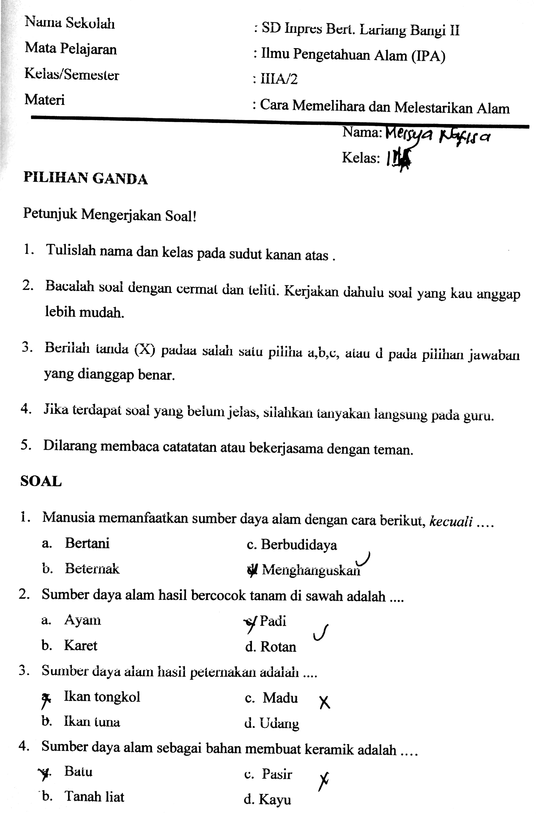
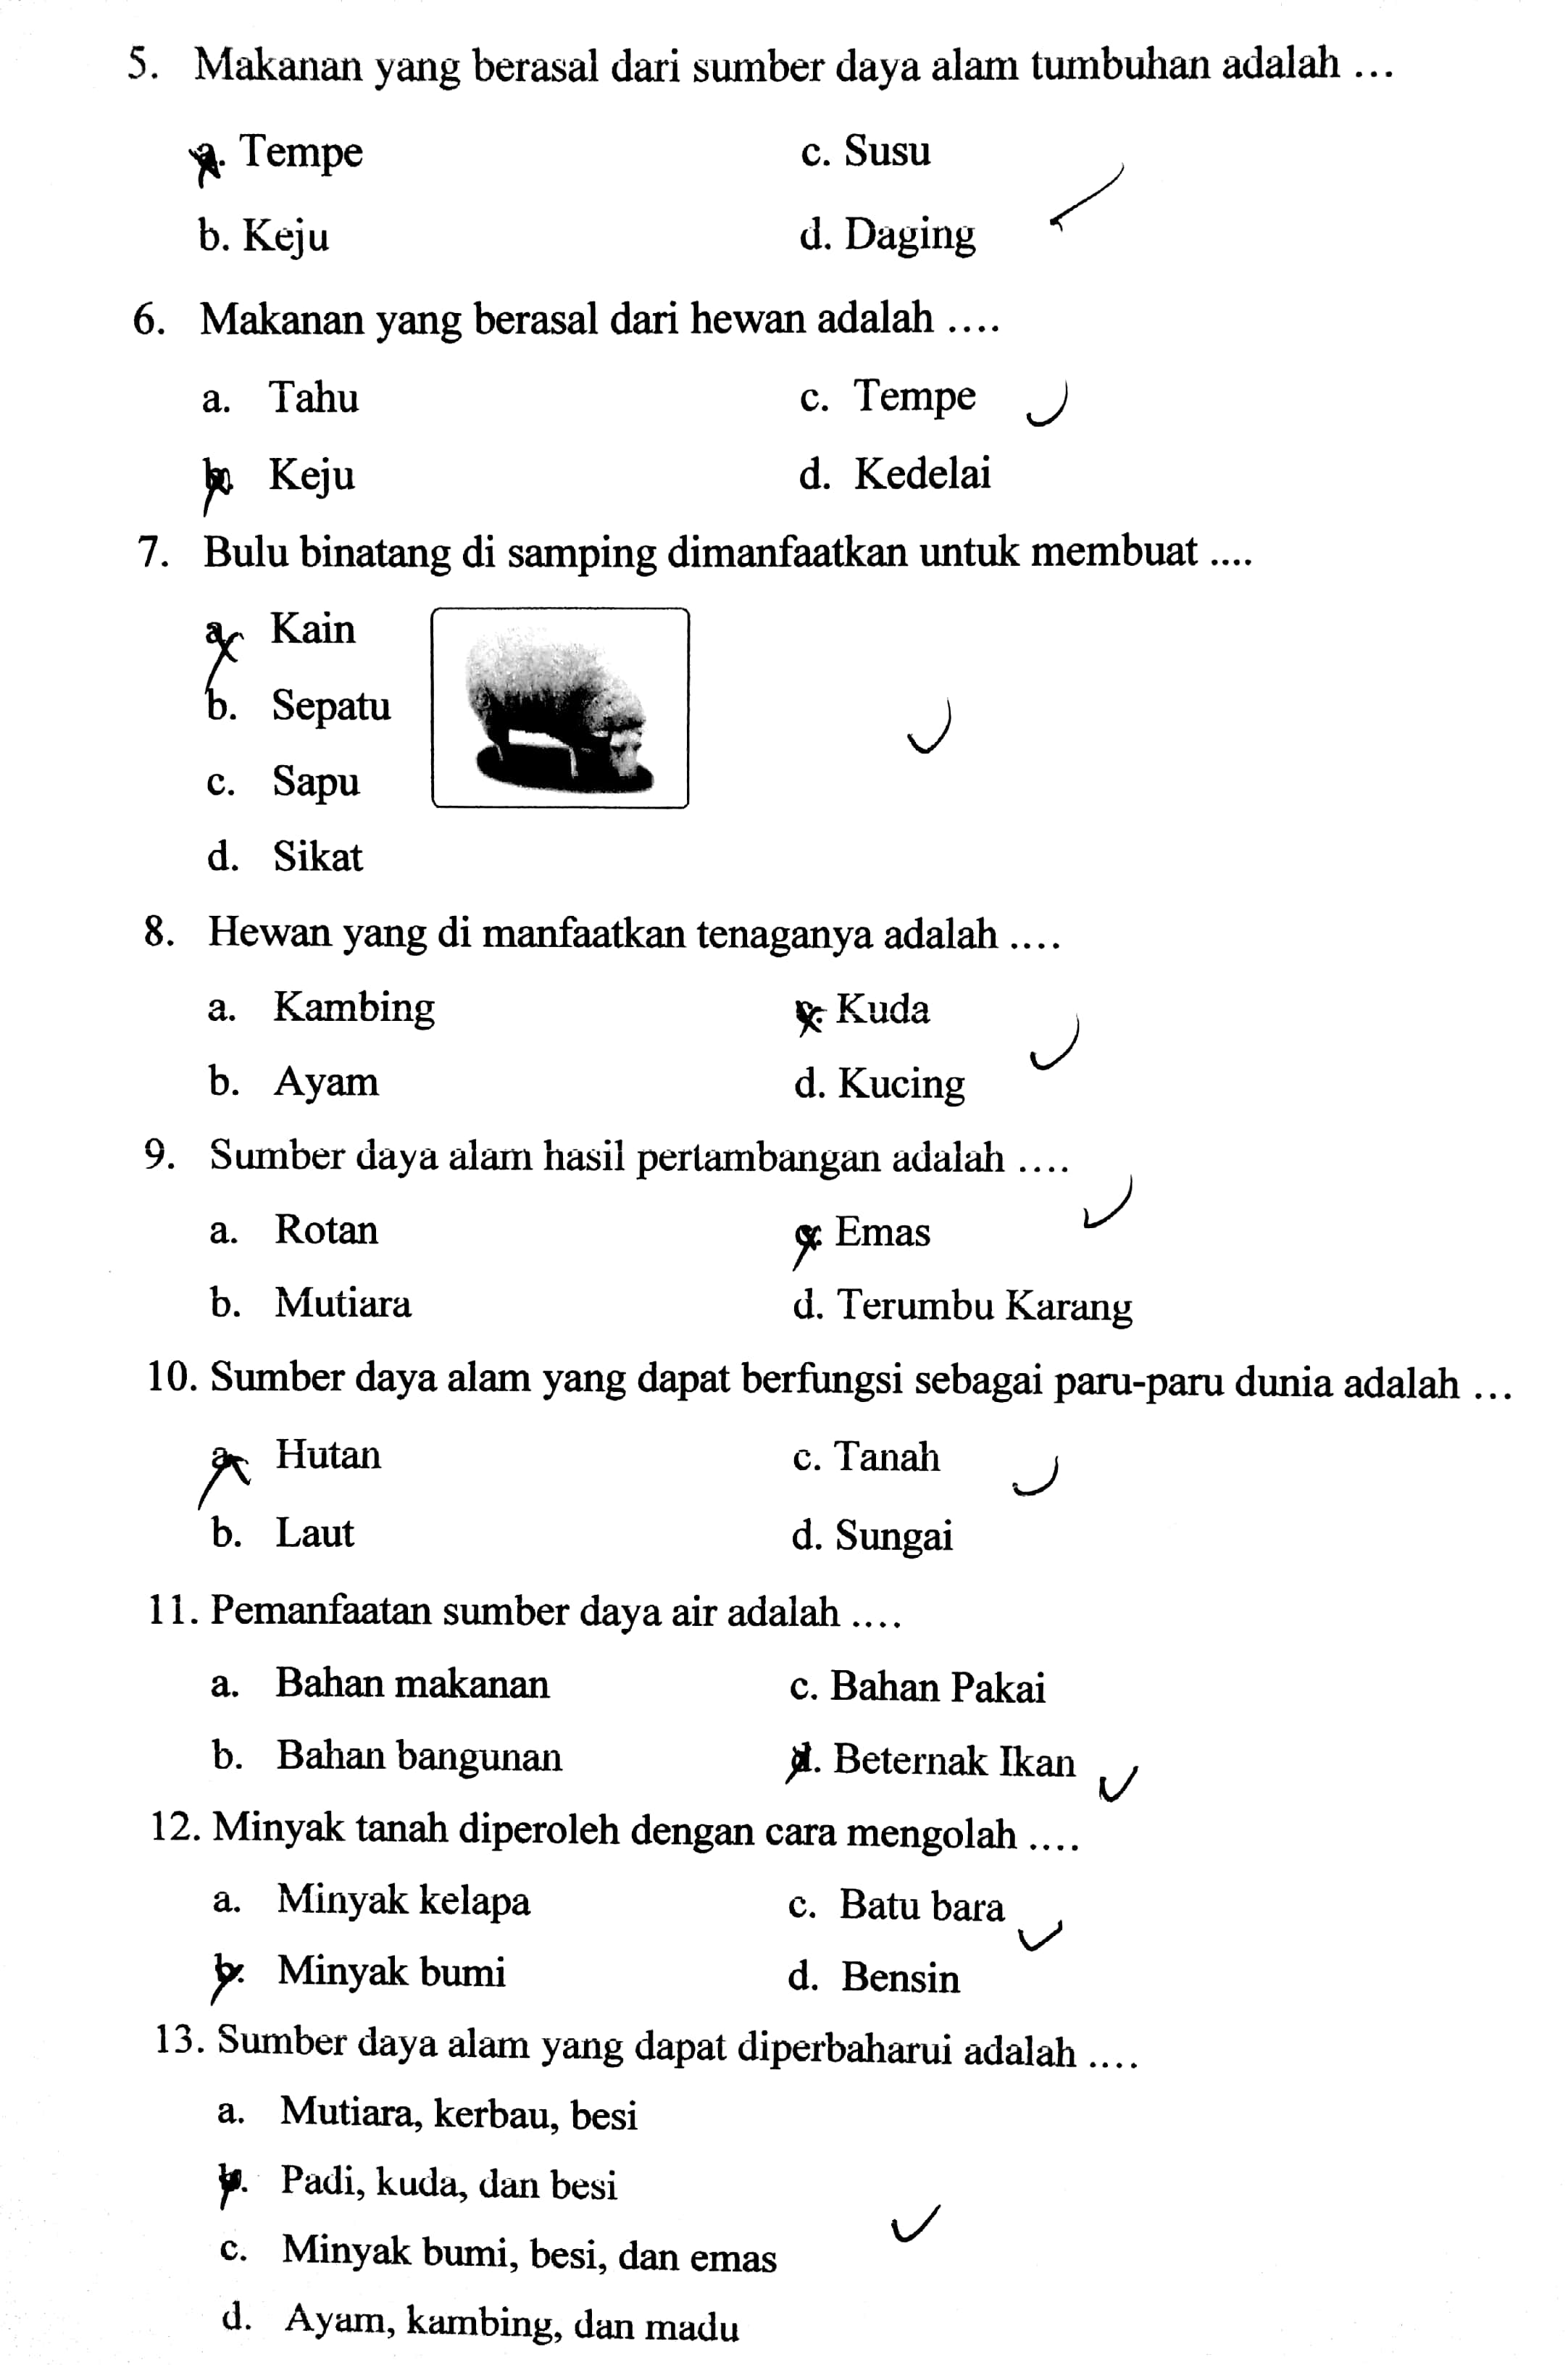
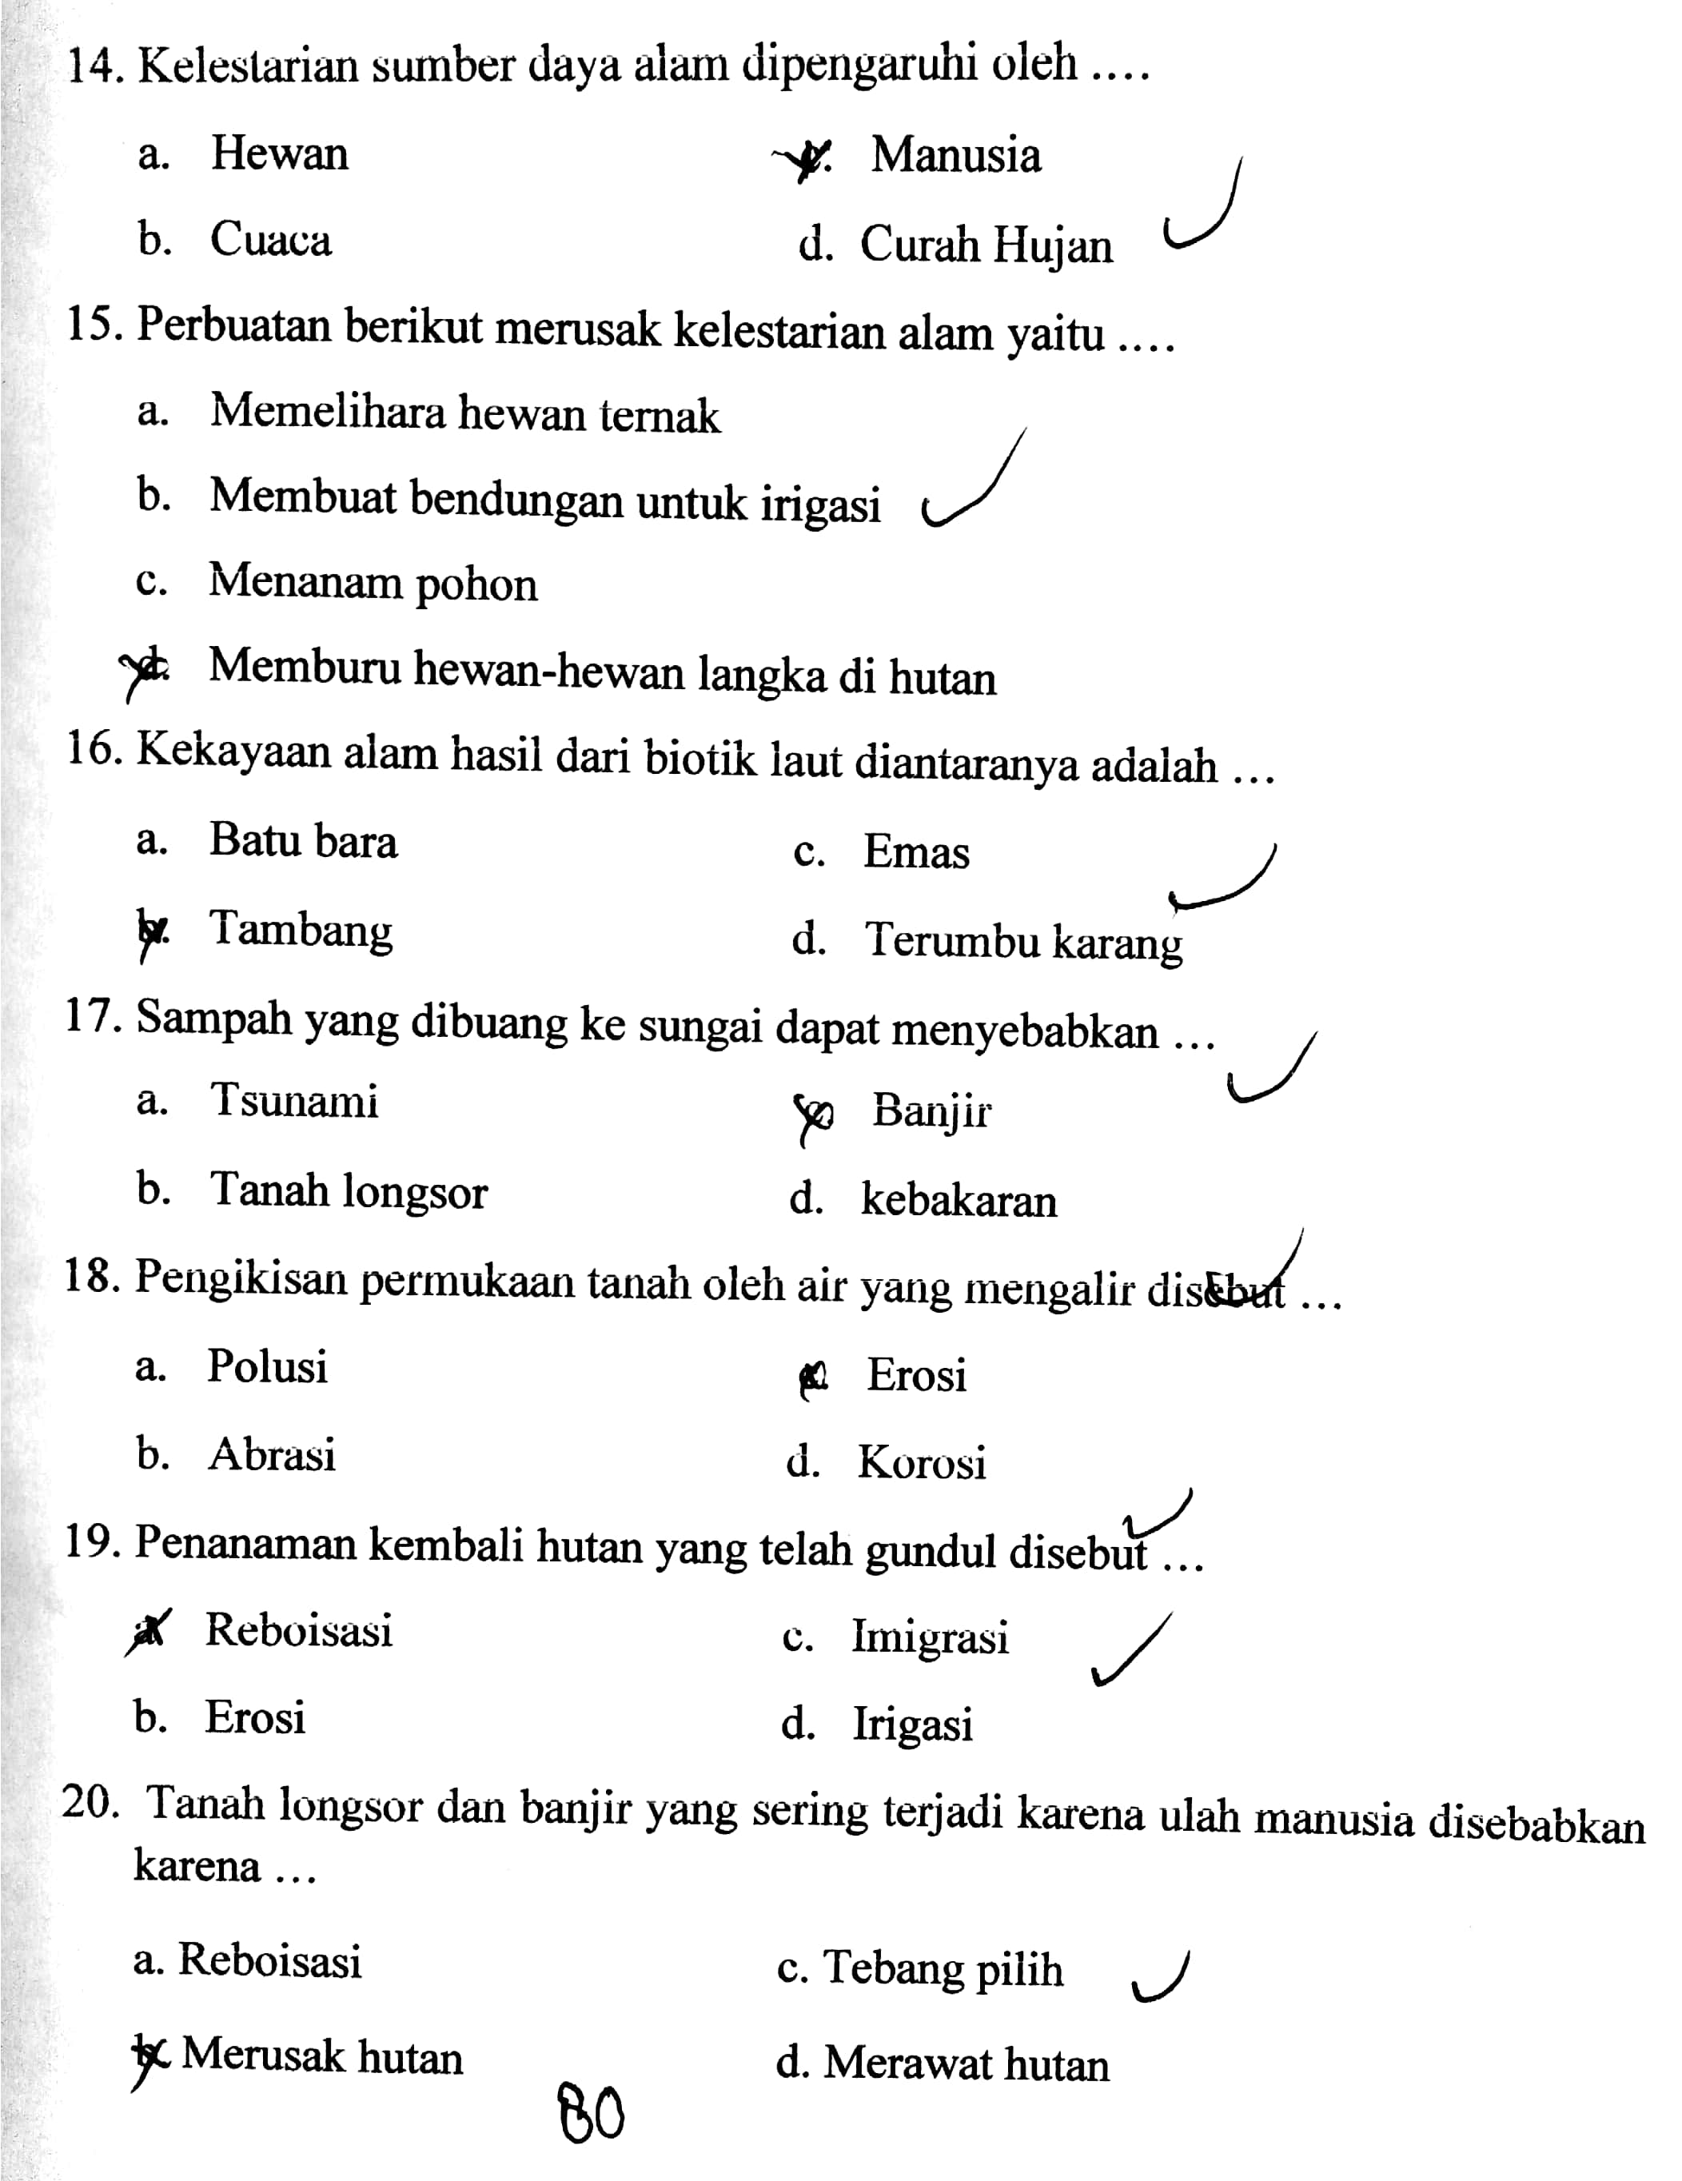

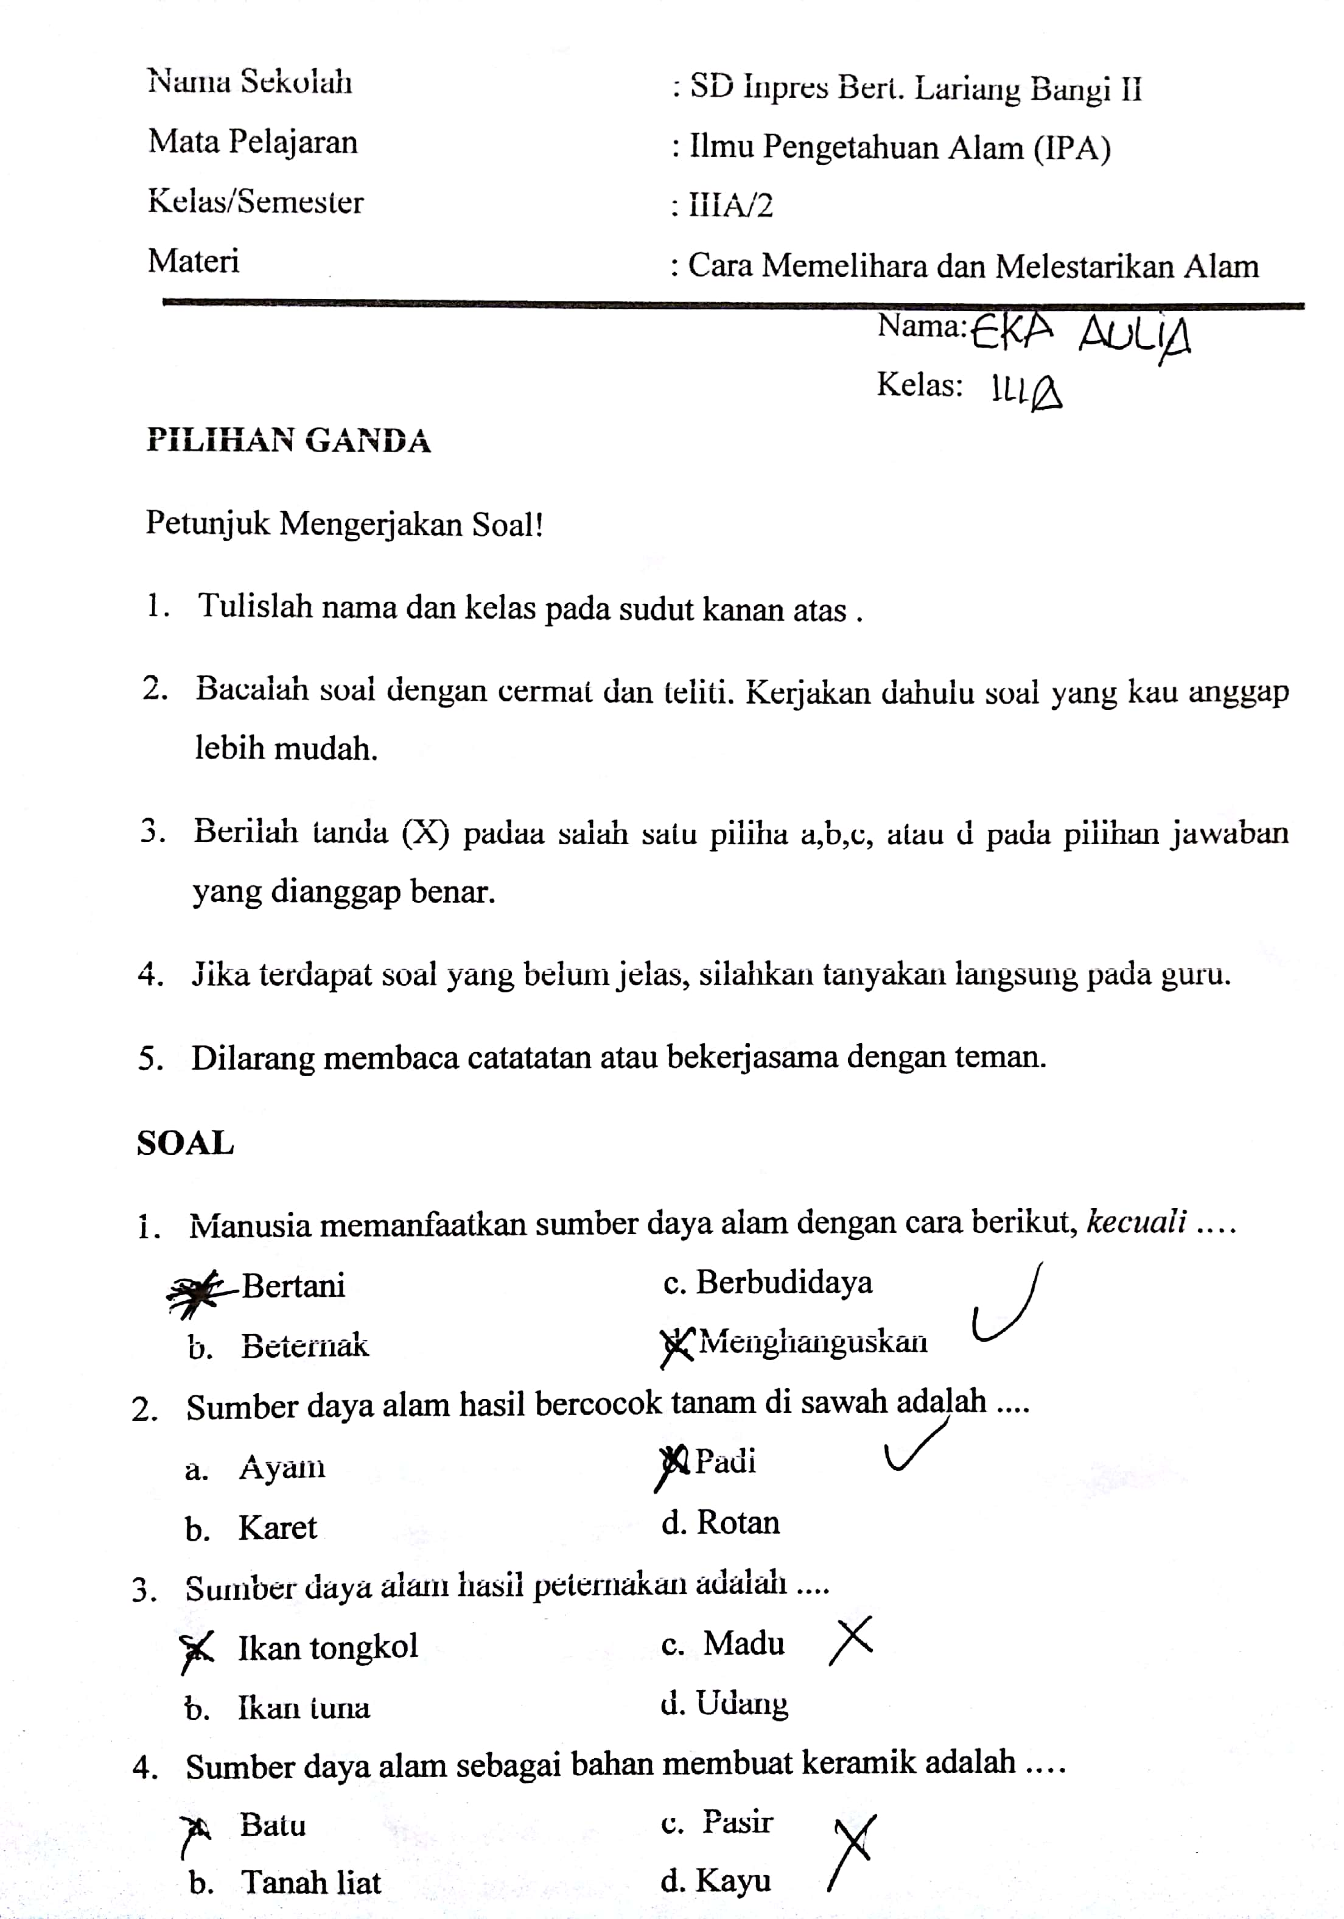
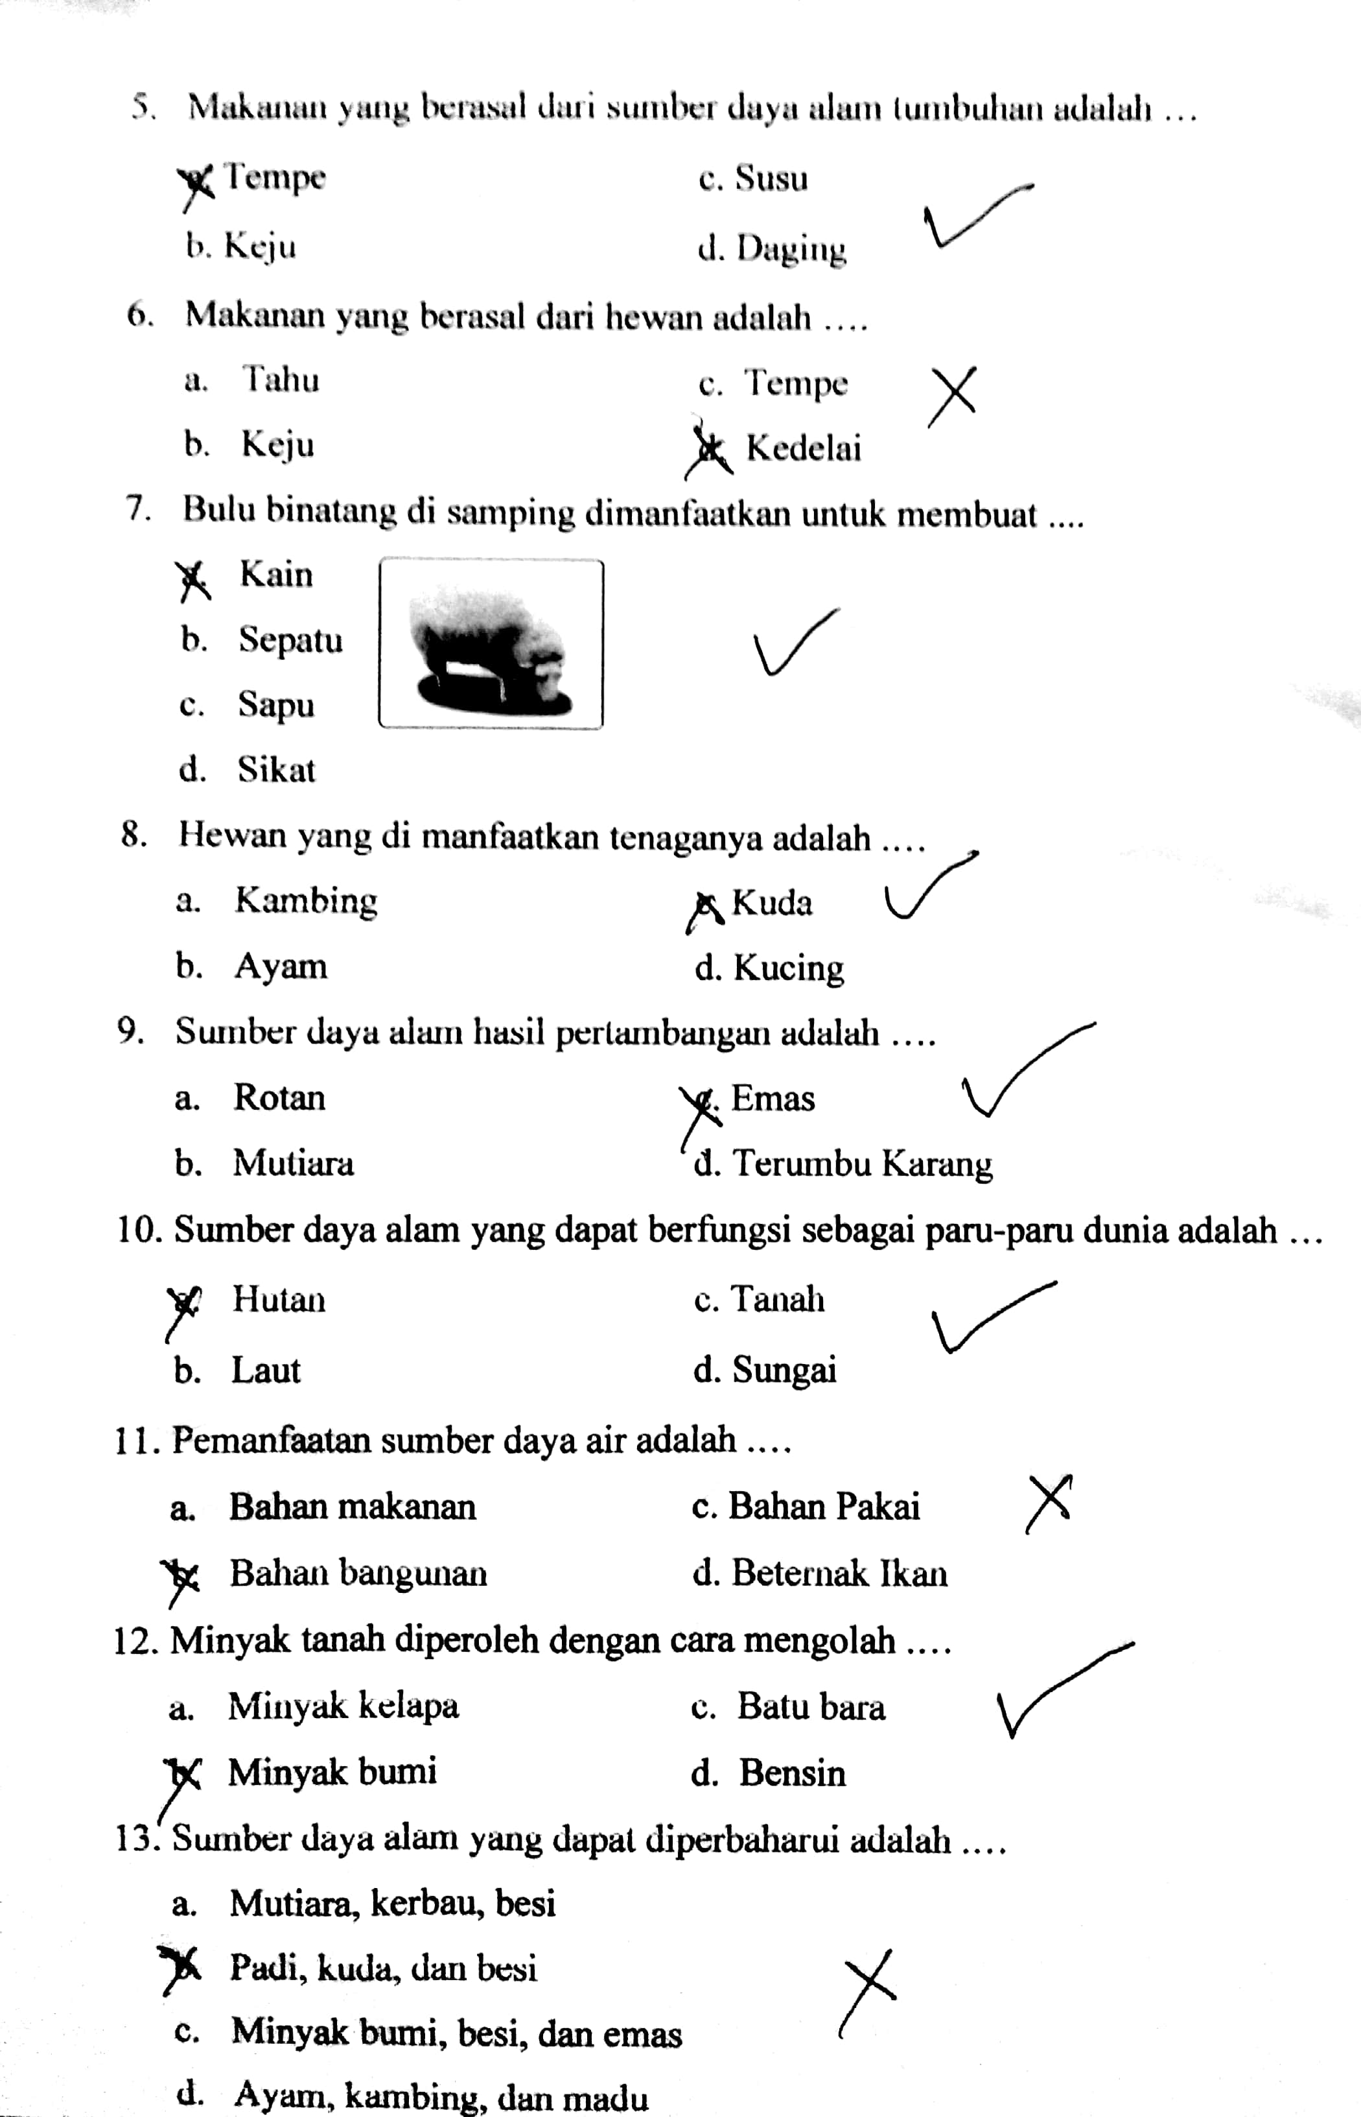
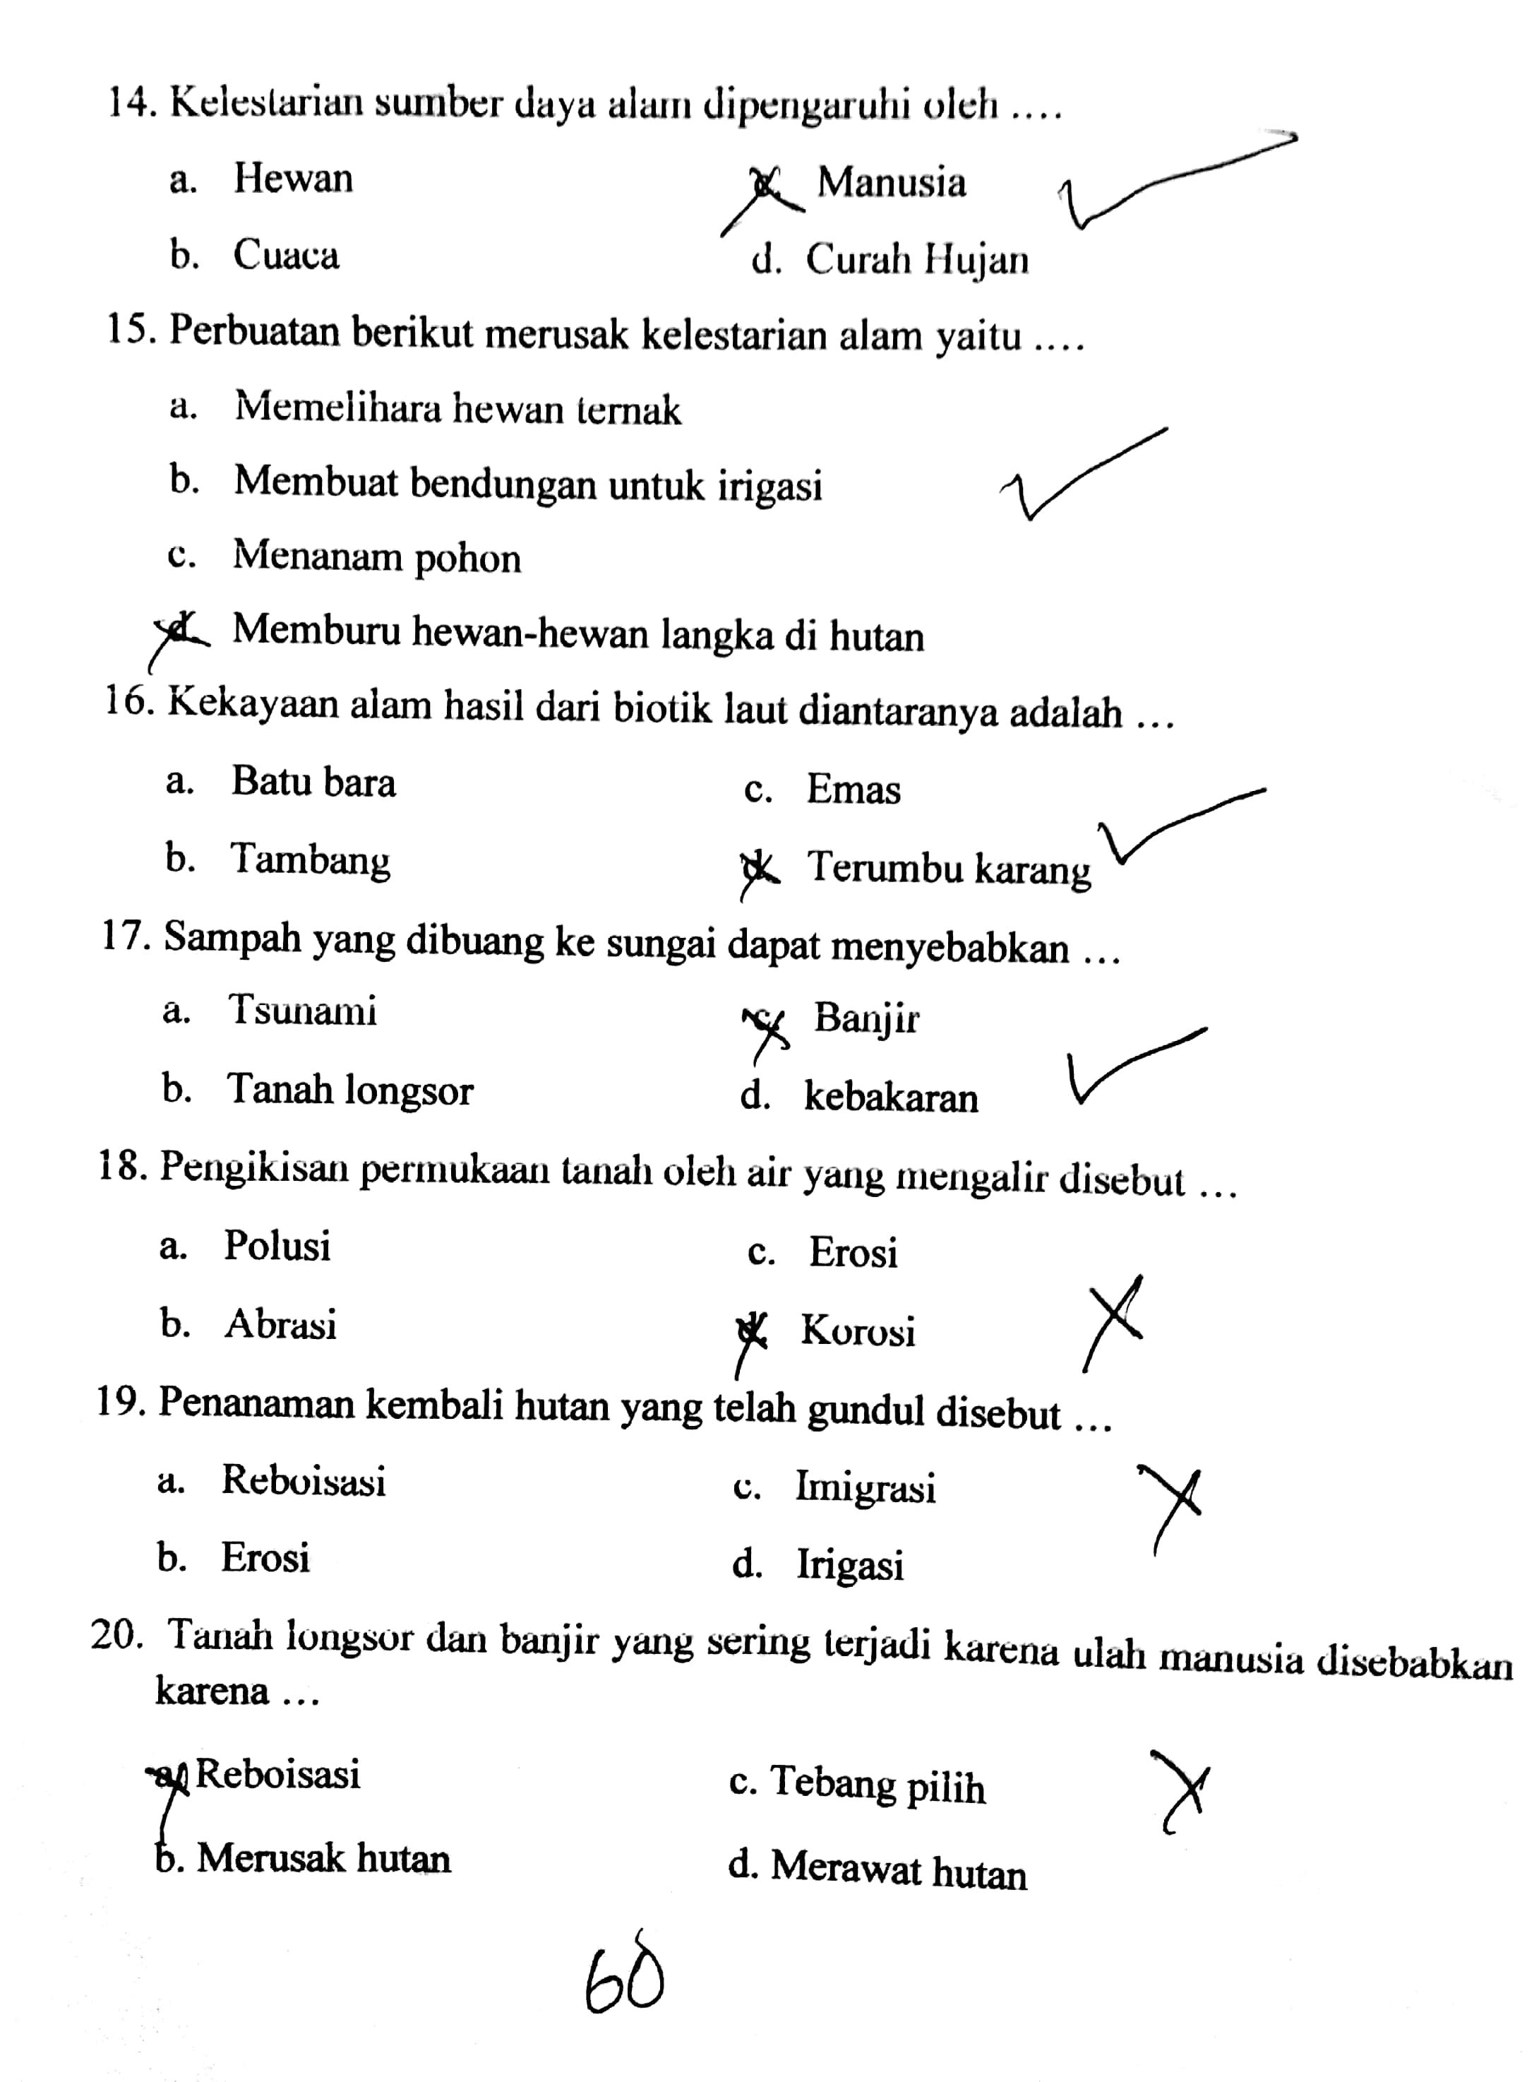

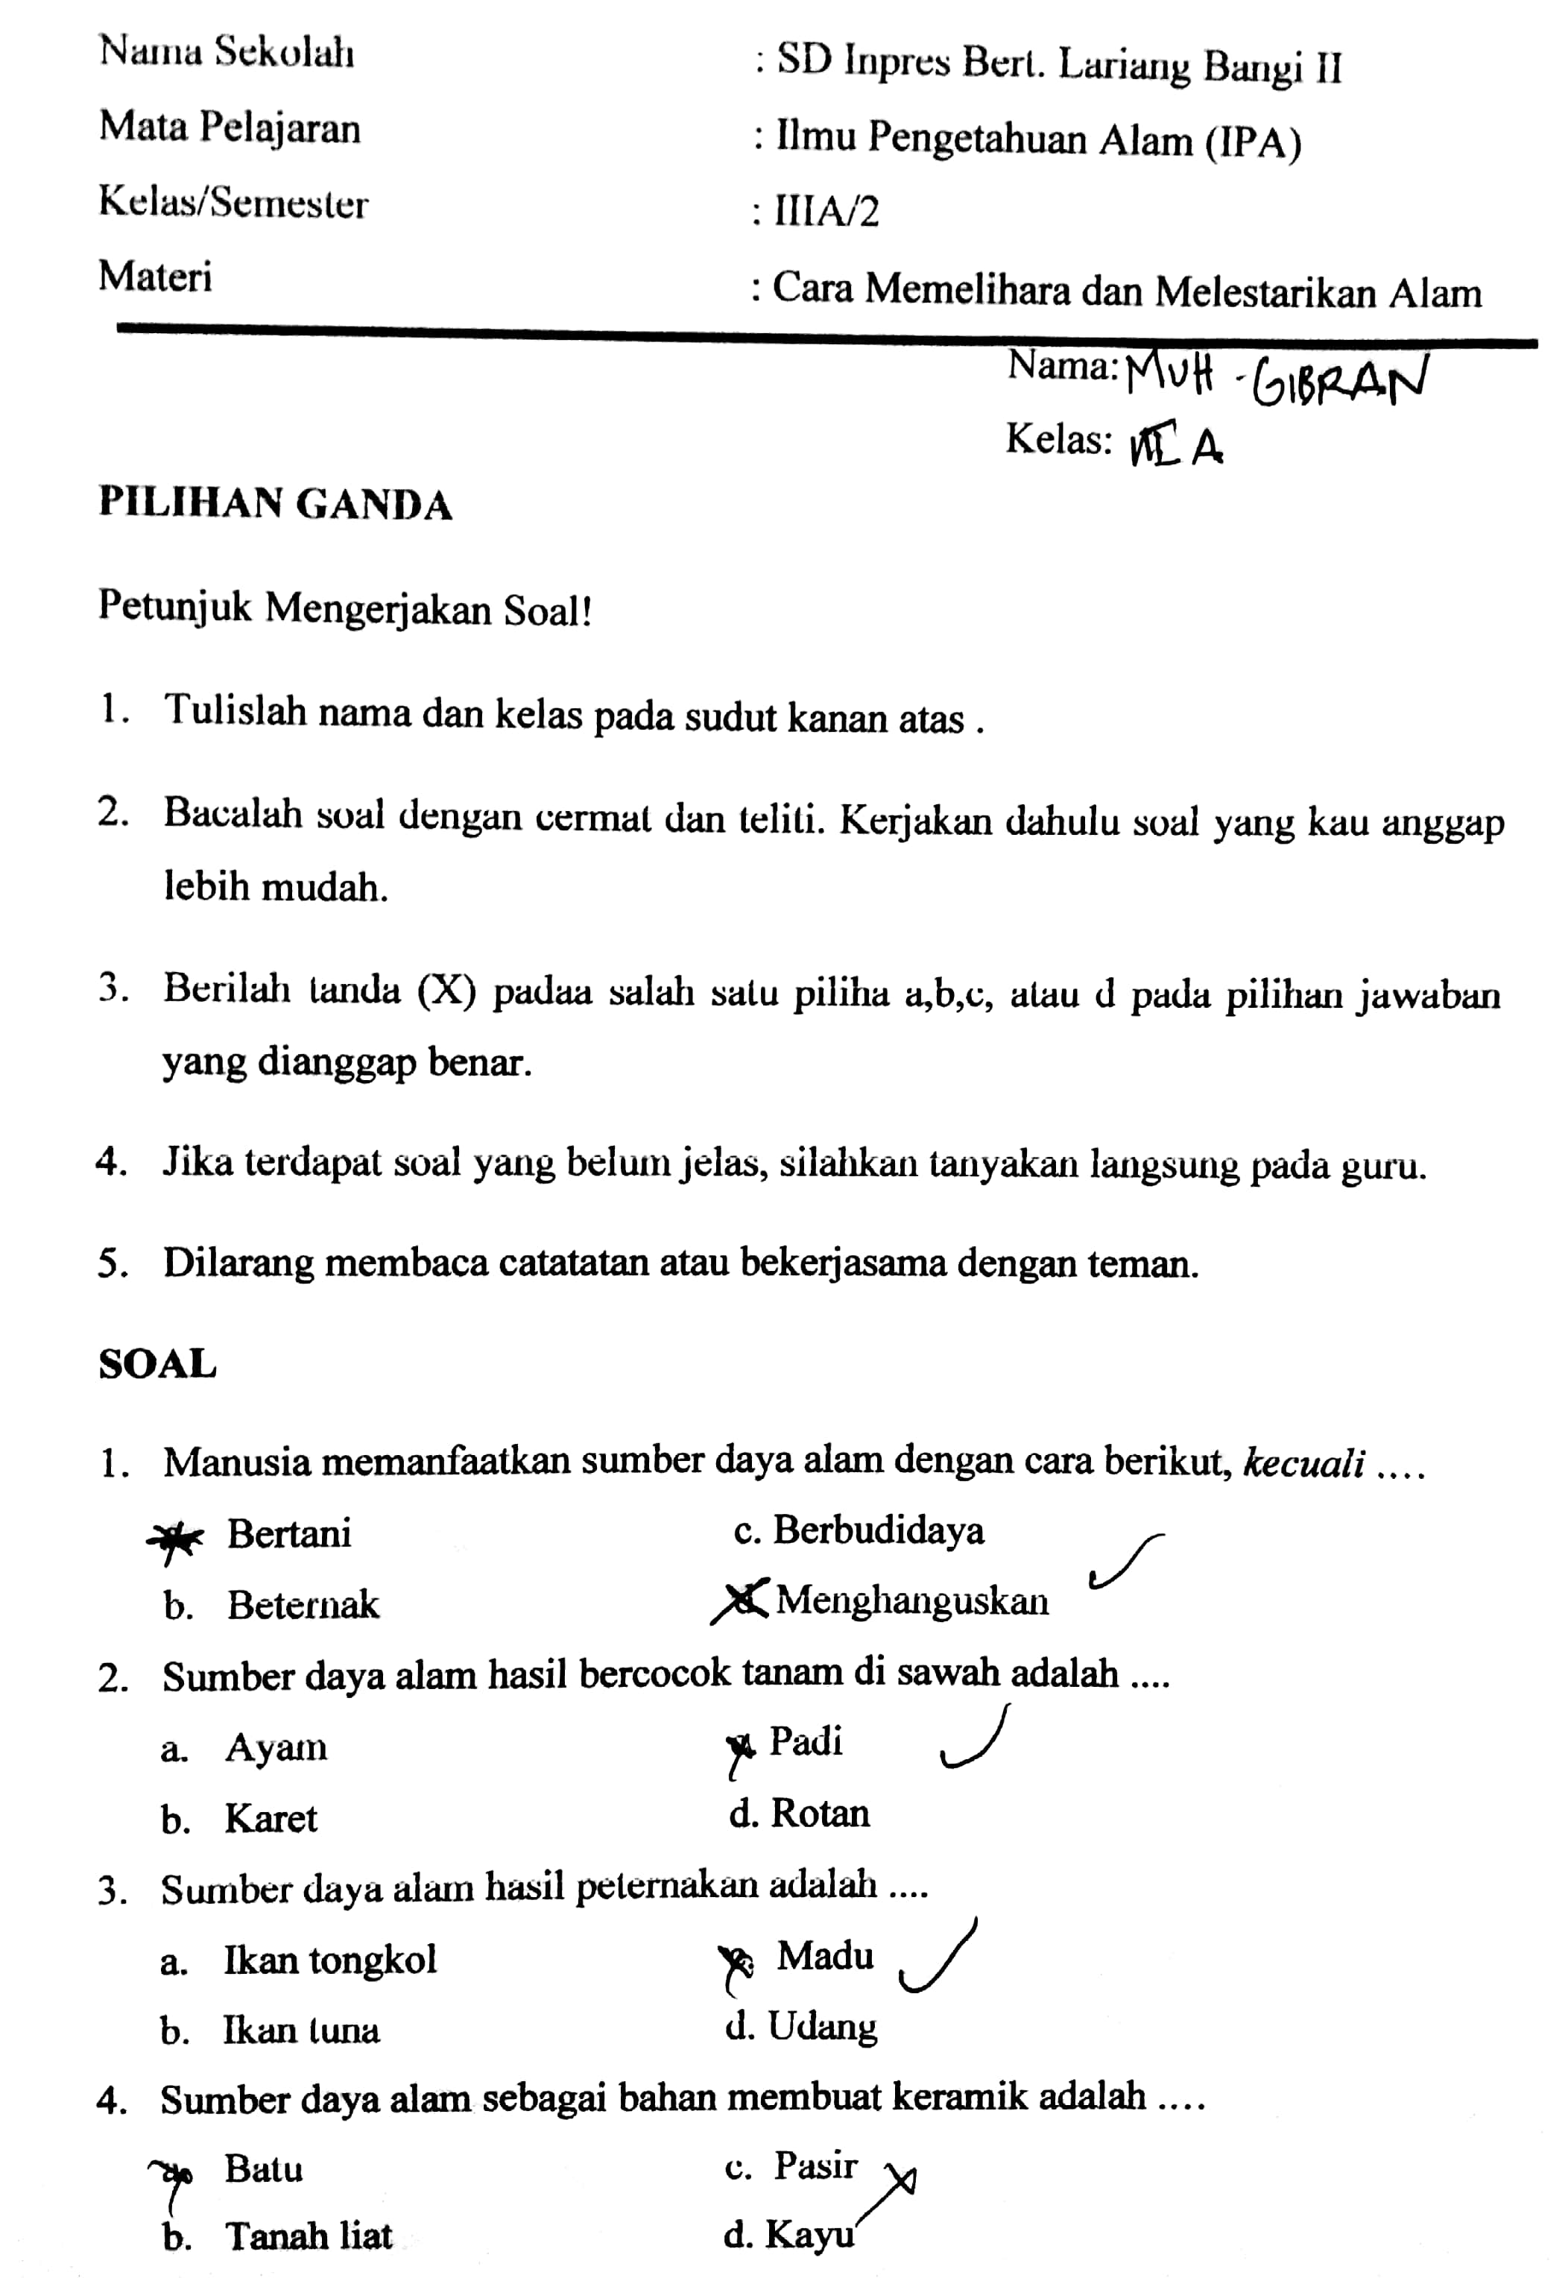
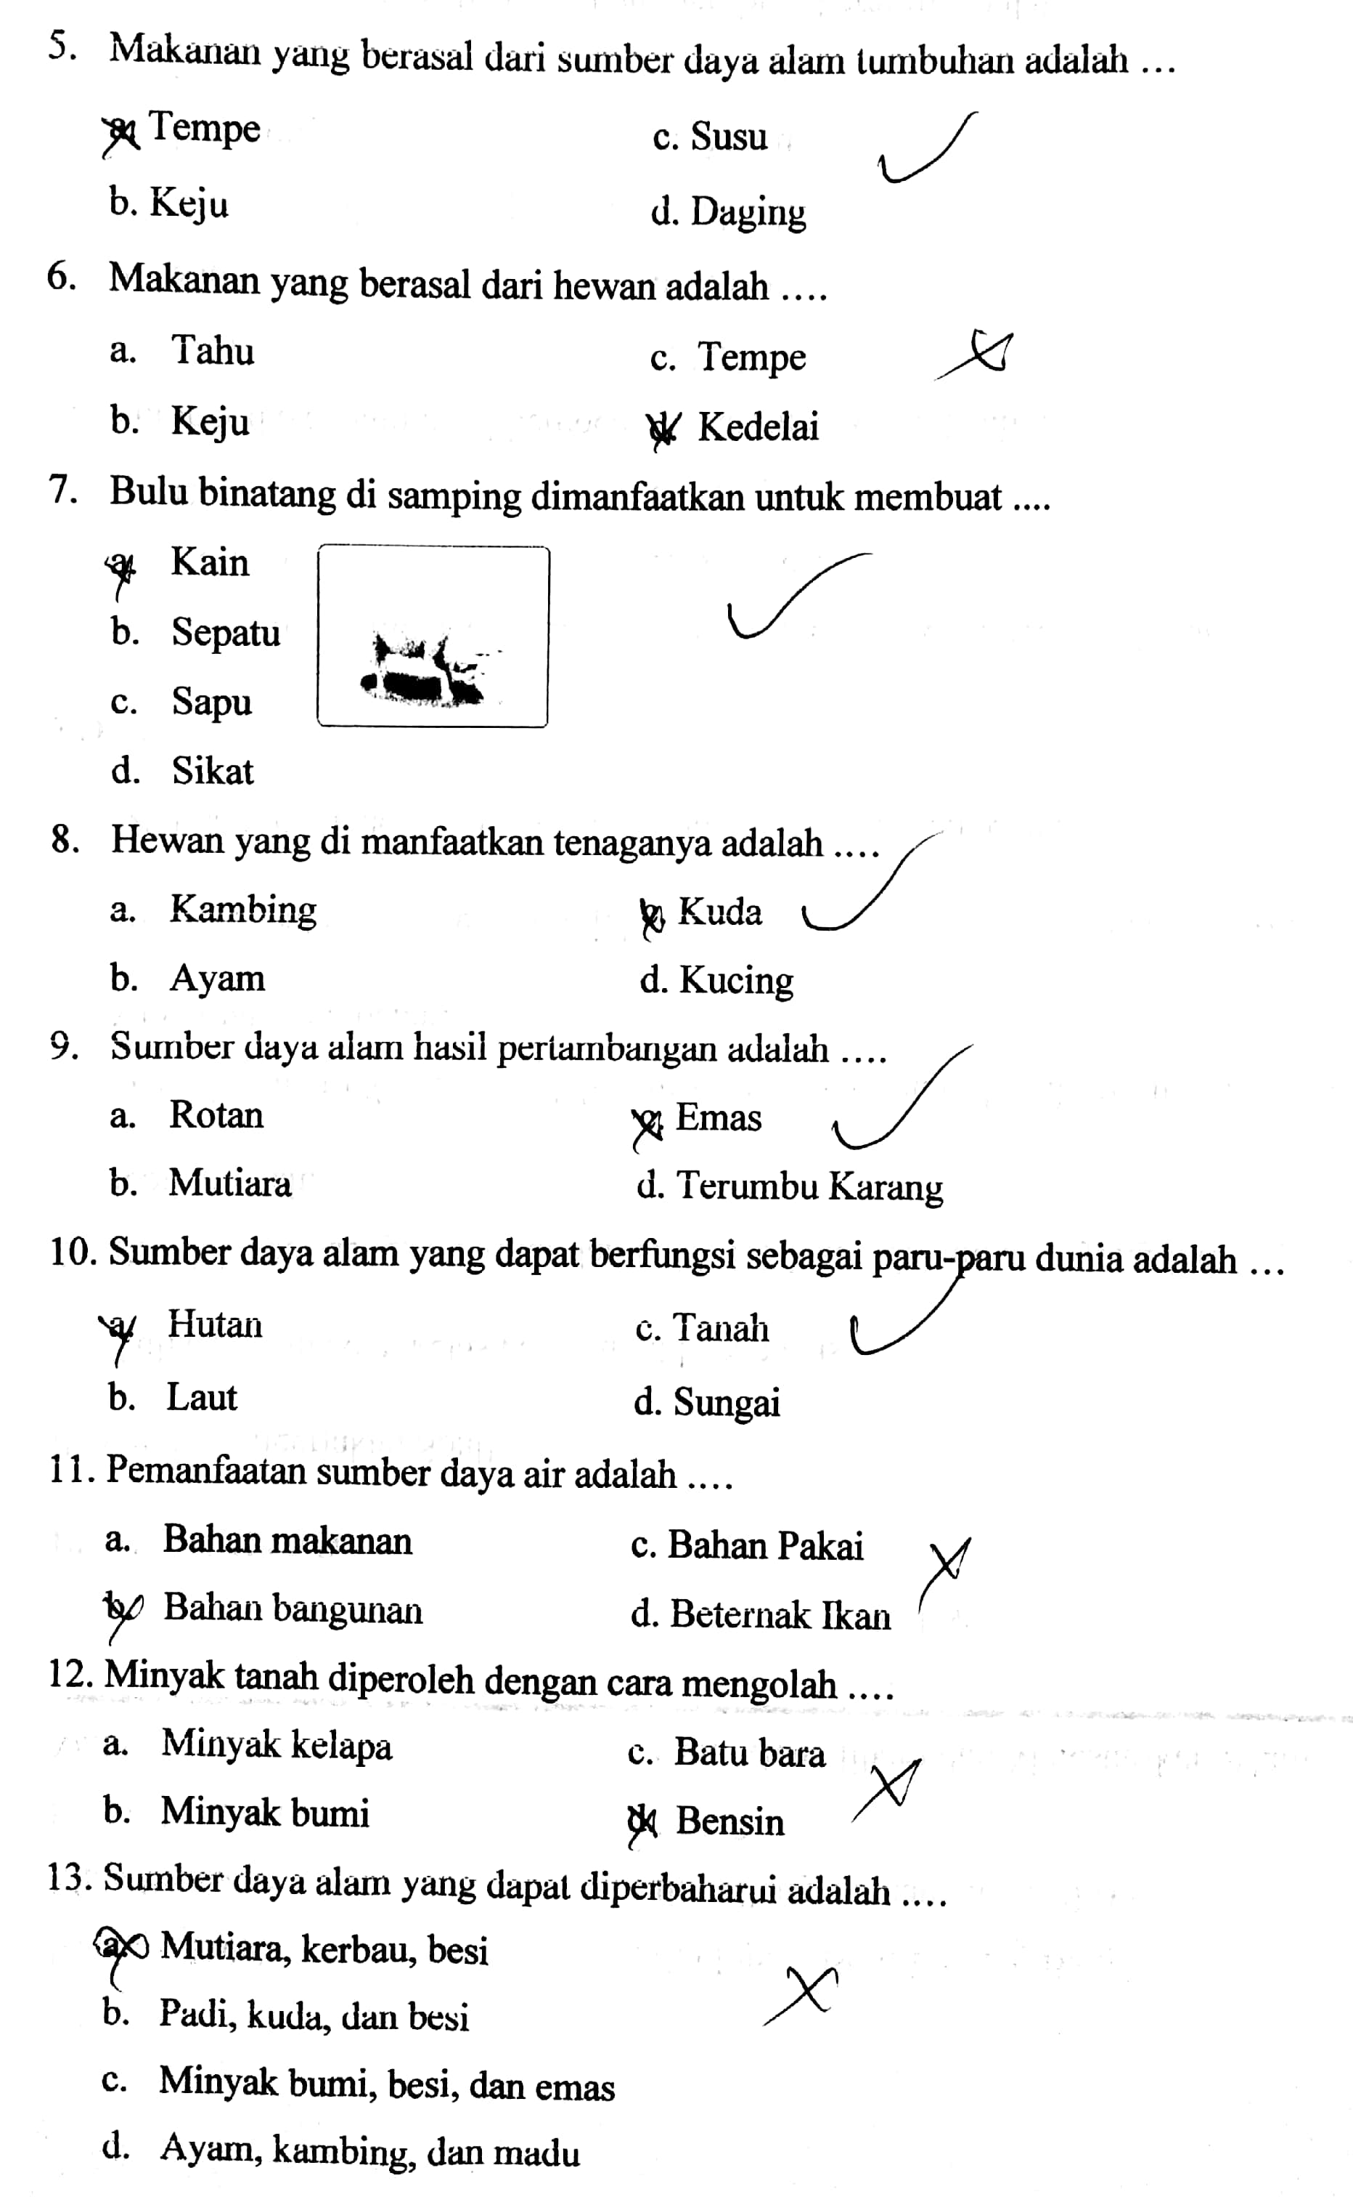
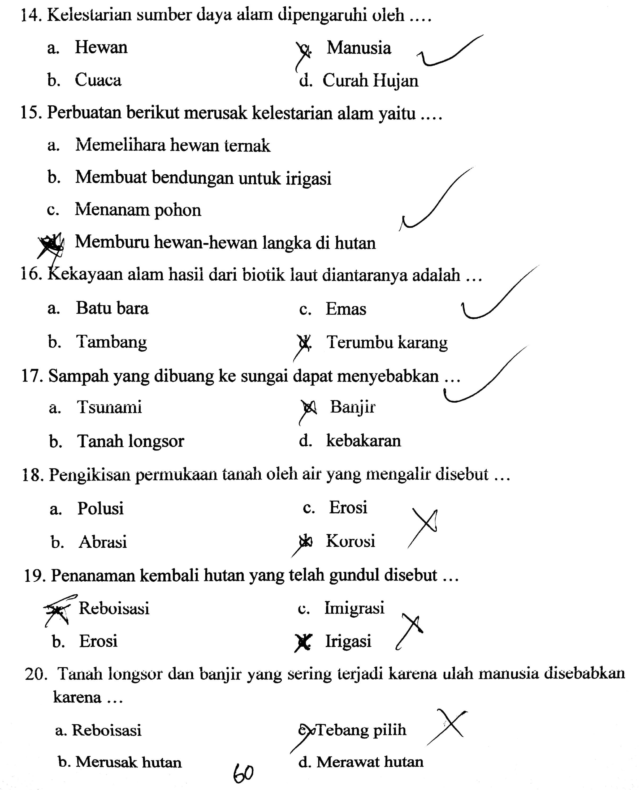

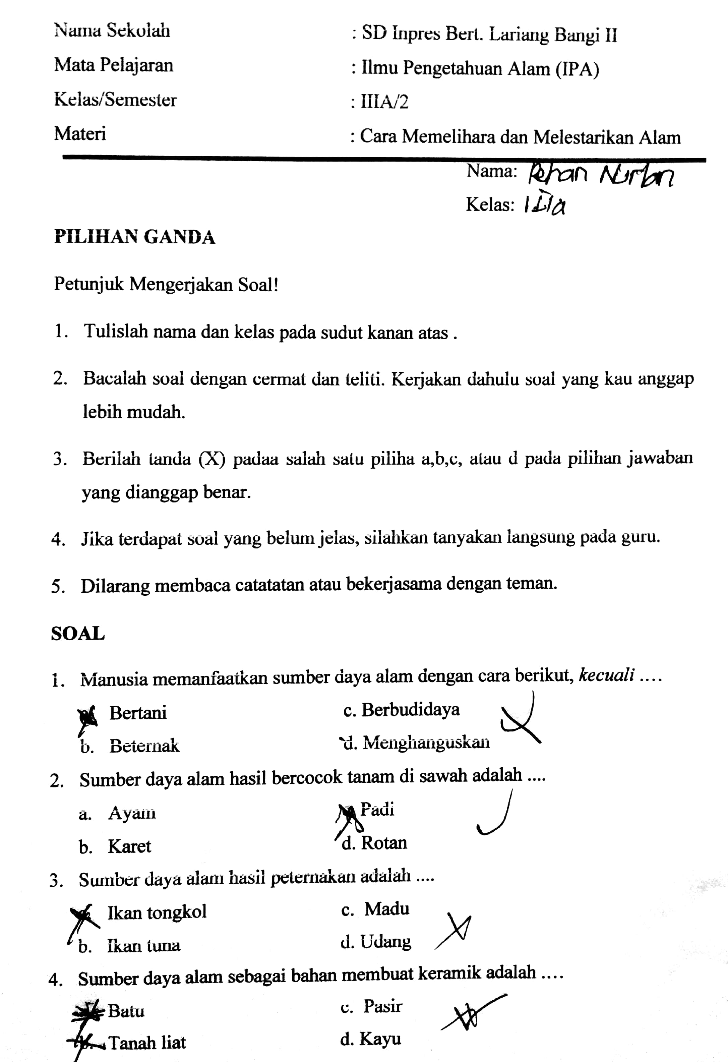

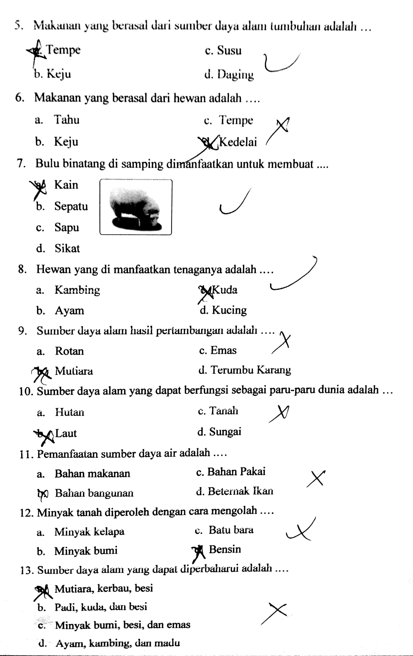
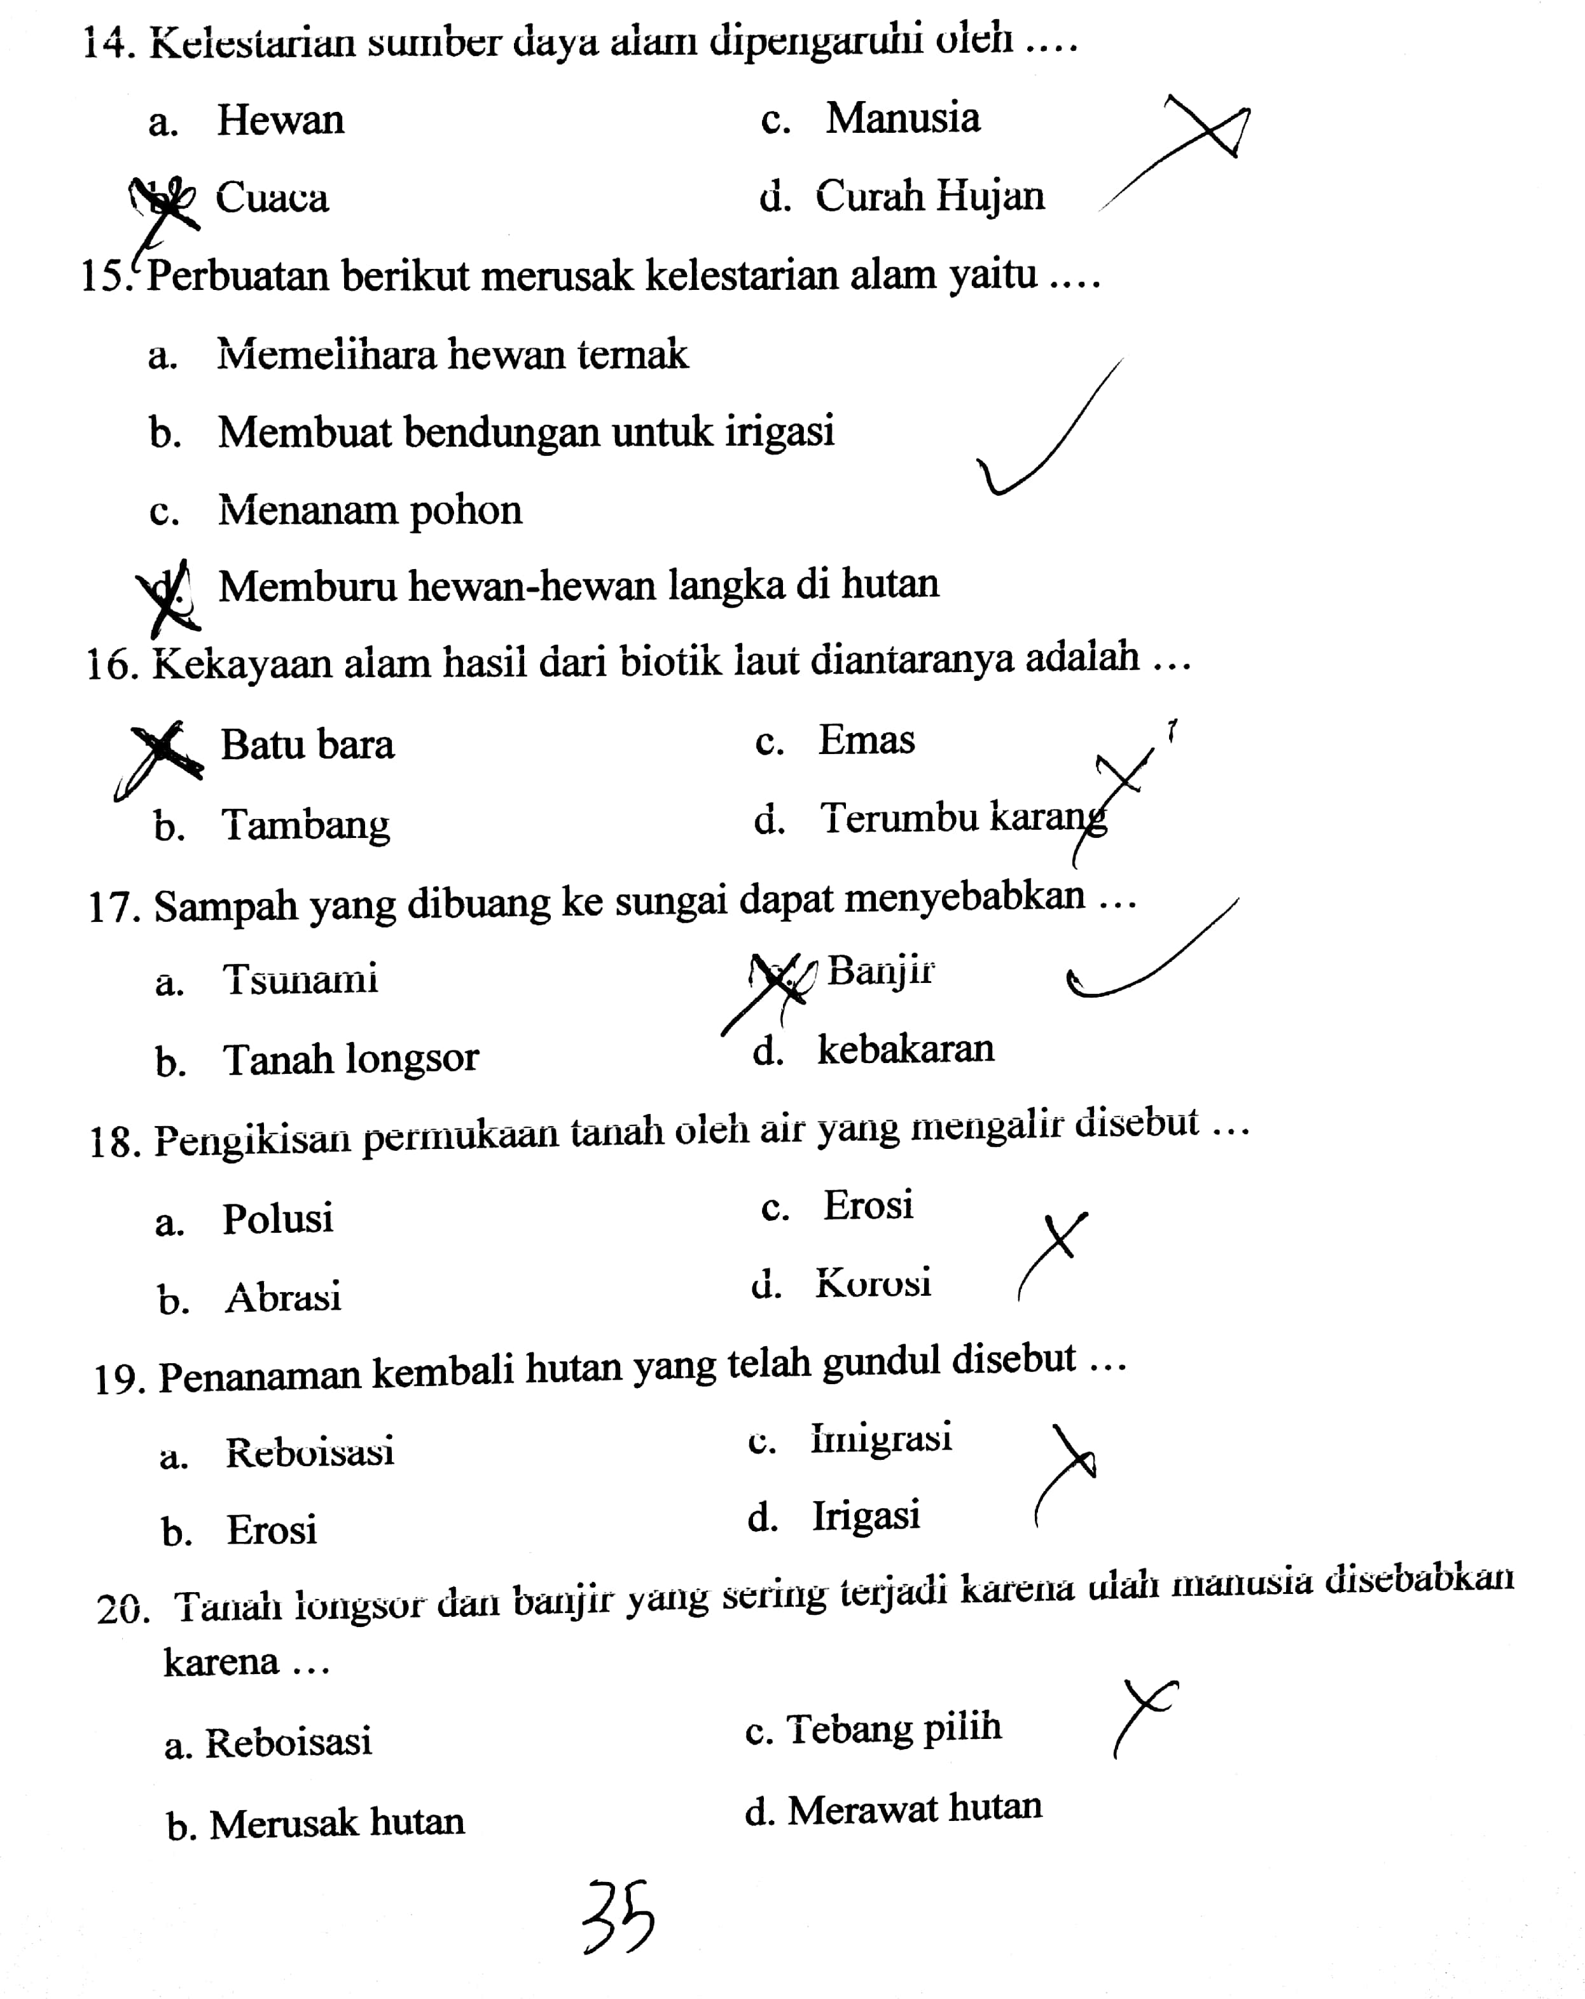

Hasil Posttest Kelas Eksperimen
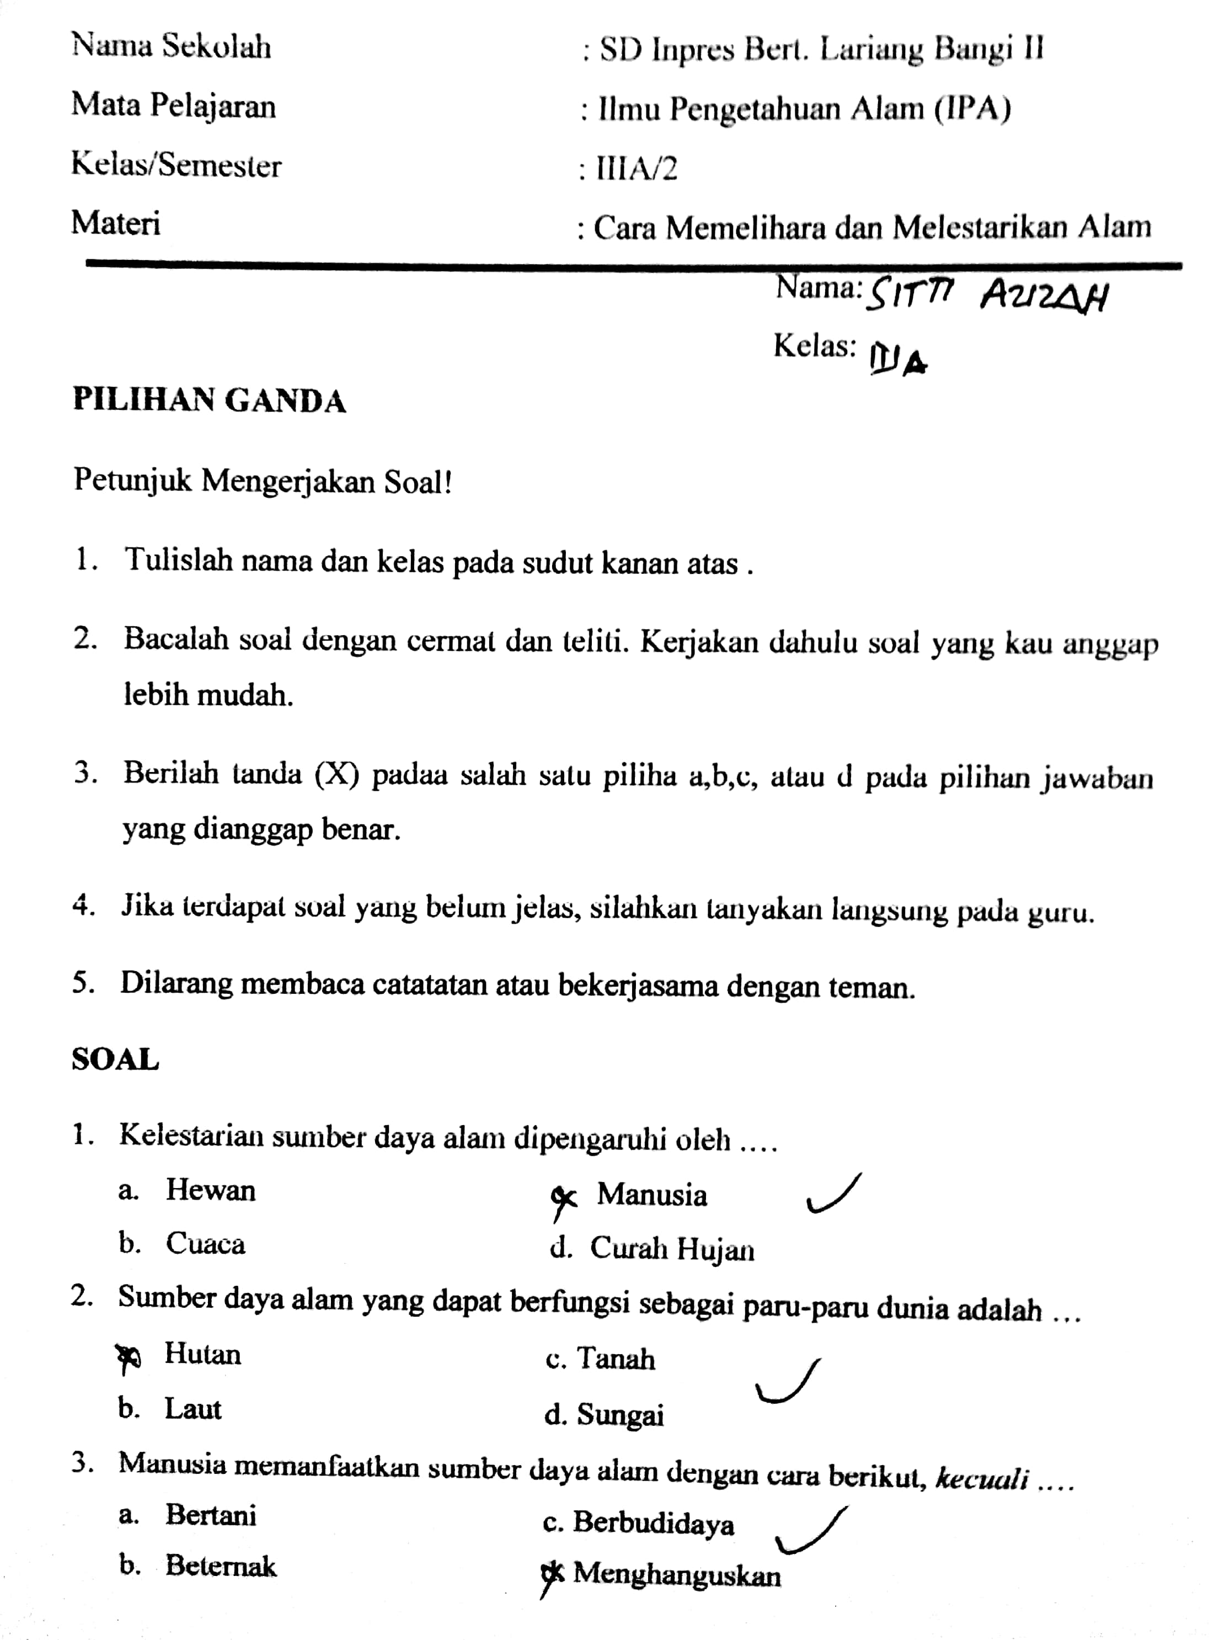
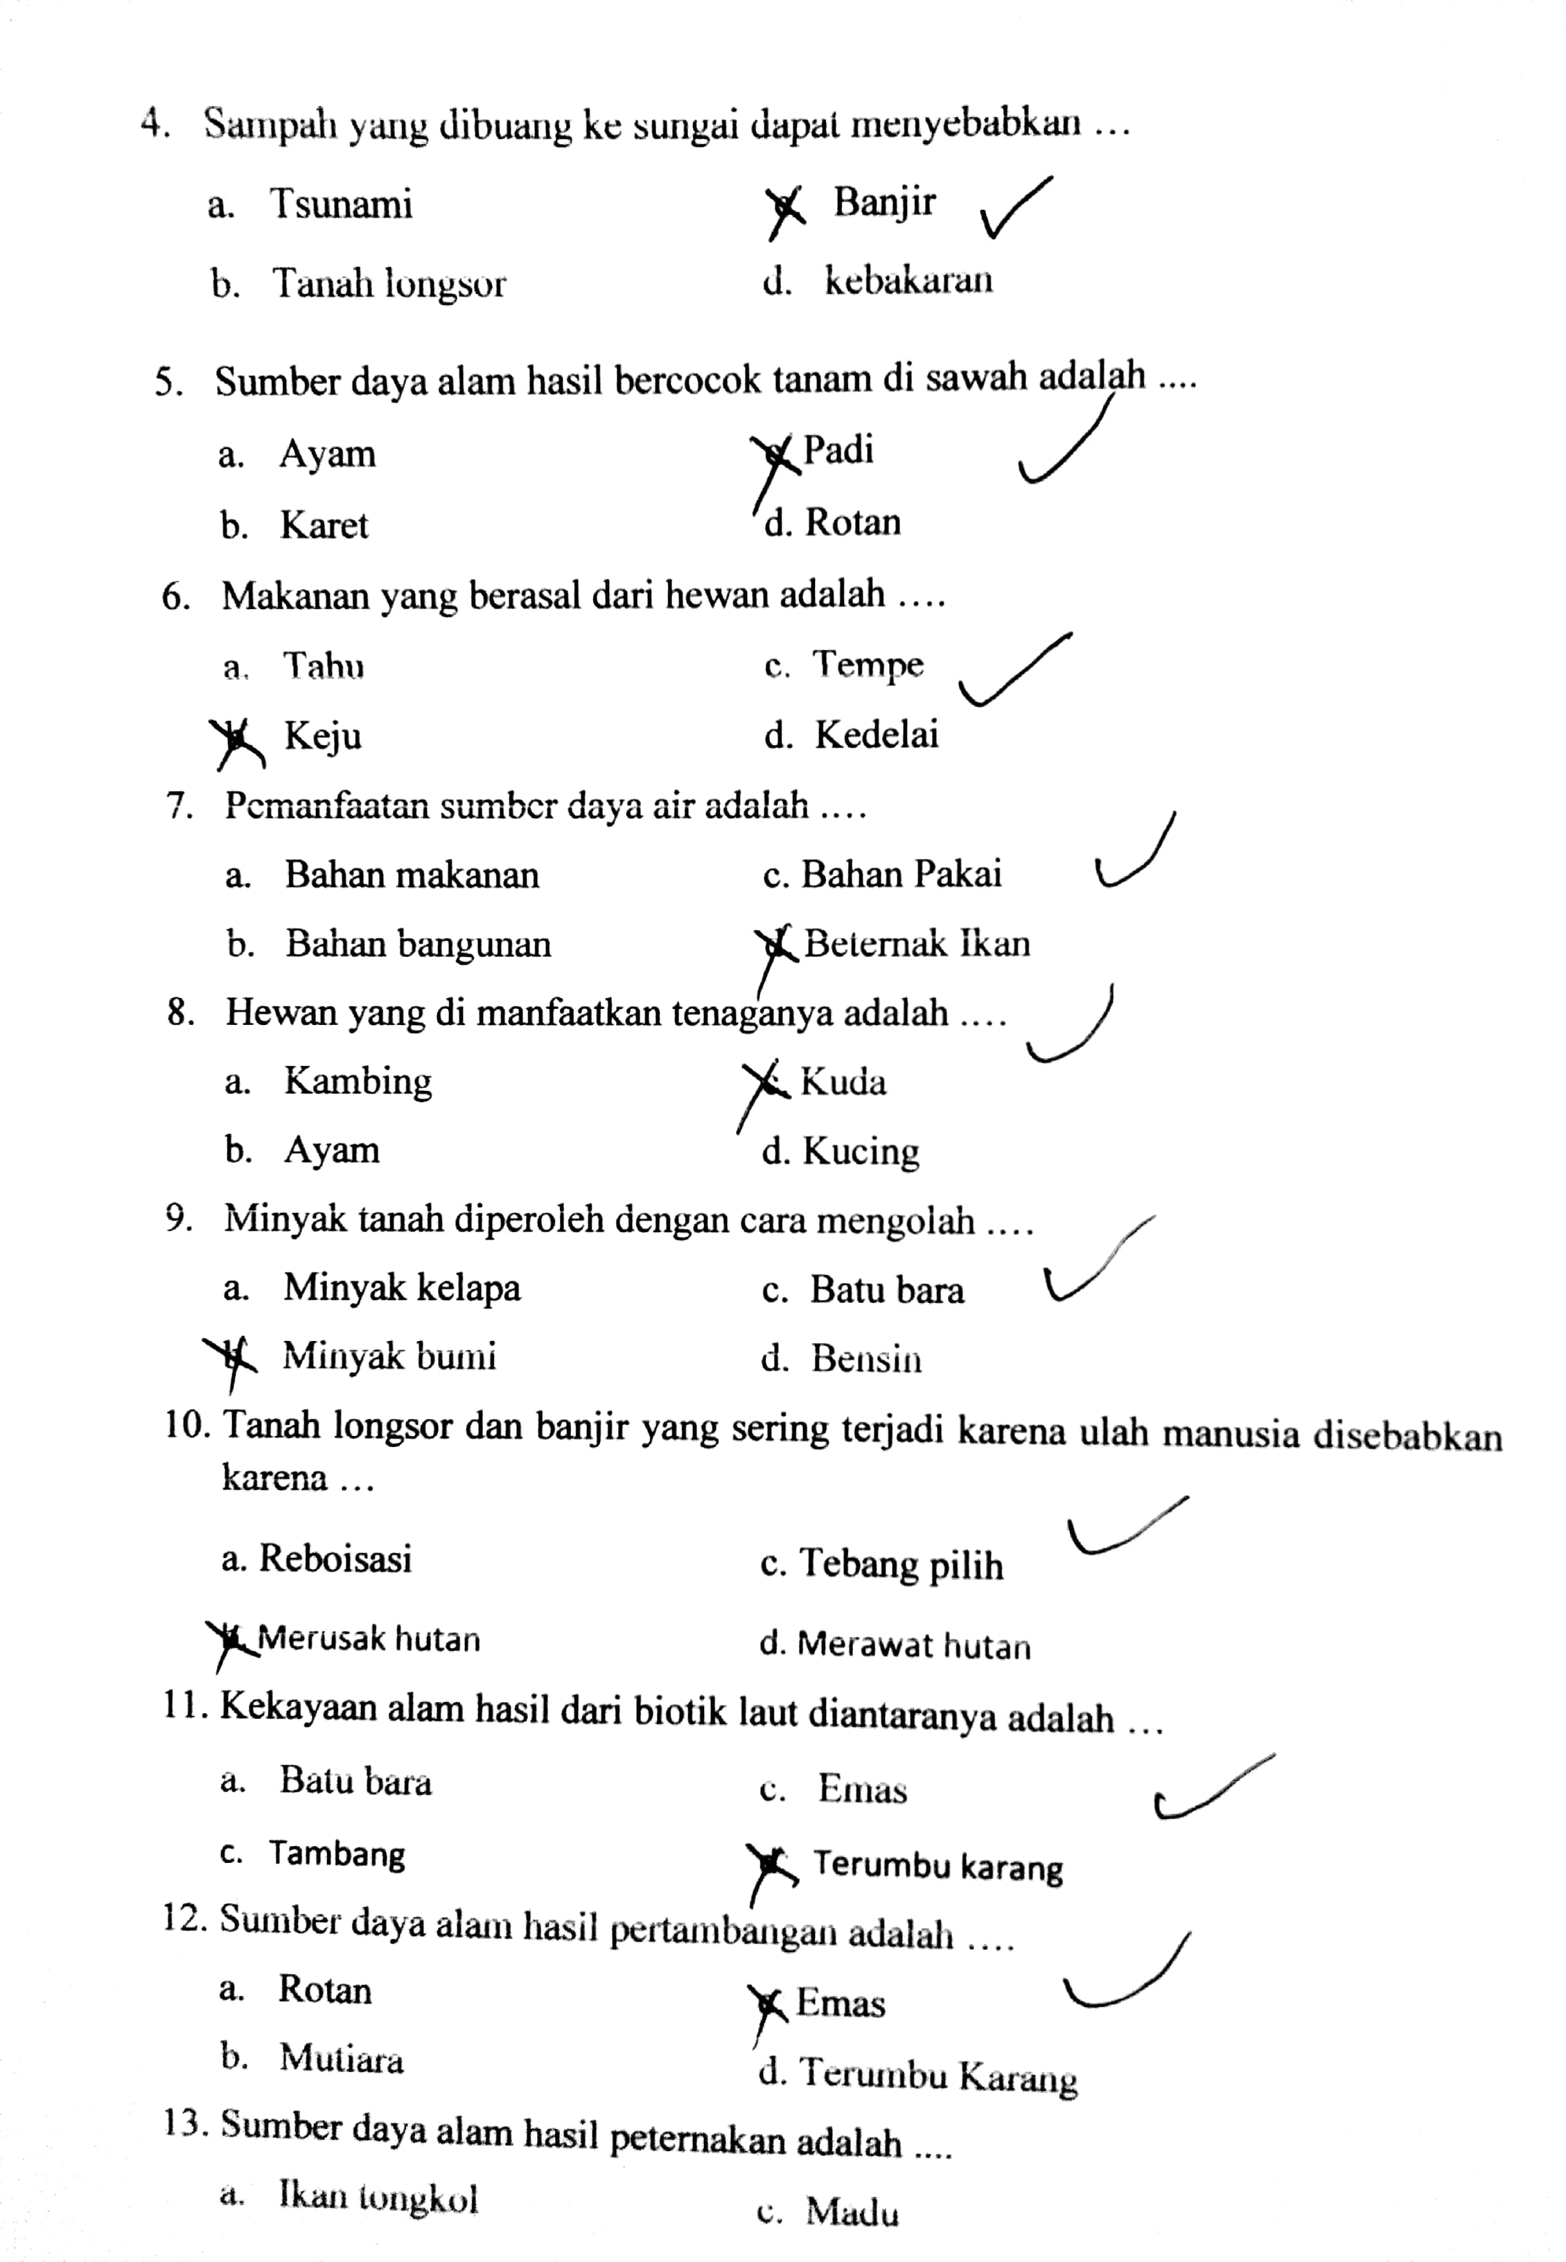
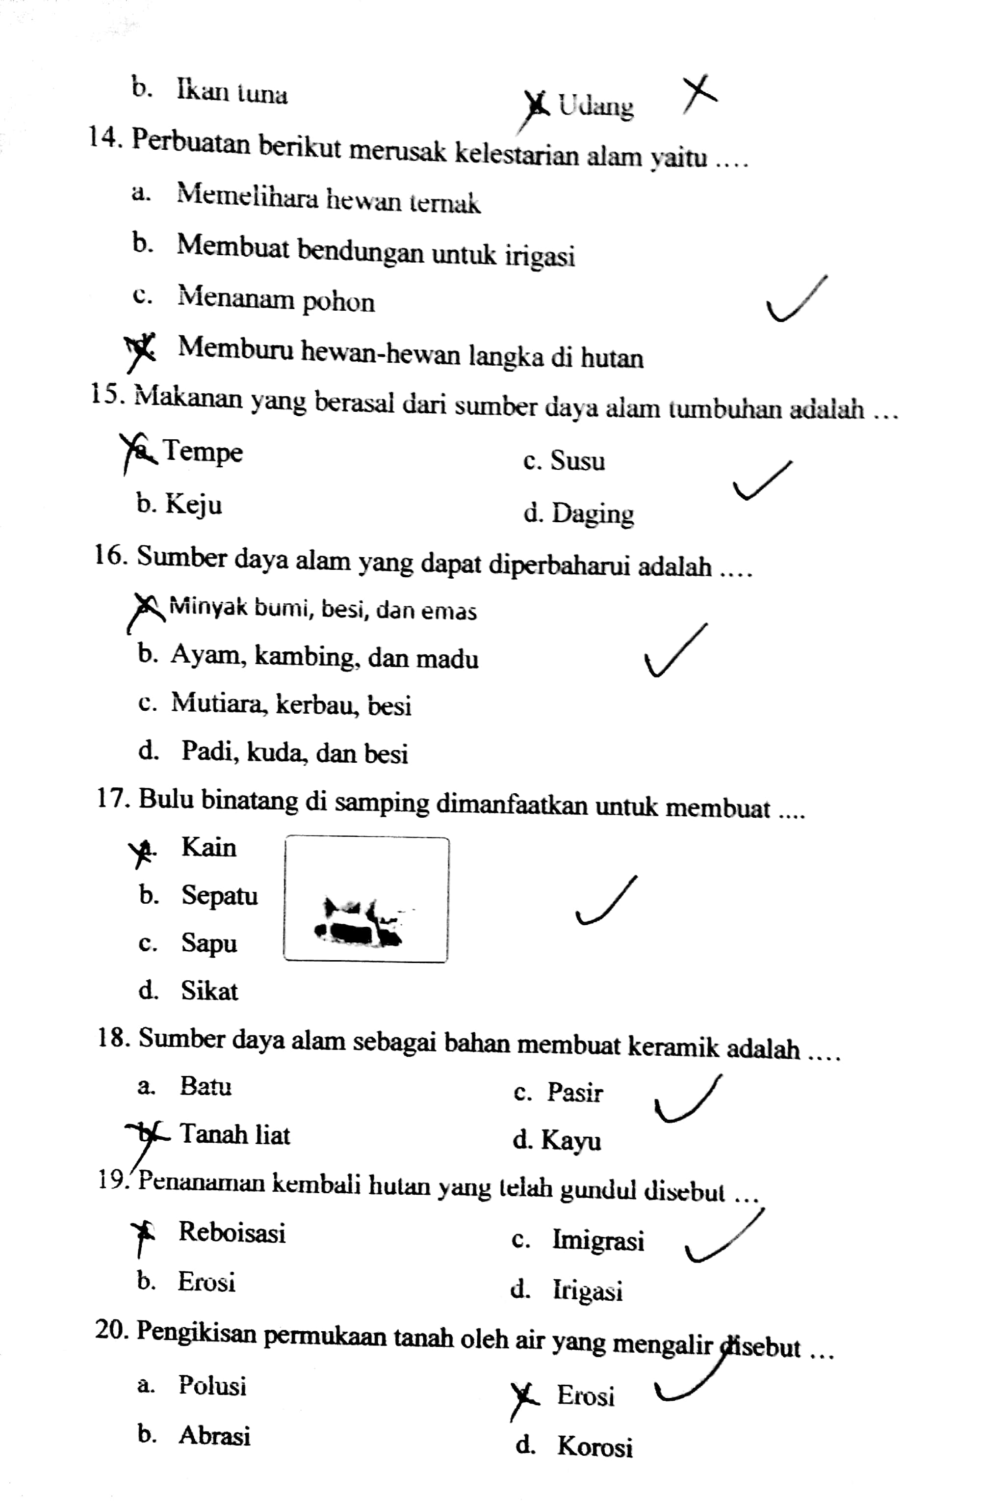
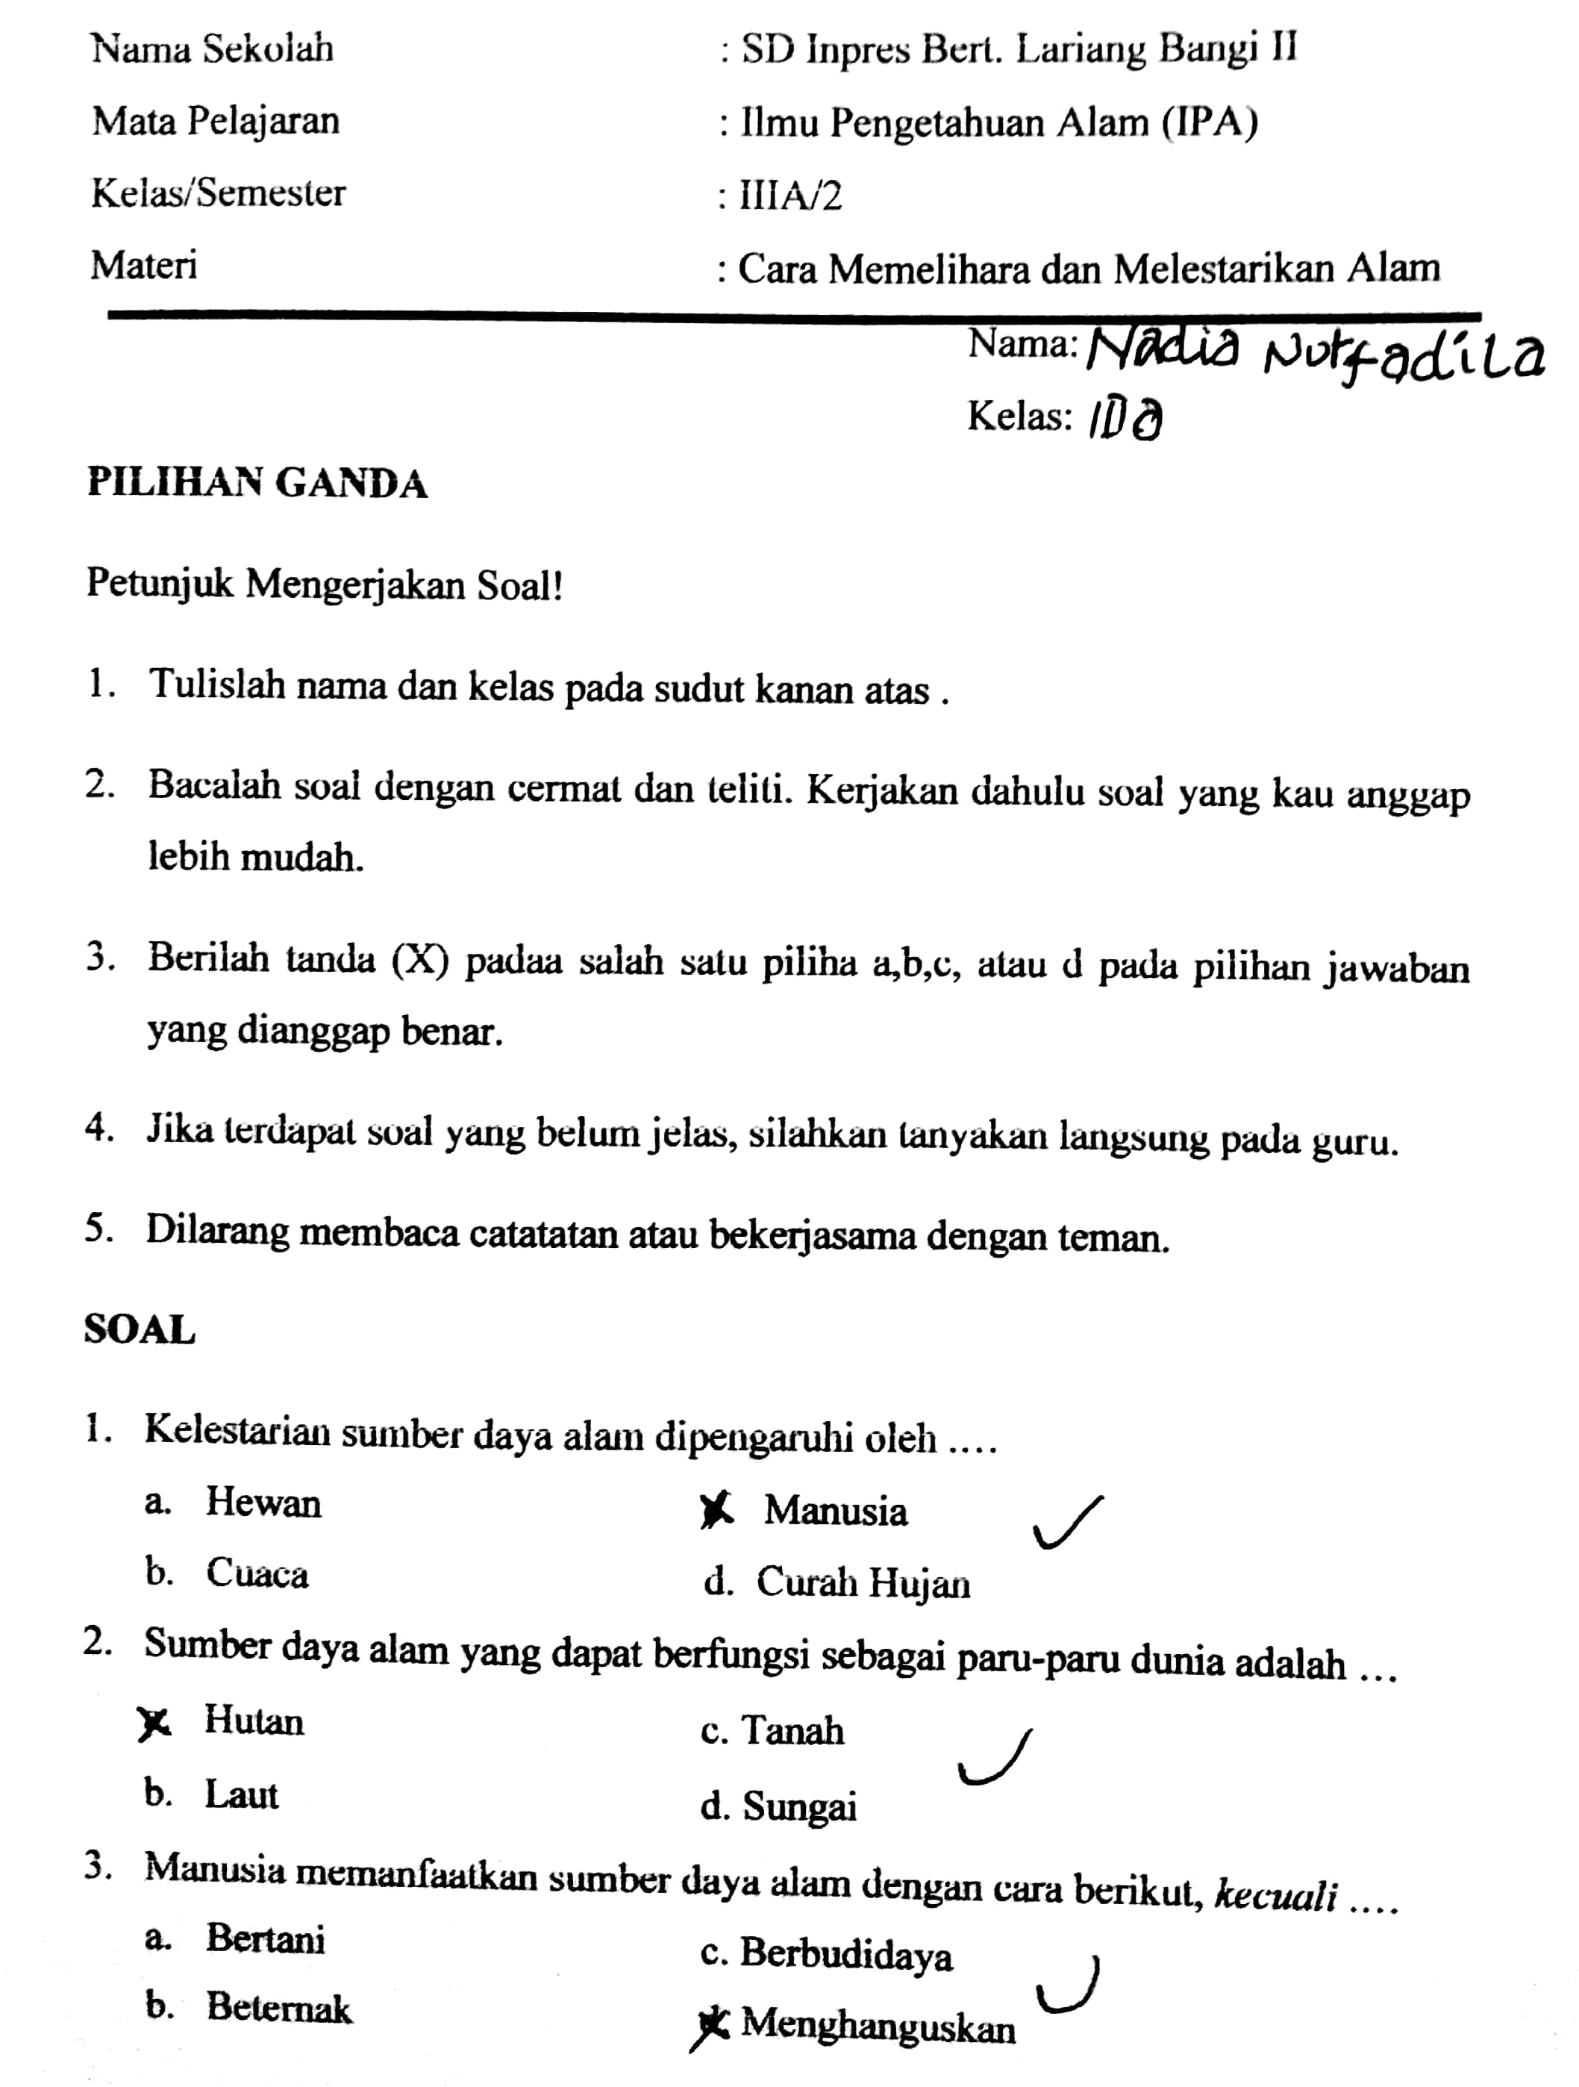

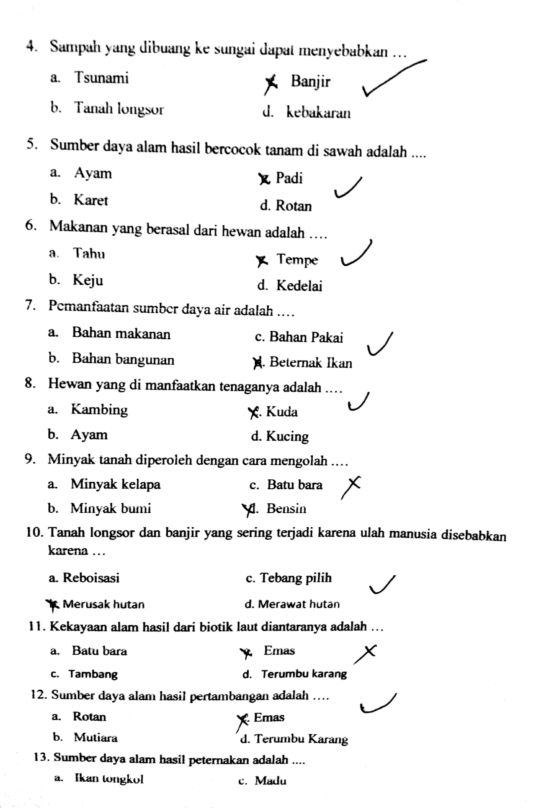
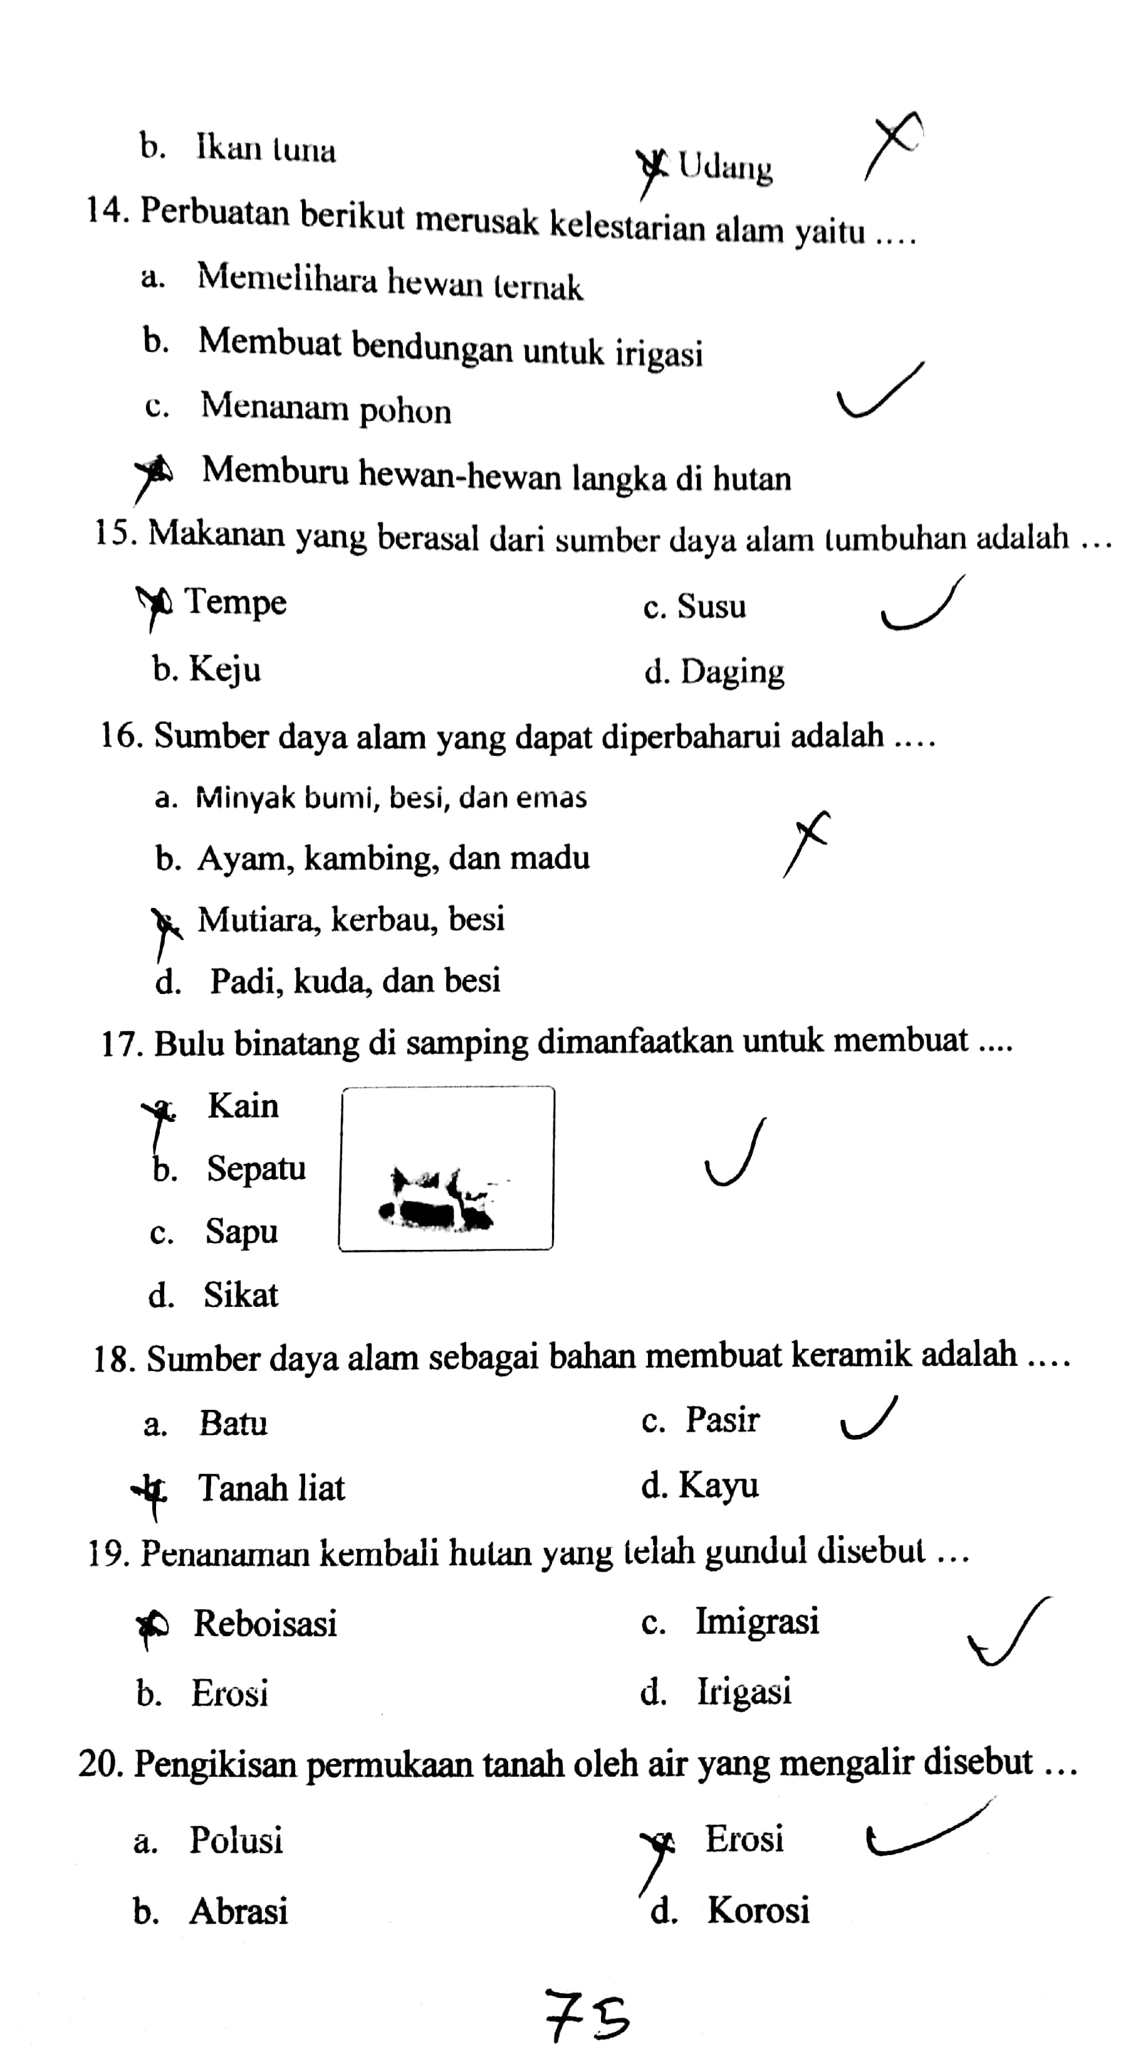
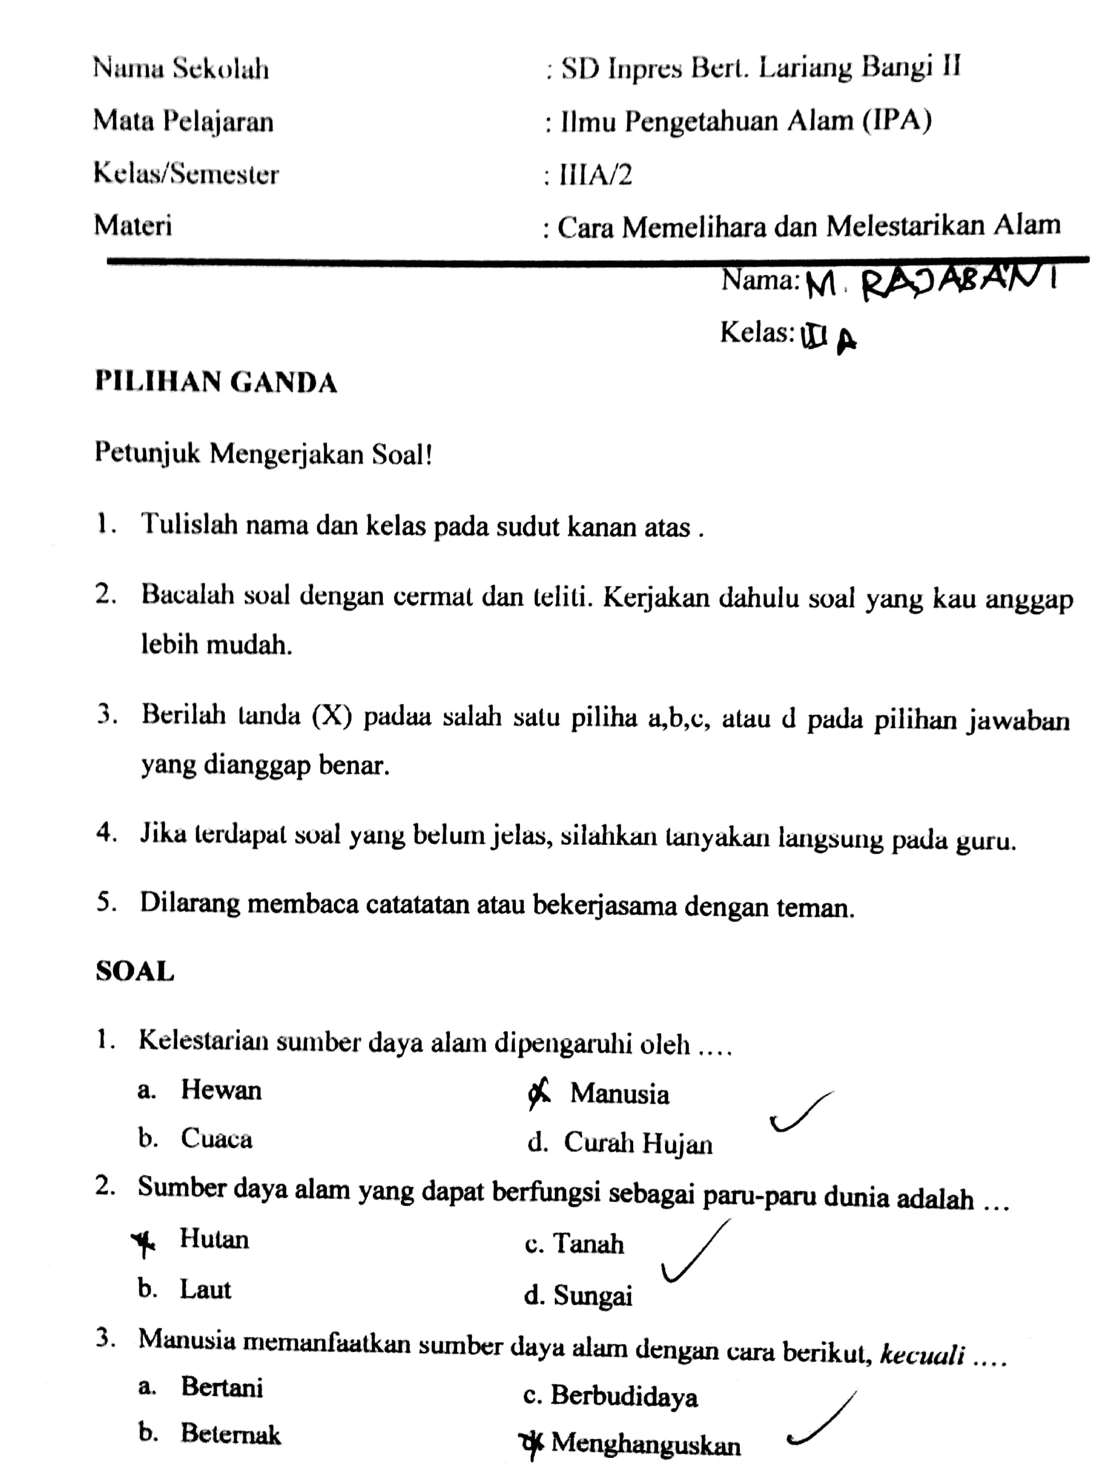
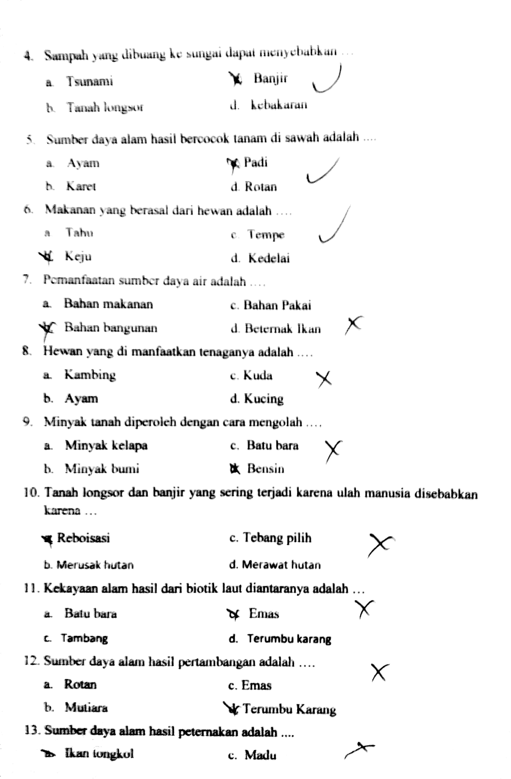
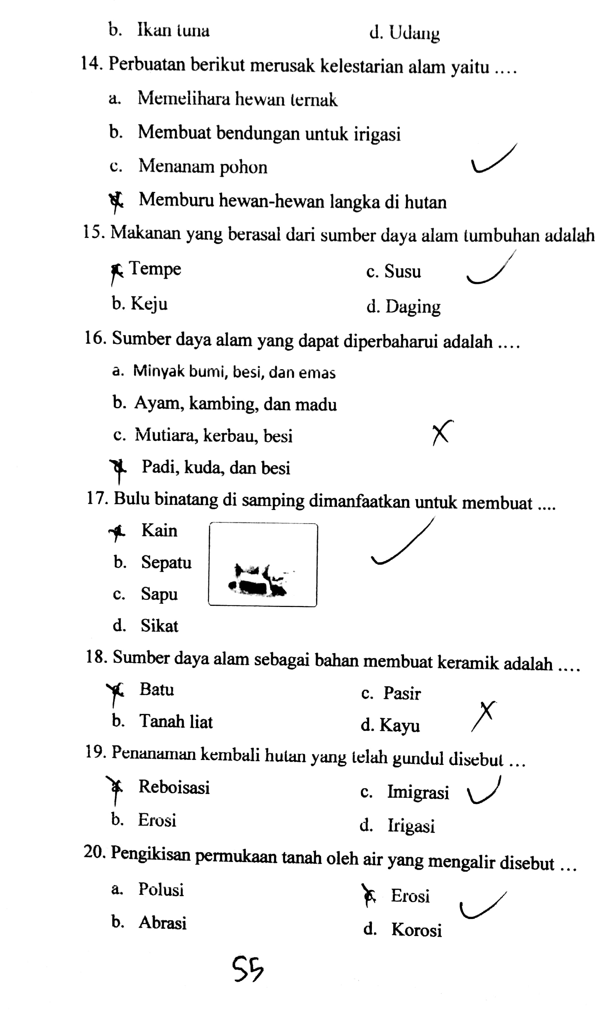
HASIL PRETEST KELAS KONTROL

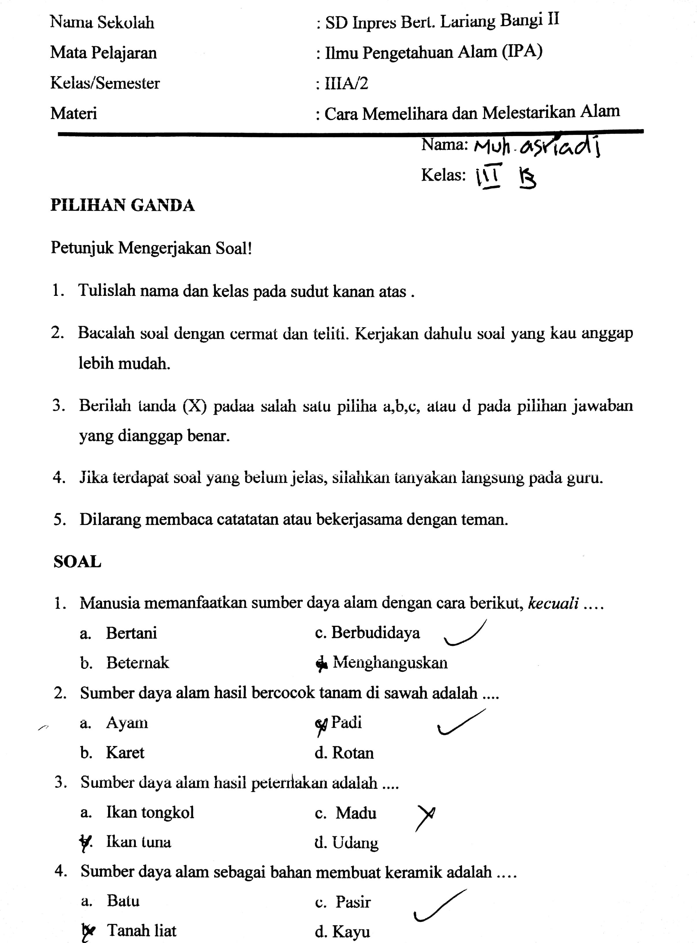

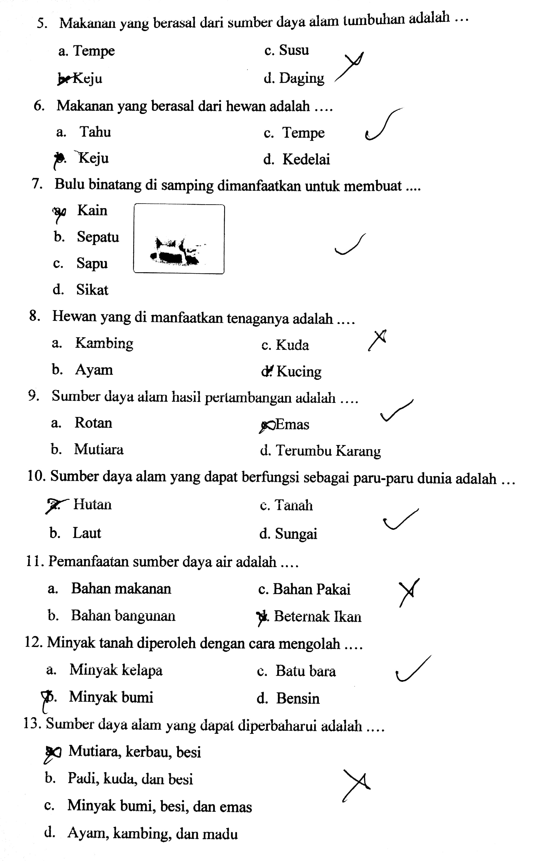
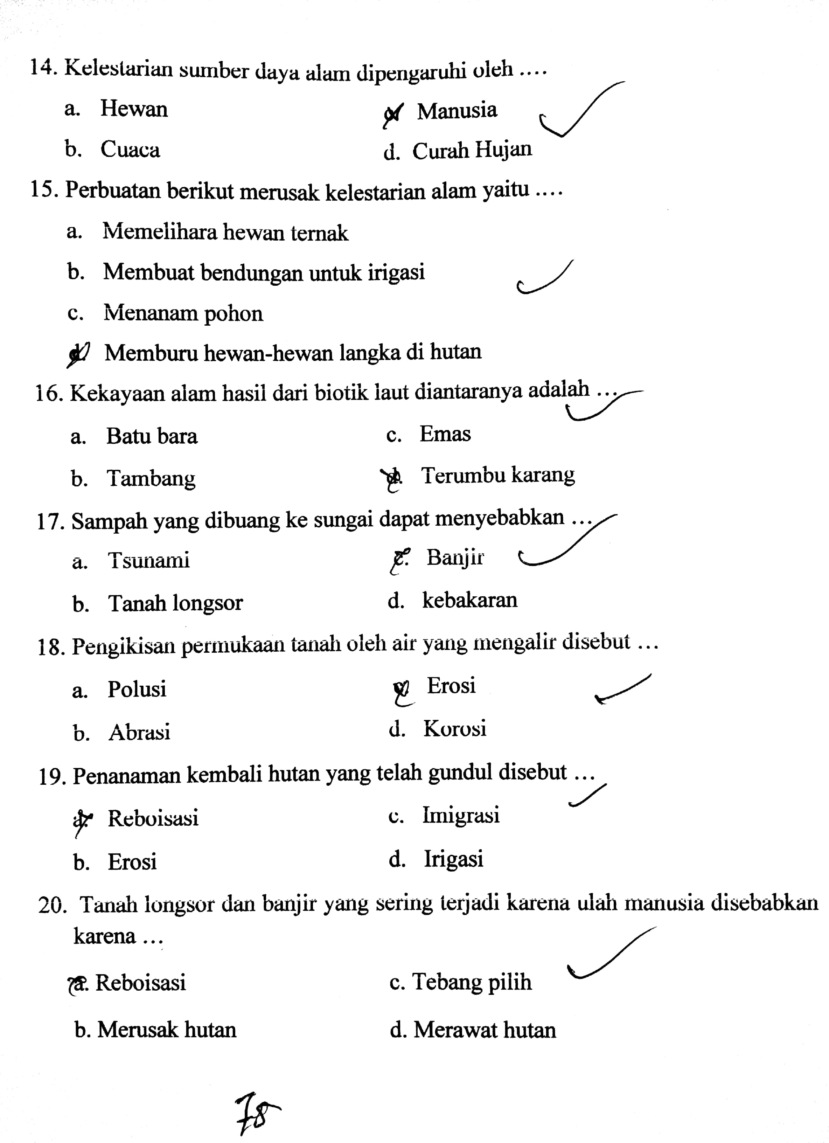

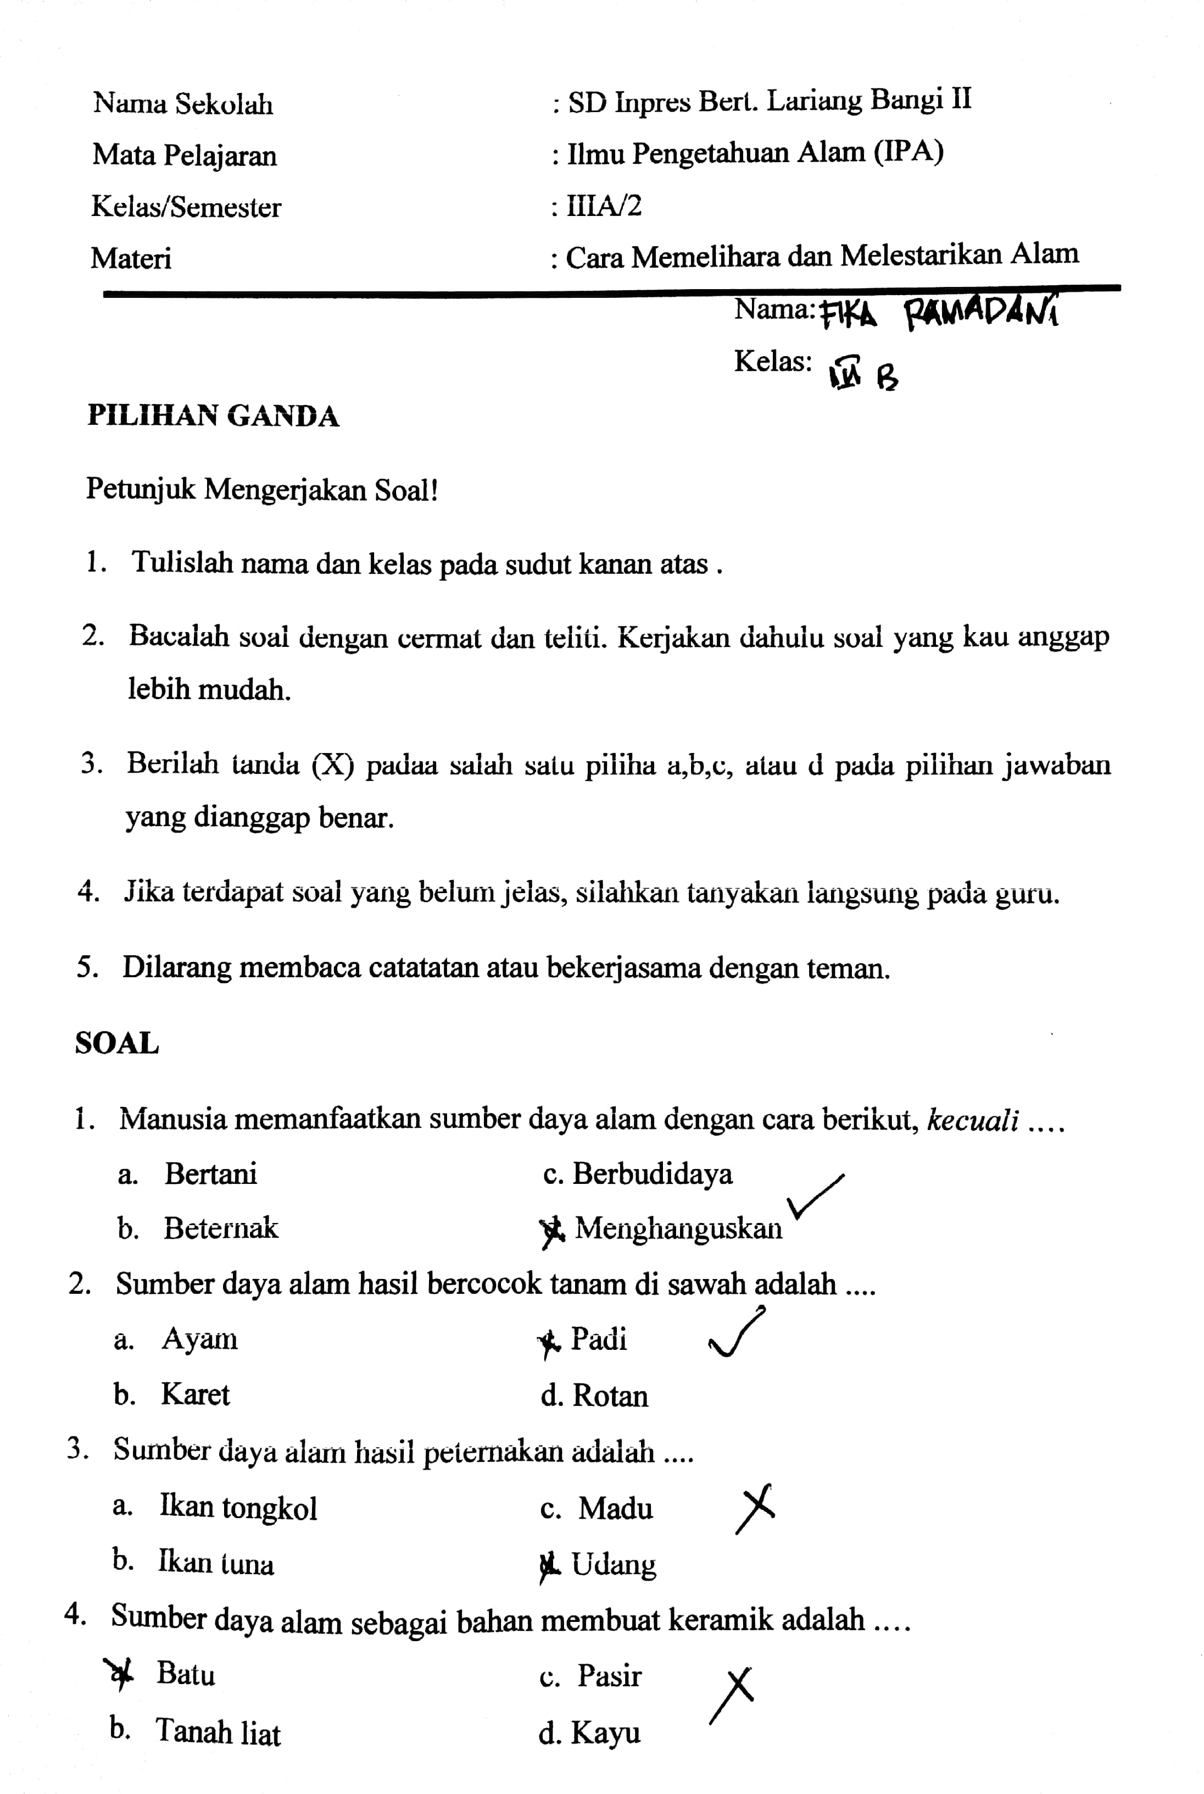
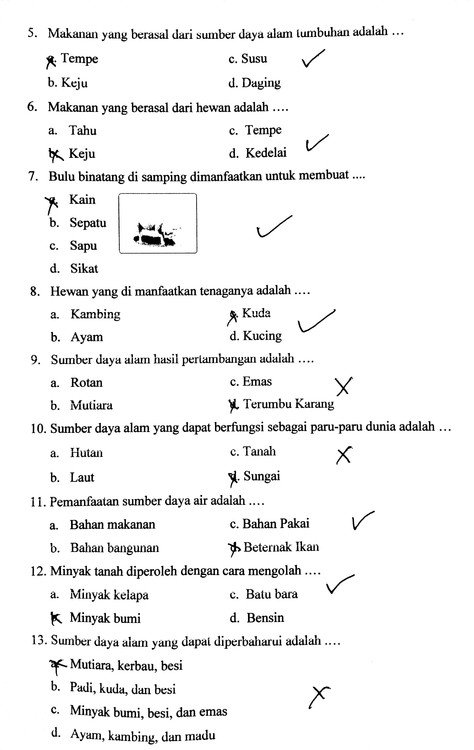

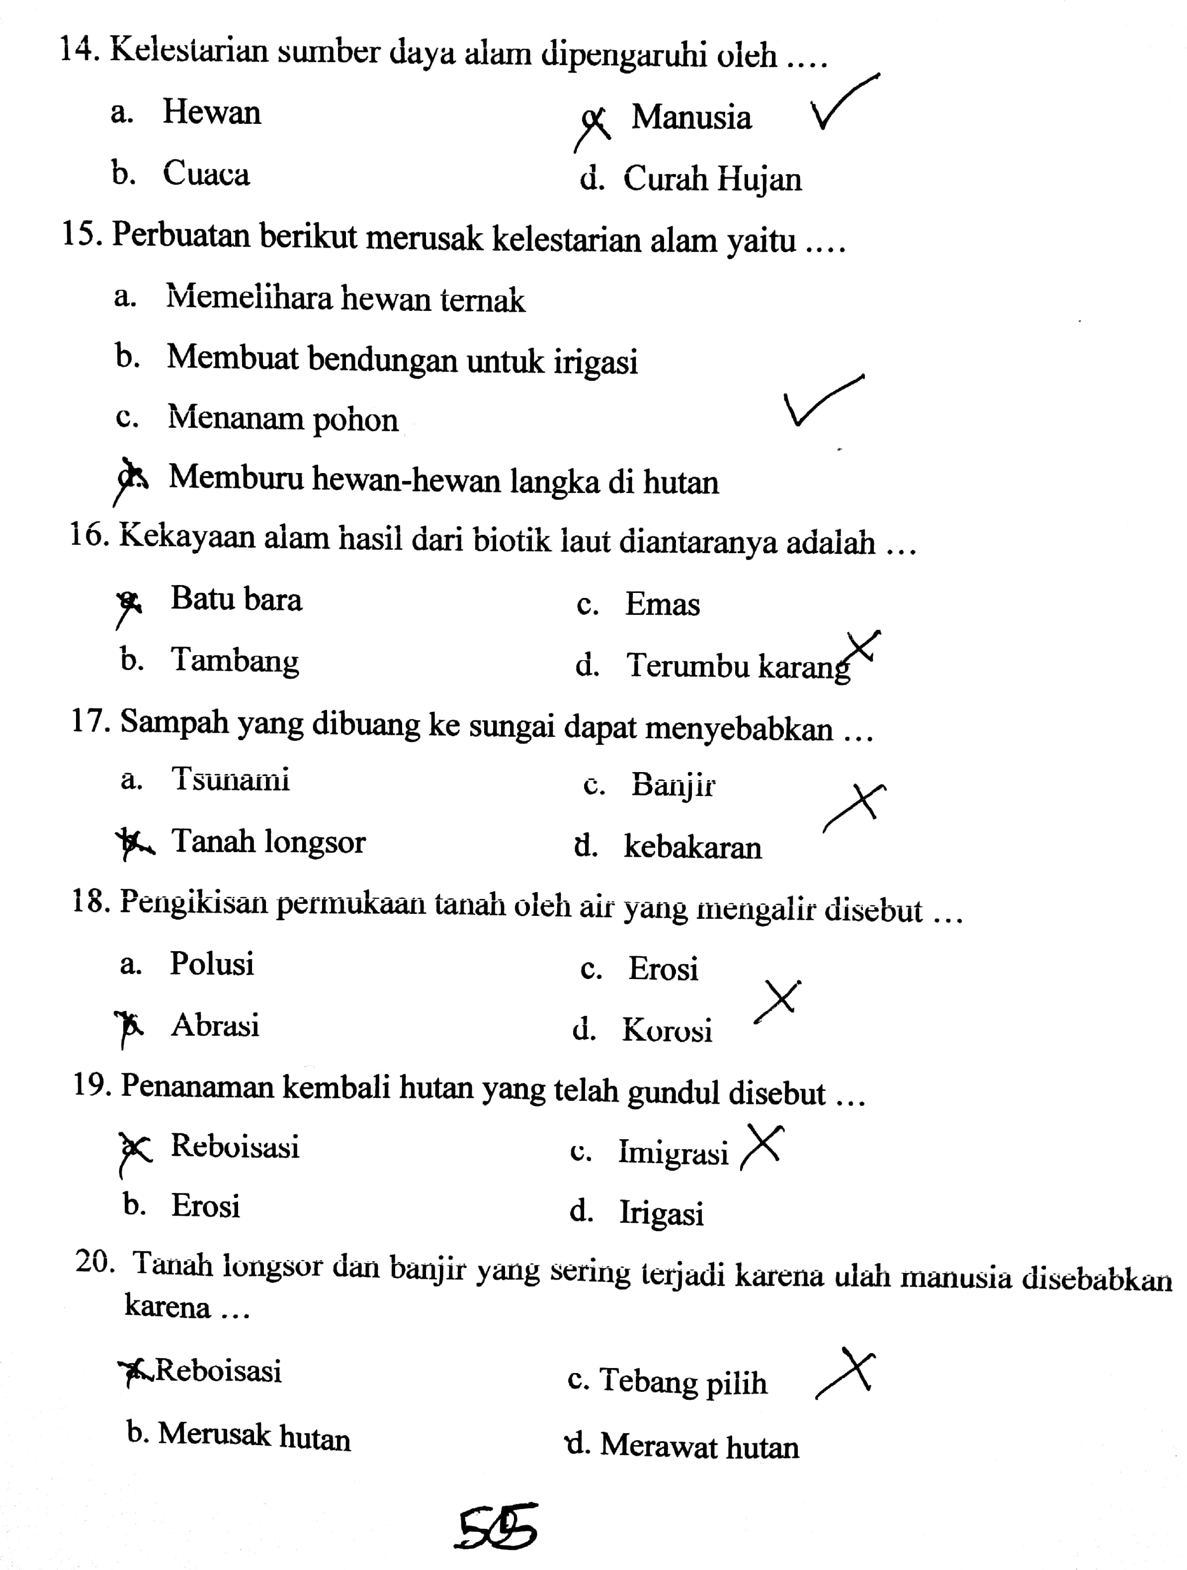

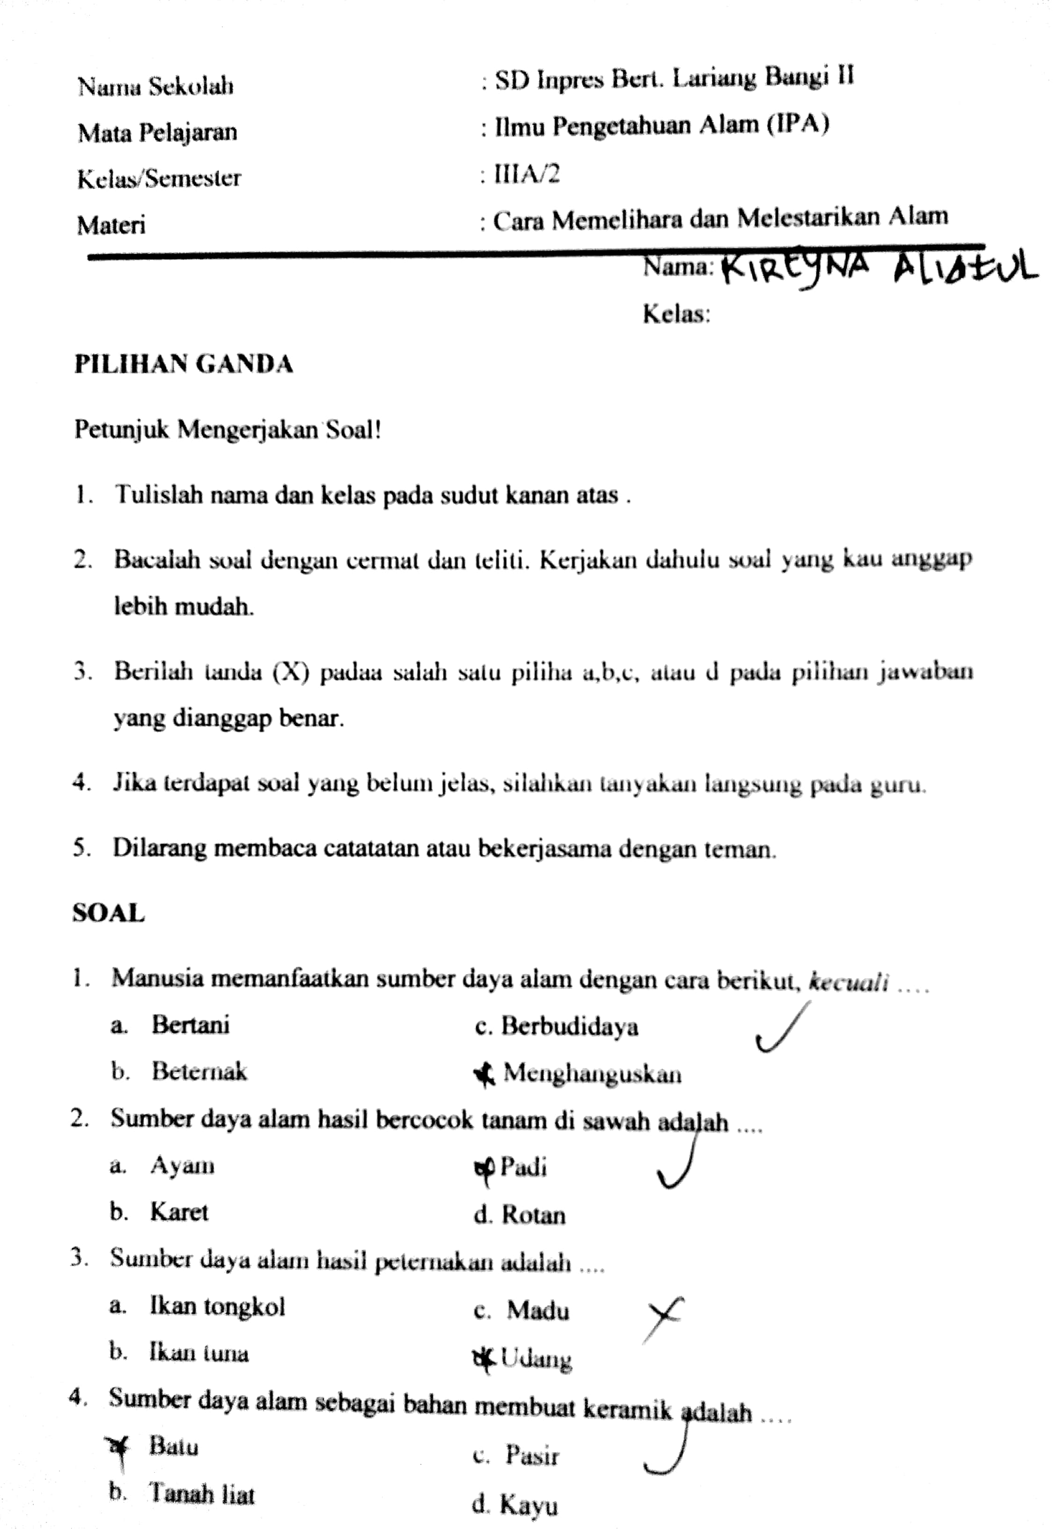
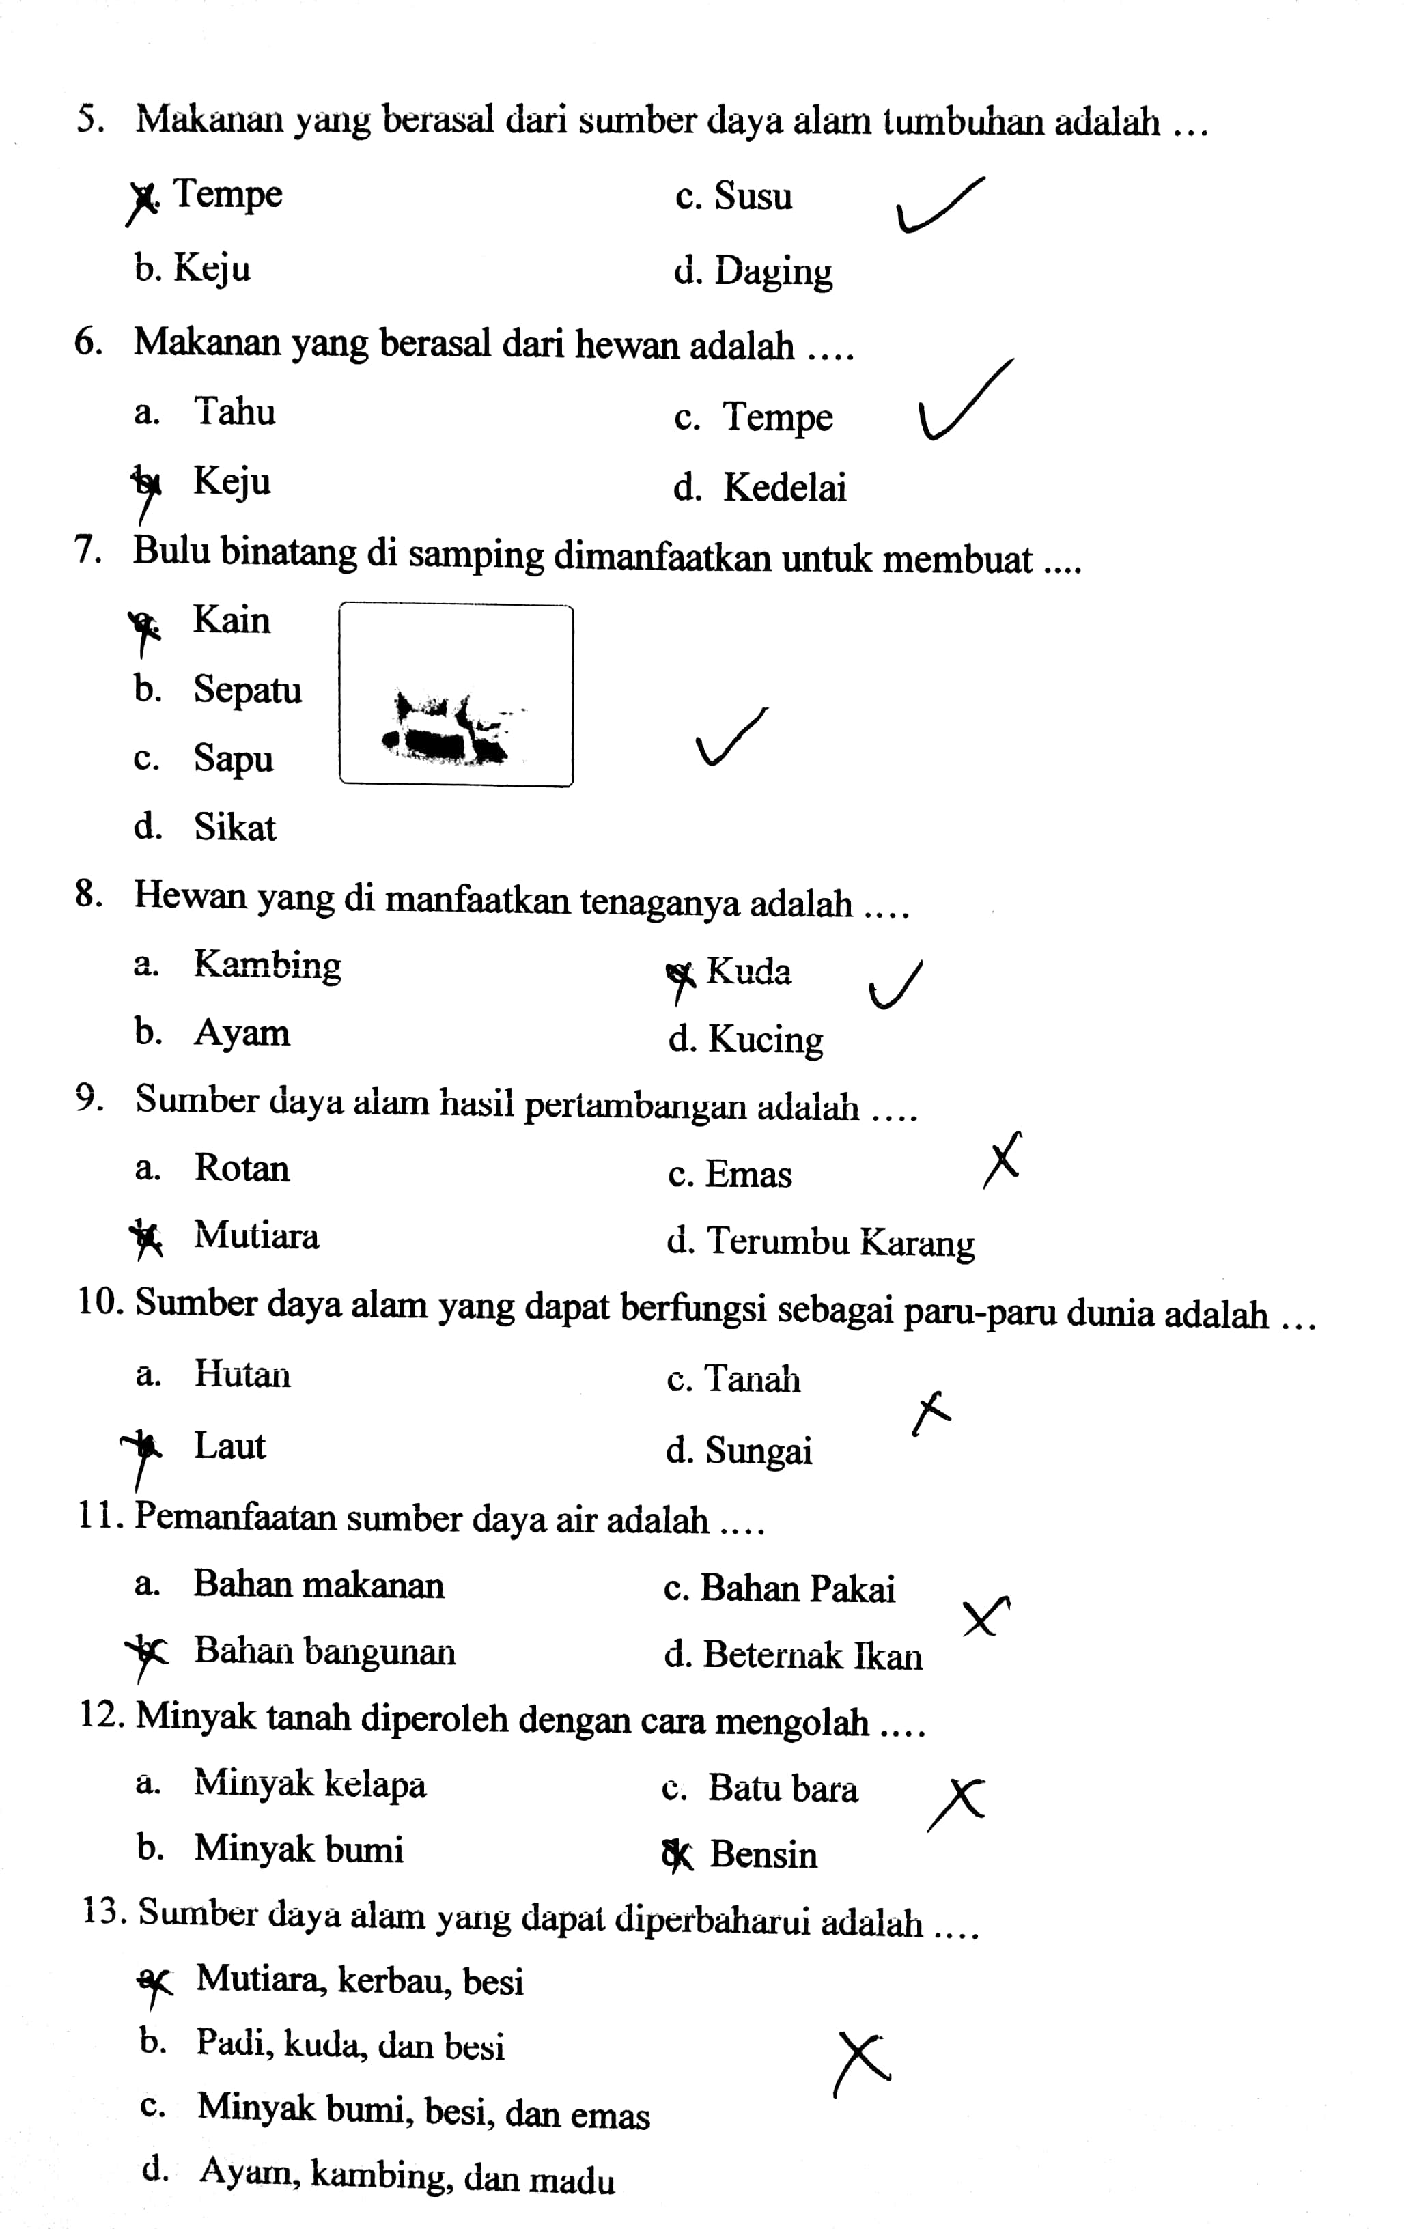
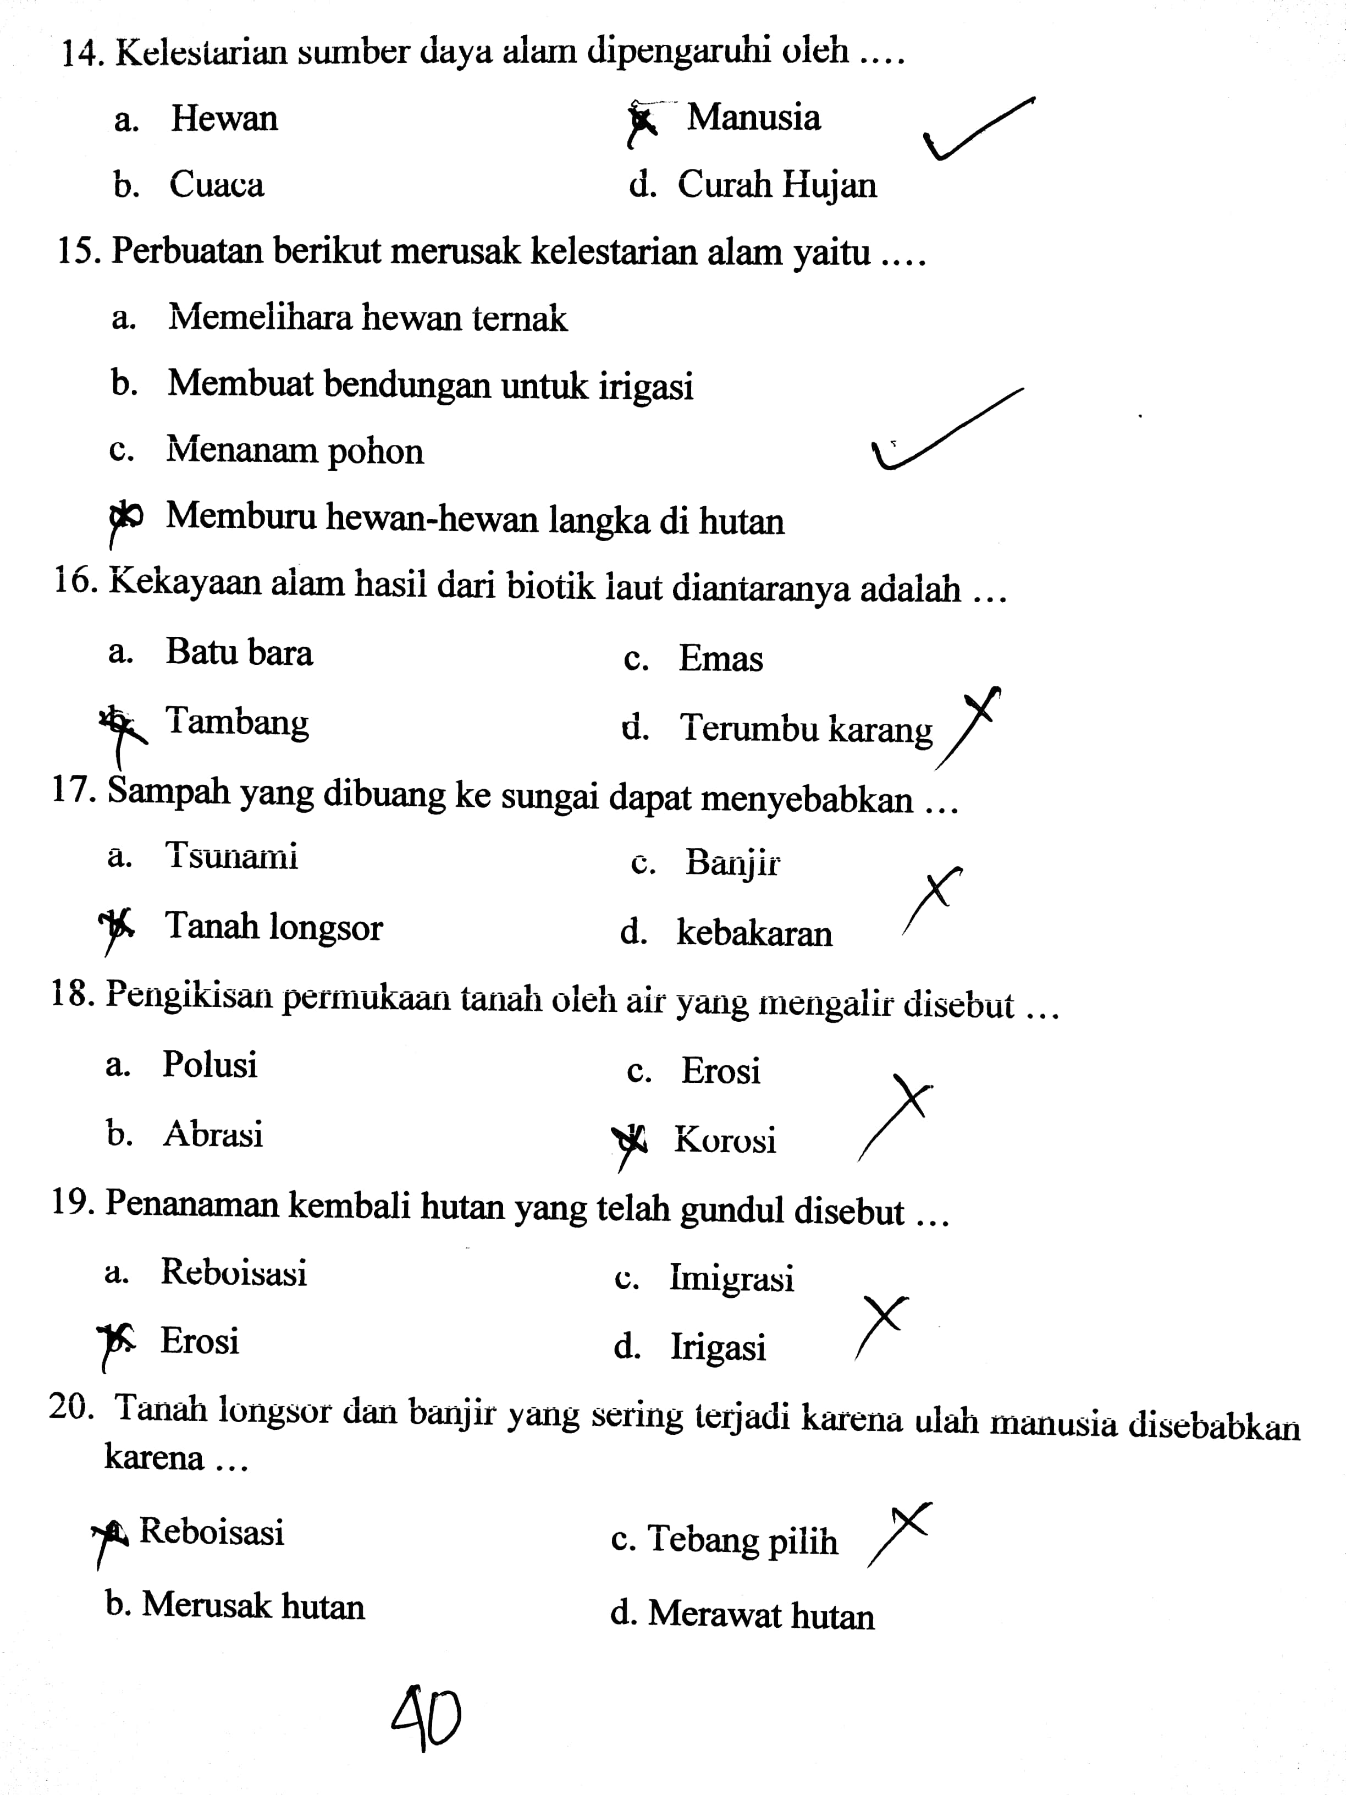

Hasil Posttest Kelas Kontrol

Lampiran 16
Lembar Hasil Kerja Angket Respon Siswa

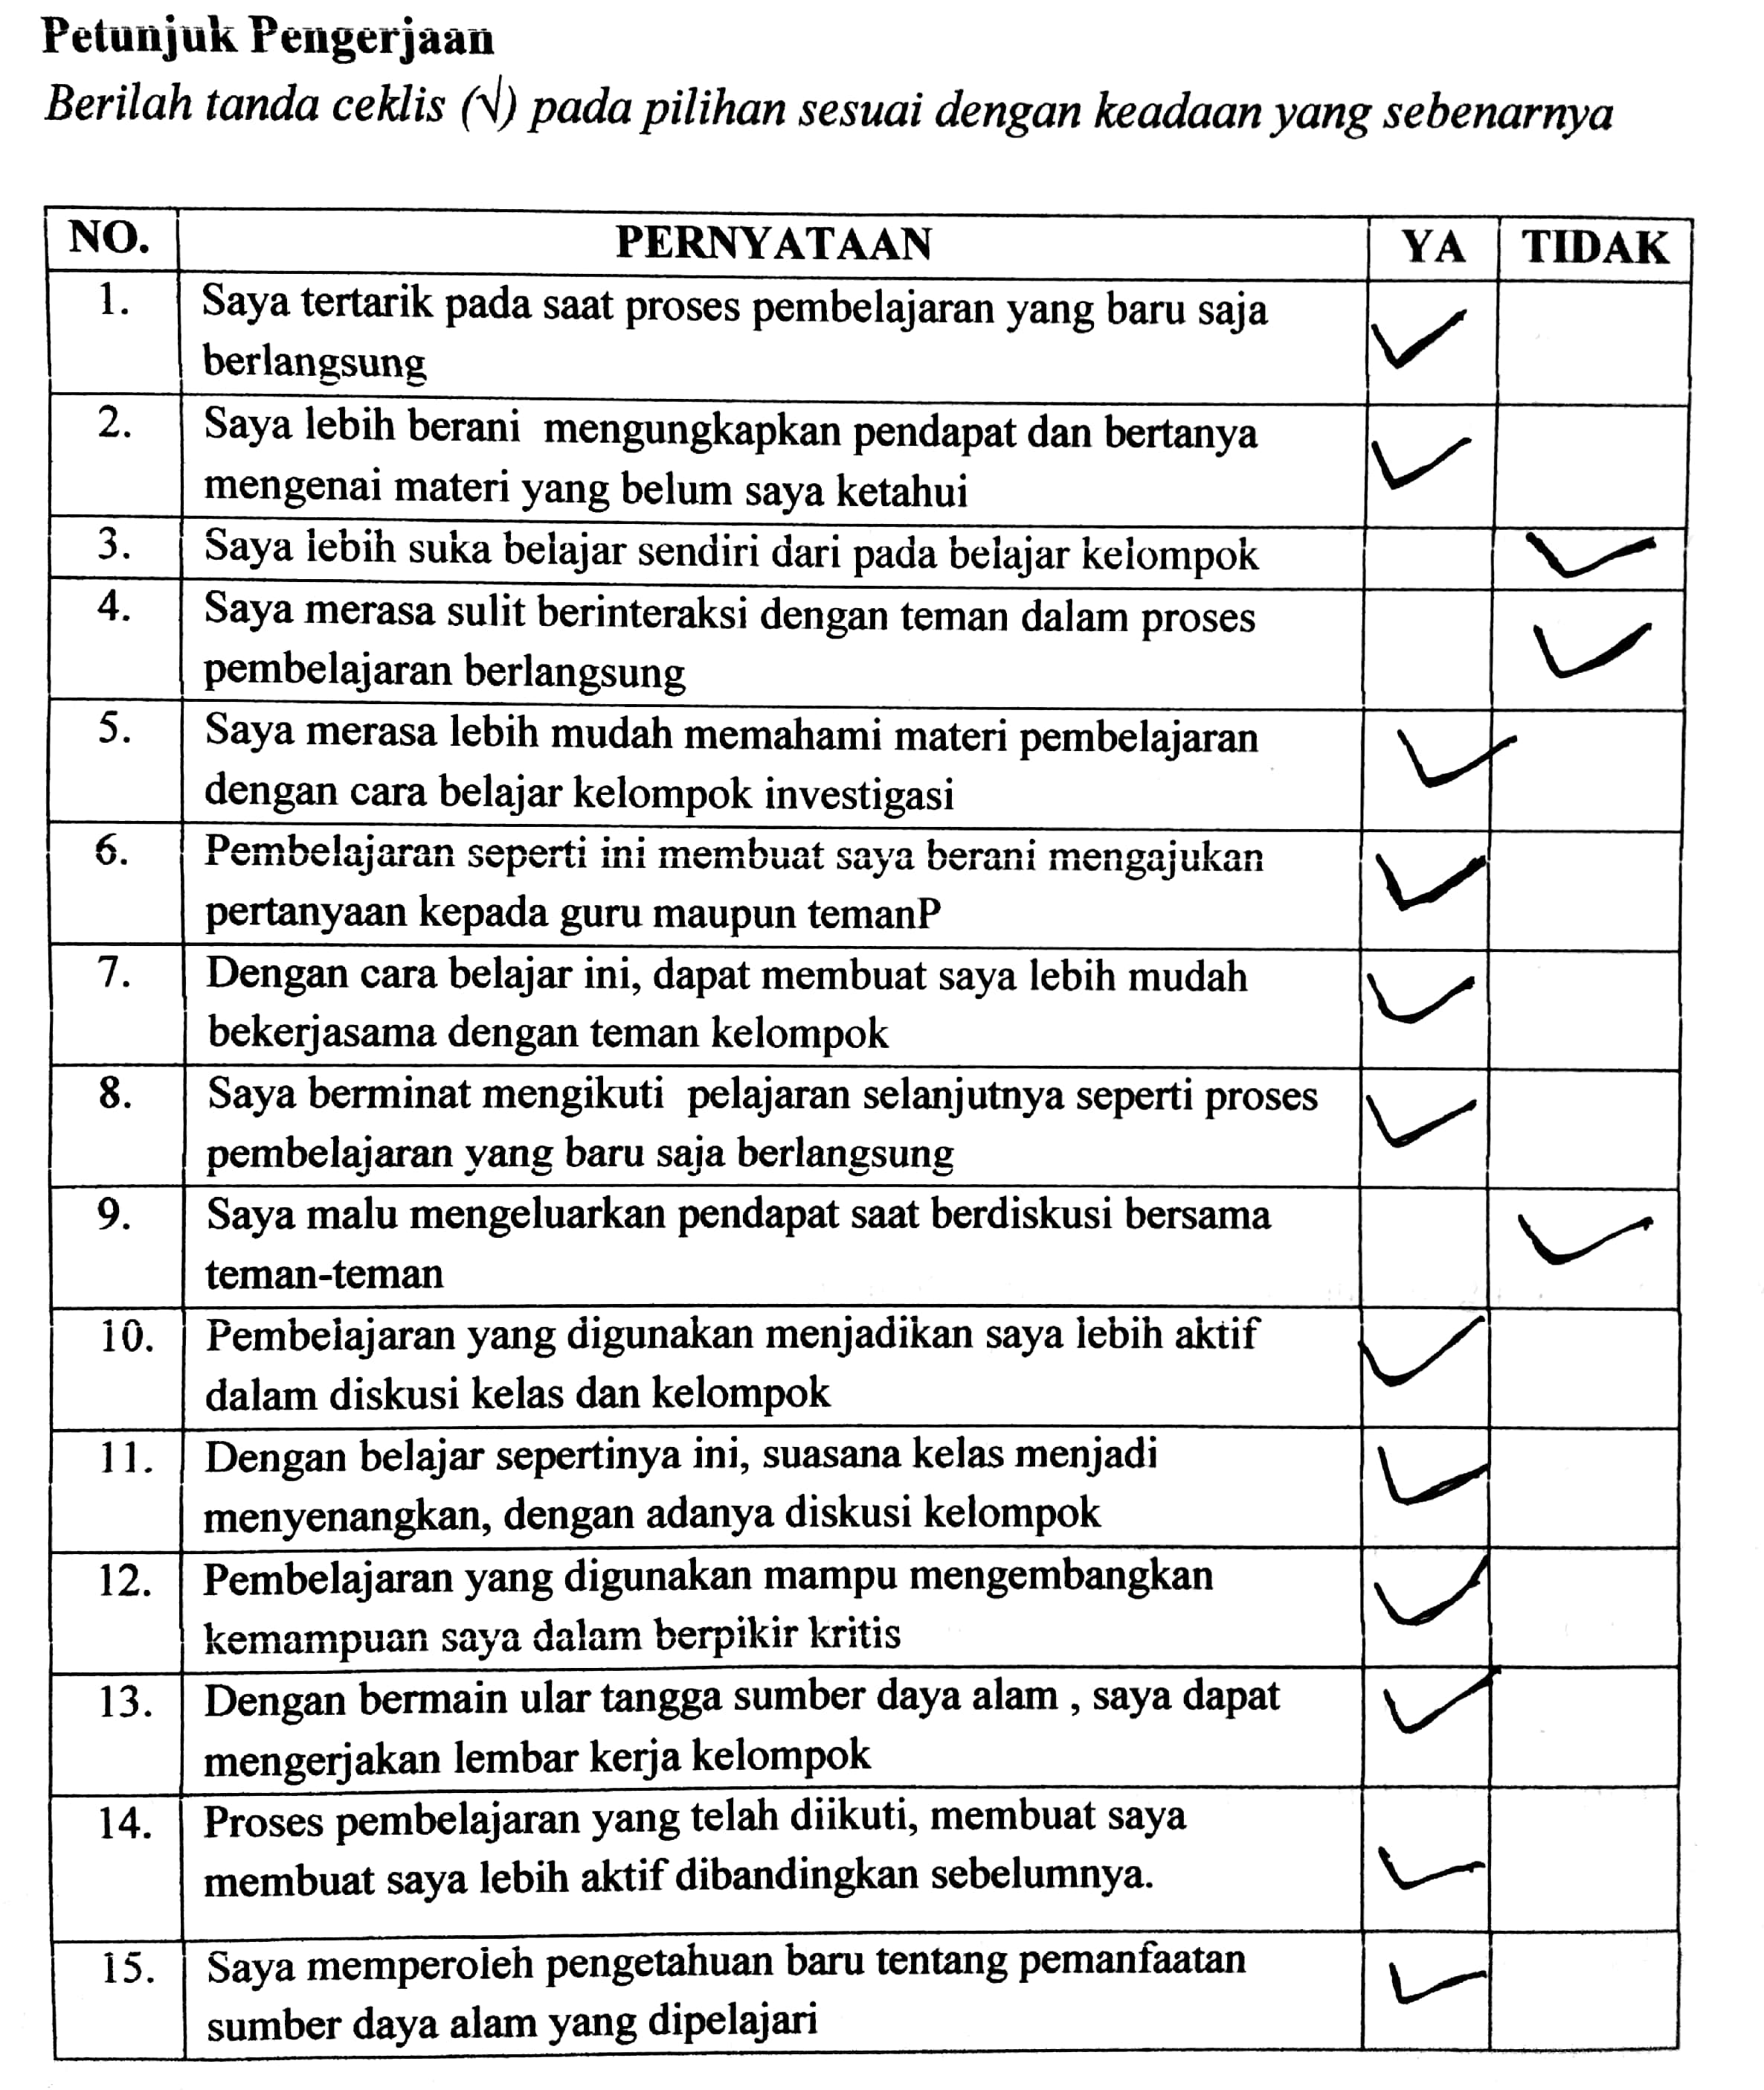

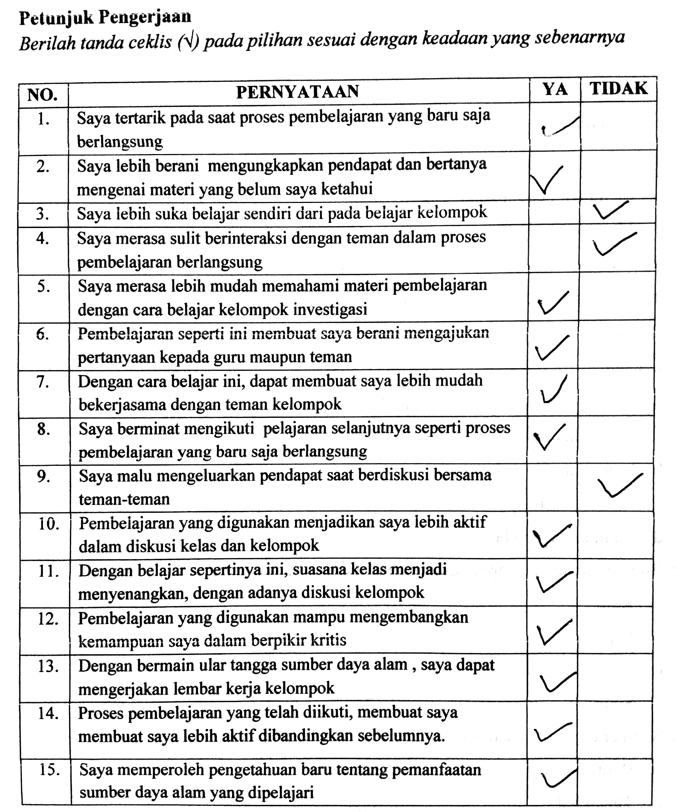

Lampiran 17
DOKUMENTASI PENELITIAN

DOKUMENTASI PENELITIAN KELAS EKSPERIMEN
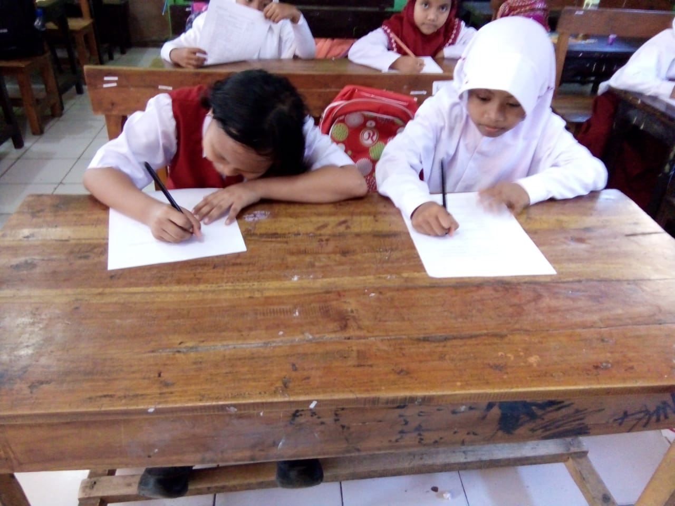
Gambar 1. Siswa mengerjakan soal pretest
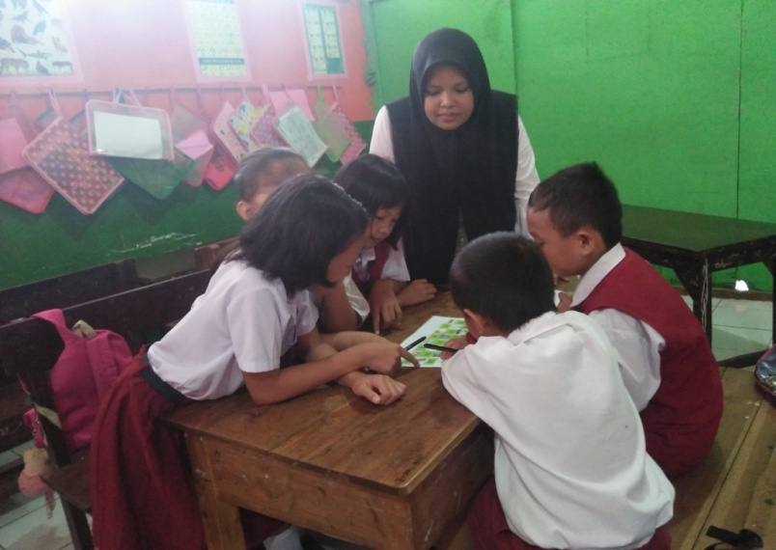
Gambar siswa berdiskusi bersama kelompoknya

Gambar 3. Siswa melakukan investigasi
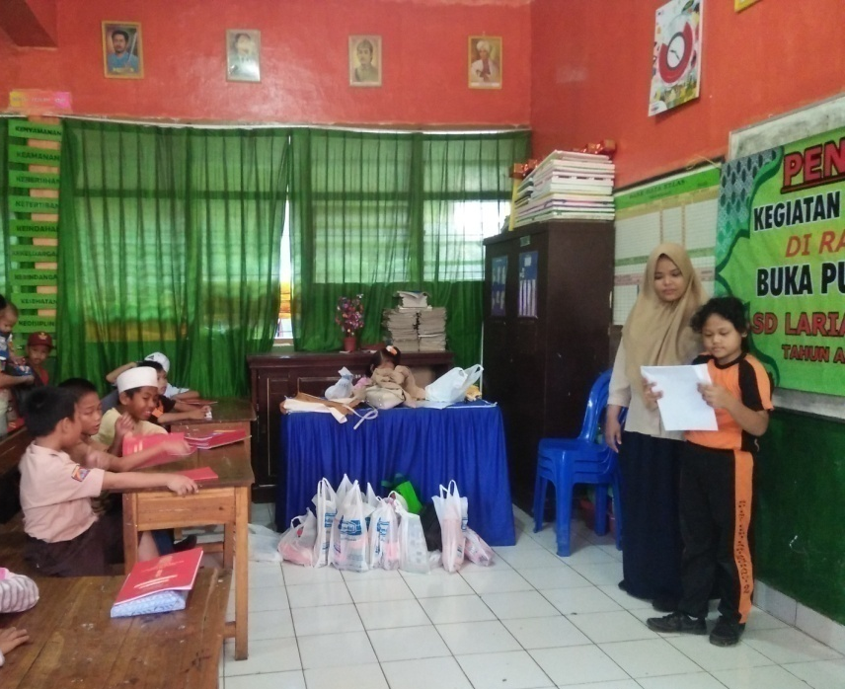
Gambar 4. Perwakilan kelompok memaparkan hasil investigasinya

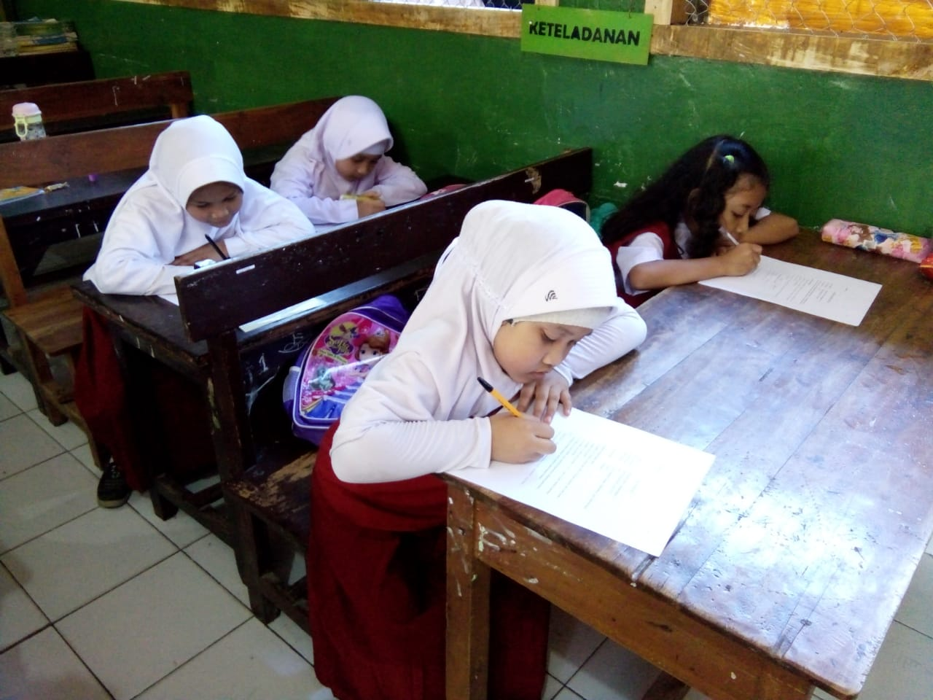
Gambar 5. Siswa mengerjakan soal Posttest

DOKUMENTASI PENELITIAN KELAS KONTROL

Gambar 1. Siswa mengerjakan soal pretest
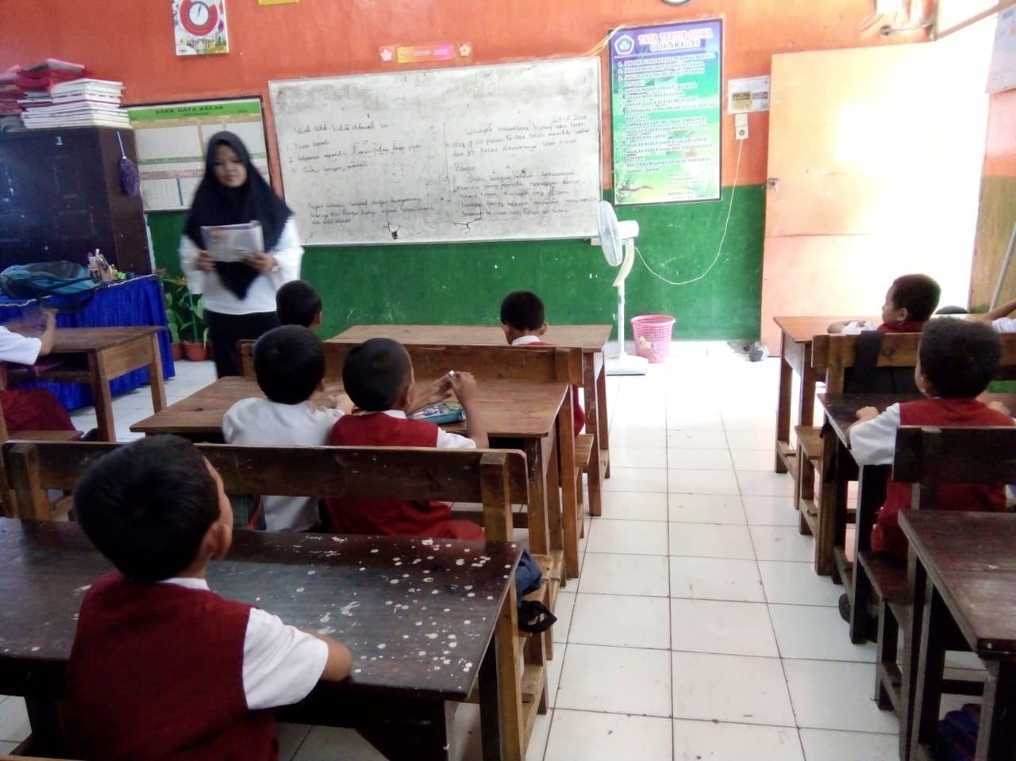
Gambar 2. Guru menjelaskan materi pembelajaran

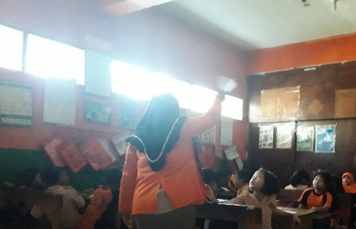

Gambar 4. Siswa diberikan kesempatan untuk bertanya mengenai pembelajaran

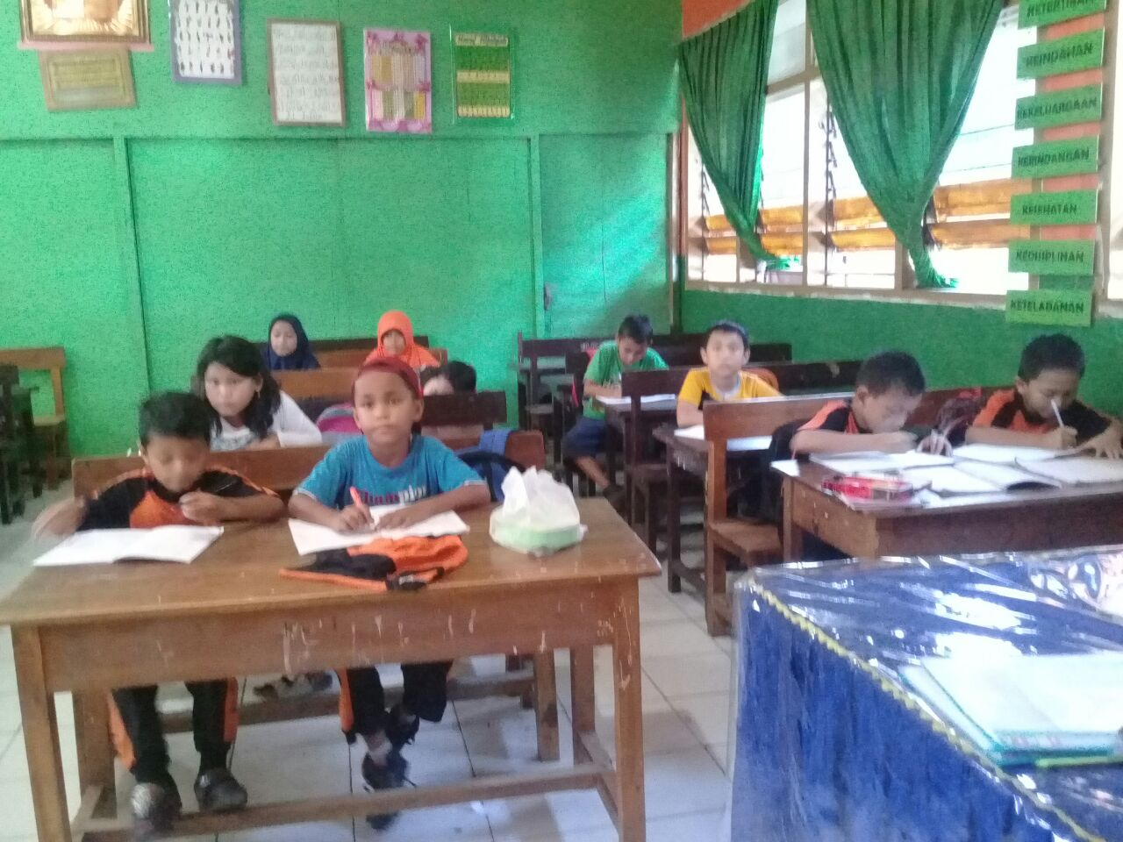
Gambar 5. Siswa mengerjakan soal Posttest

Lampiran 18
SURAT PENELITIAN
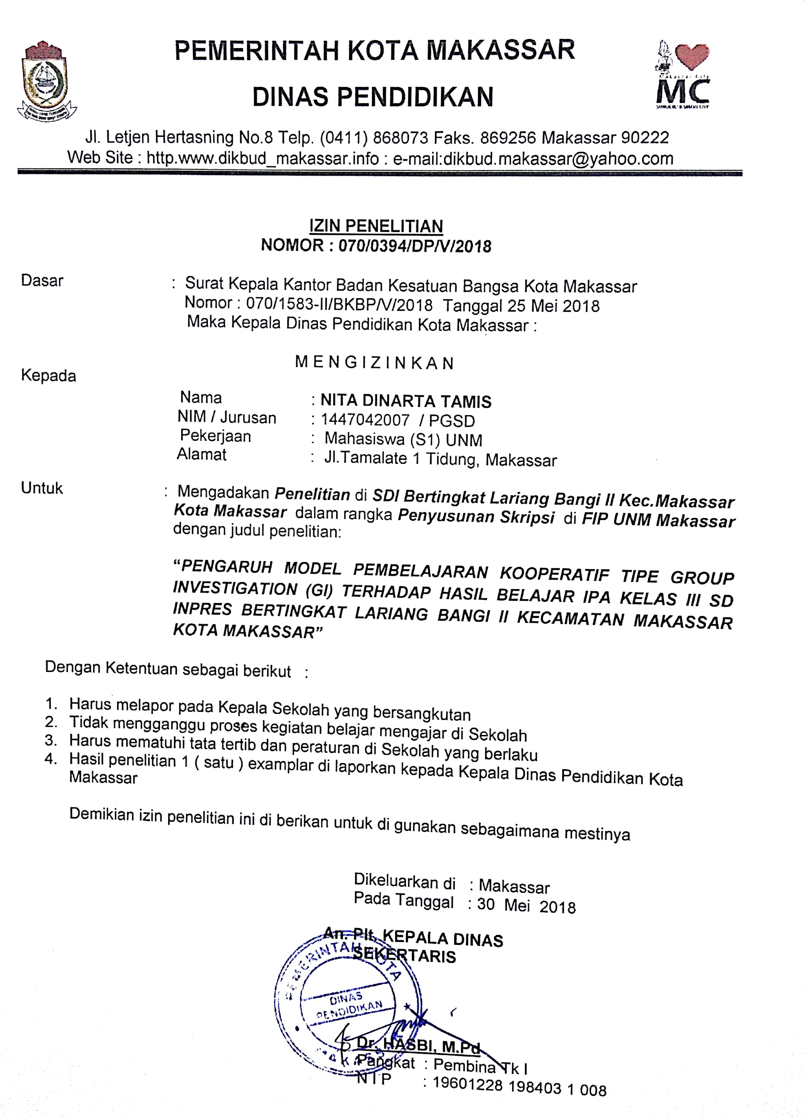
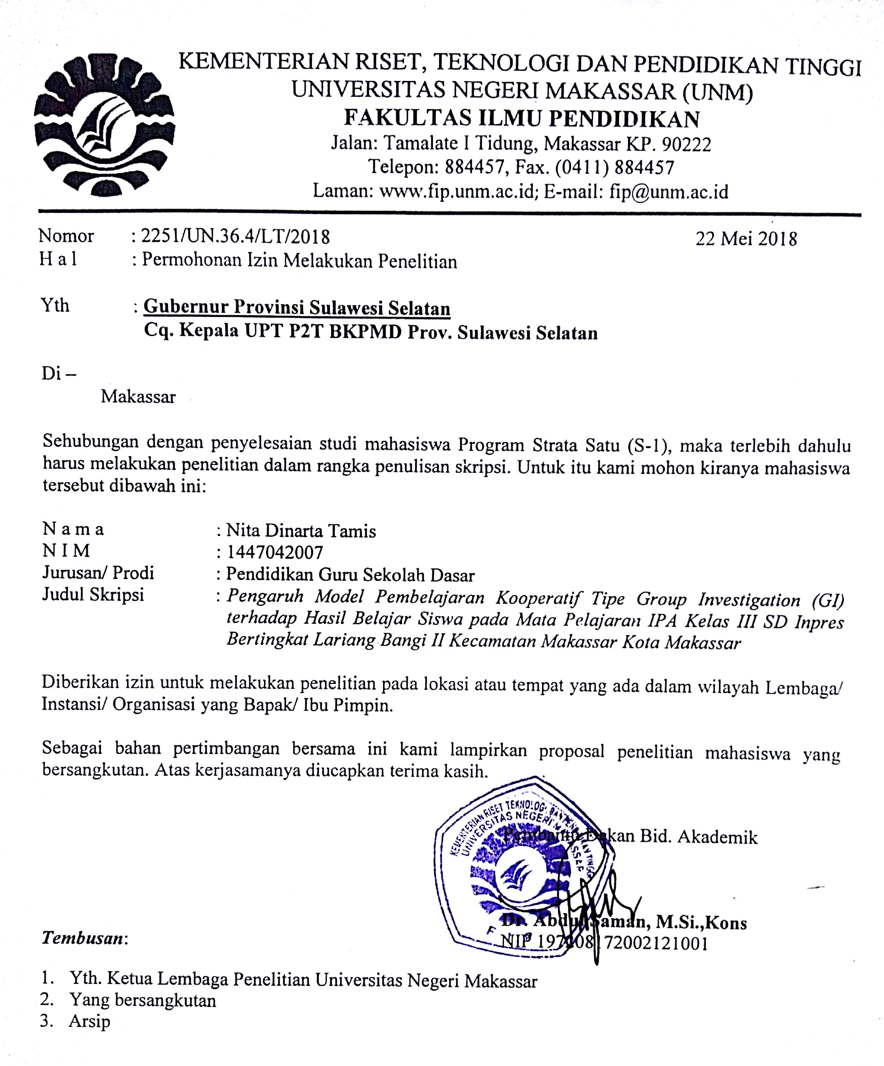
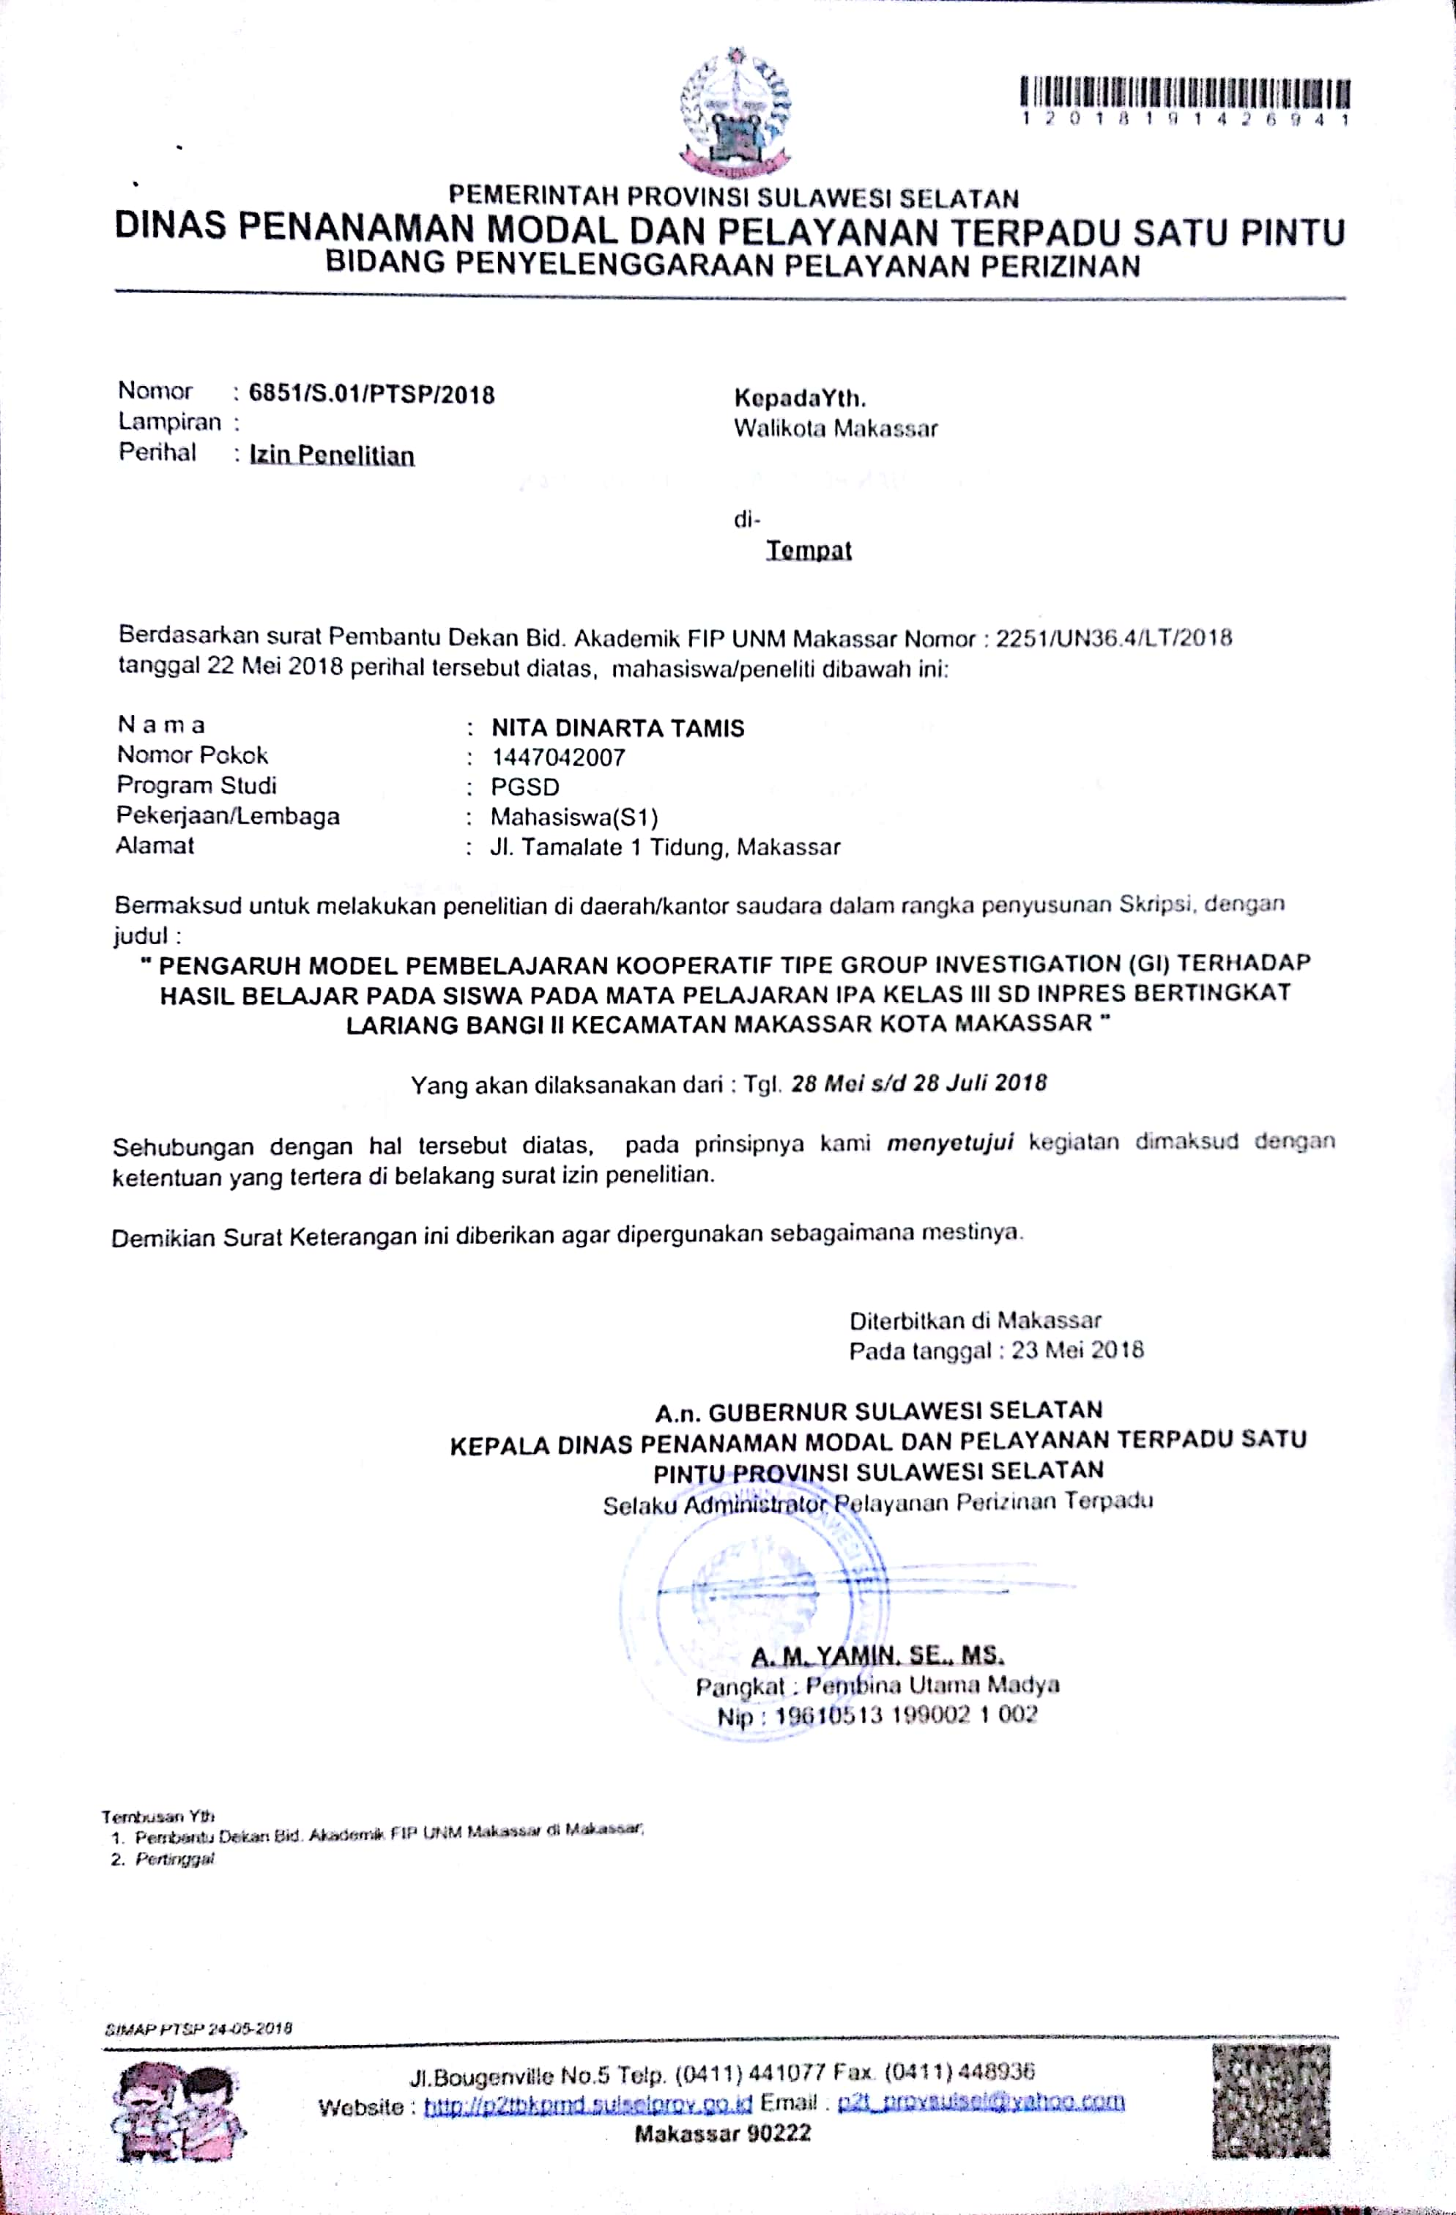
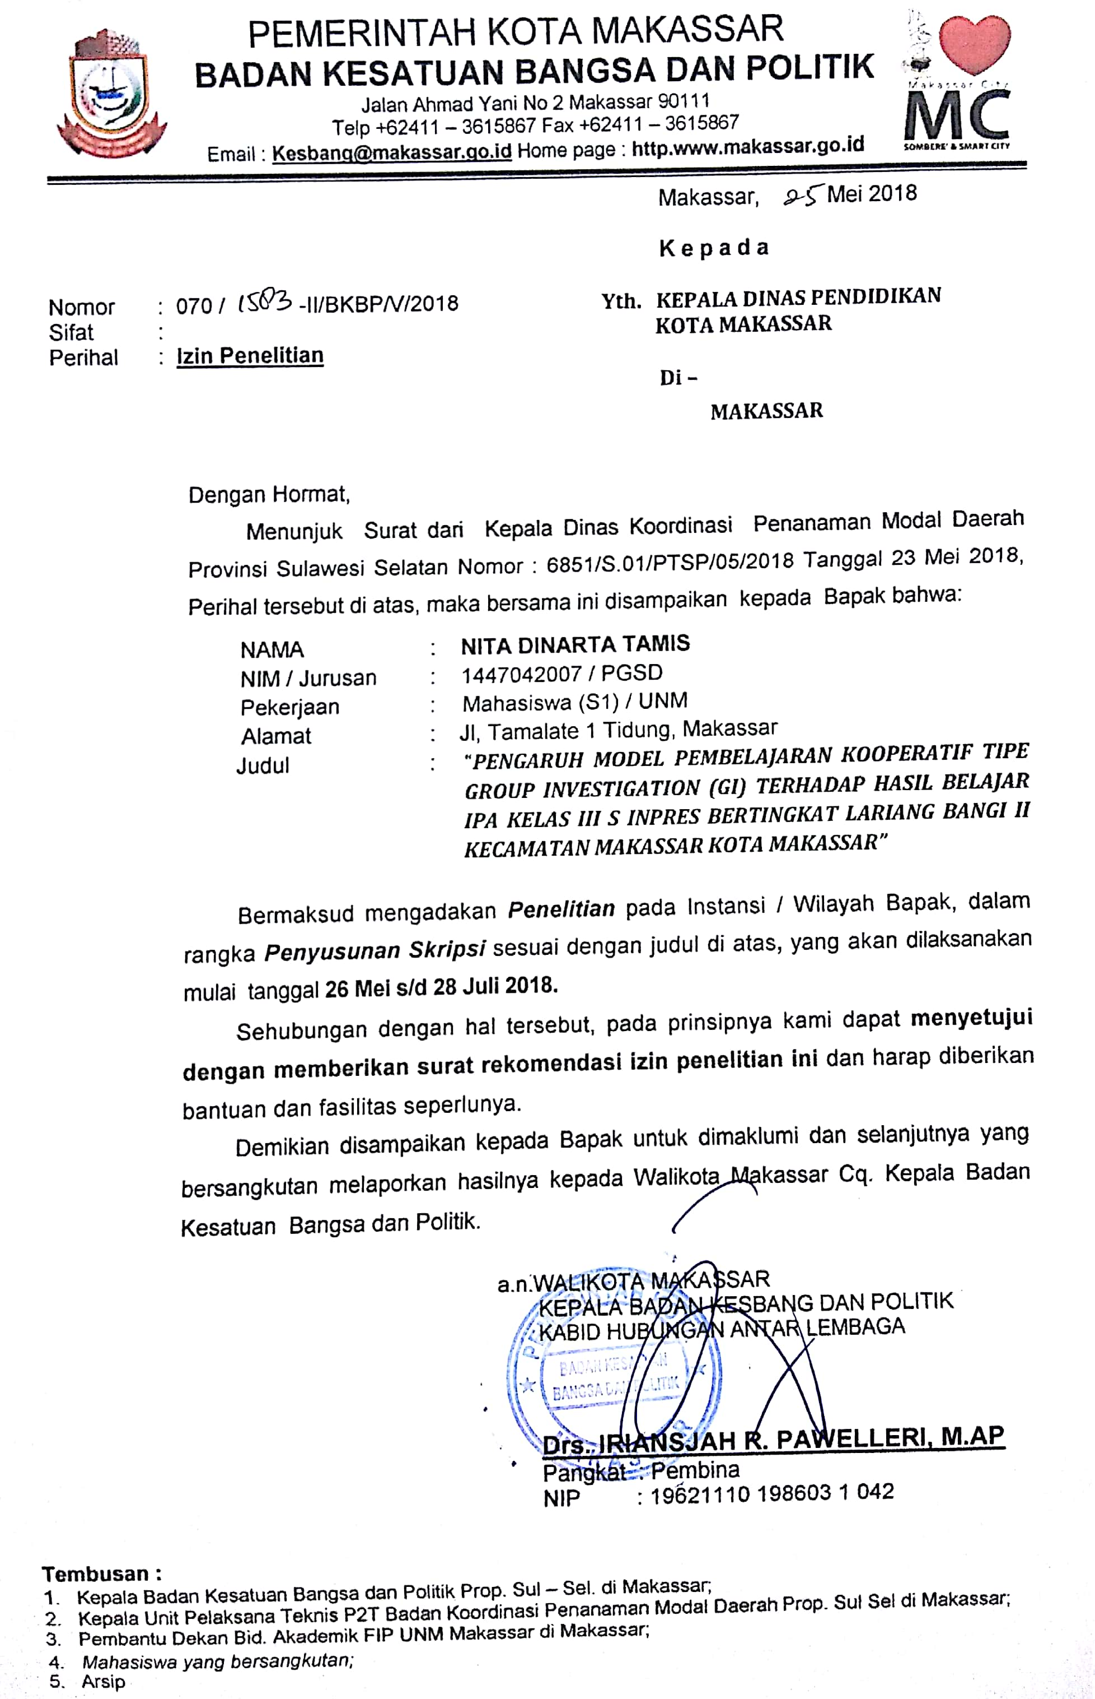
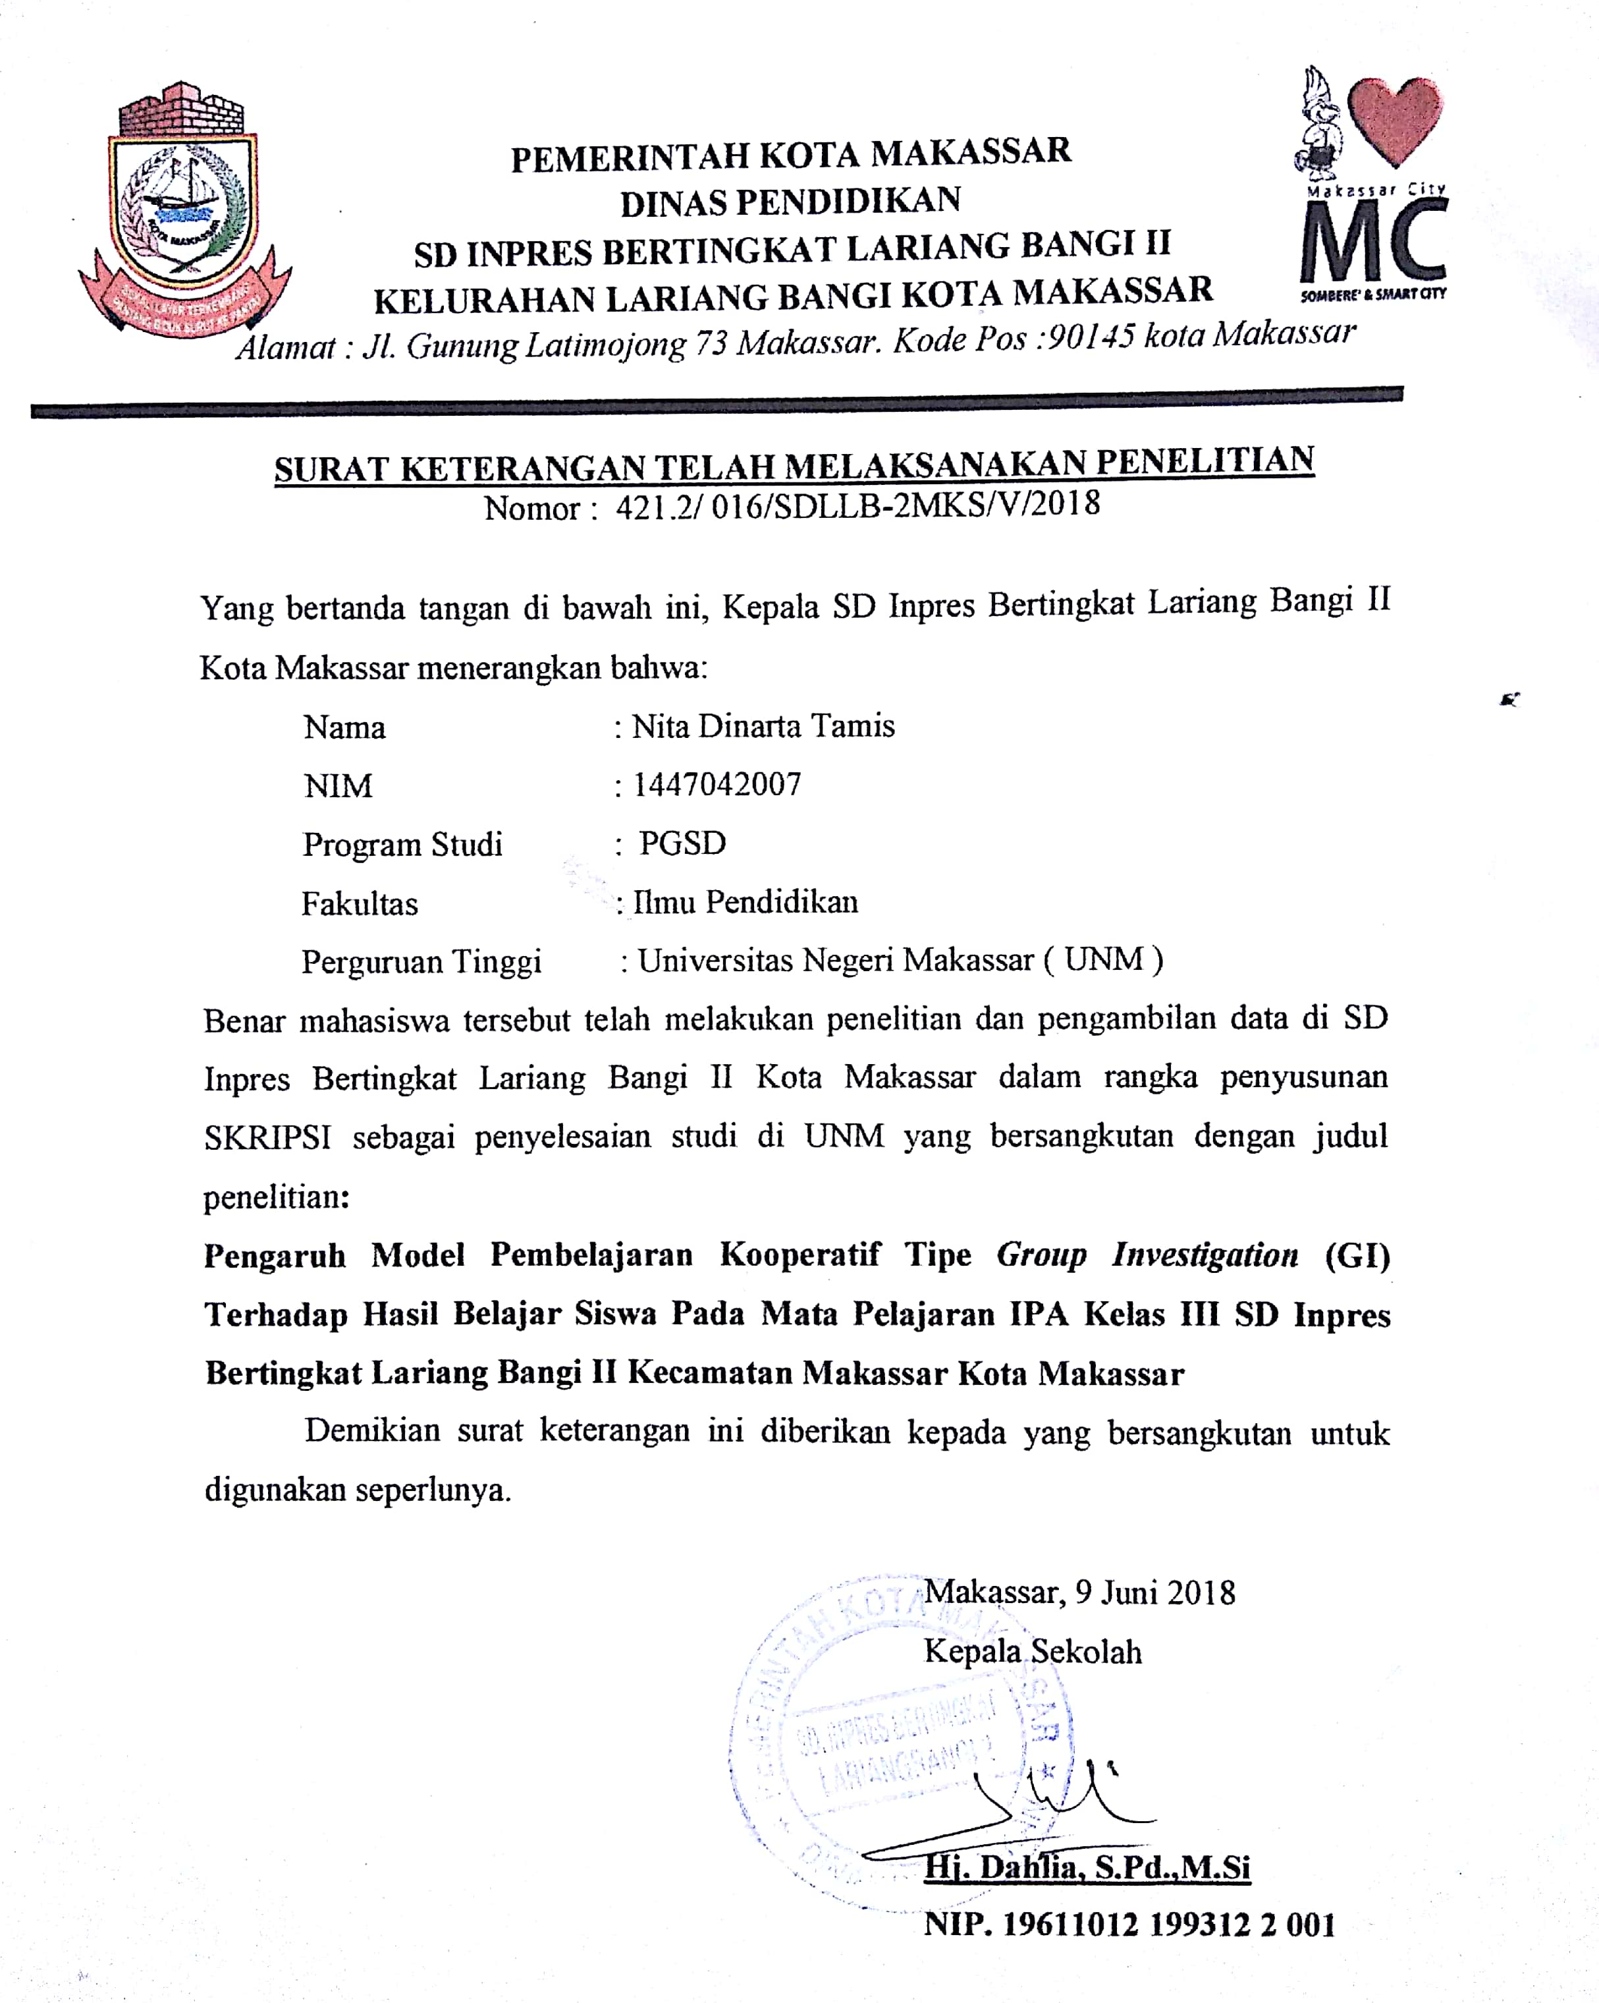

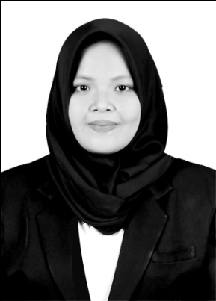
RIWAYAT HIDUP
NITA DINARTA TAMIS, lahir di Pattedong Kabupaten Luwu pada tanggal 04 Maret 1996, Anak ketiga dari enam bersaudara dari pasangan Bapak Drs. Tamis Rauf dengan Ibu Dinar Said. Penulis mulai memasuki pendidikan Sekolah Dasar pada tahun 2001 di SDN 52 Pattedong Kabupaten Luwu dan tamat pada tahun 2007. Pada tahun 2007 melanjutkan pendidikan di SMP Negeri 2 Belopa Kabupaten Luwu dan tamat tahun 2010. Kemudian pada tahun 2010 penulis melanjutkan pendidikan di SMA Negeri 7 Makassar dan tamat pada tahun 2013. Pada tahun yang sama penulis melanjutkan pendidikan di Universitas Negeri Makassar, Fakultas Ilmu Pendidikan, Program Studi Pendidikan Guru Sekolah Dasar (PGSD) program Strata 1 (S1).

